Ljetopis Učeničke zadruge
Eko Meštri

Sadržaj ljetopisa:

Odluka o osnutku Zadruge .............................. 4
Osnivačka skupština Zadruge .......................... 7
Pravila Zadruge ............................................. 11
Kurikul Zadruge u šk. g. 2016./2017............... 21
Kurikul Zadruge u šk. g. 2017./2018............... 30
Kurikul Zadruge u šk. g. 2018./2019............... 38
Aktivnosti Zadruge tijekom šk. g. `16./`17...... 47
Prezentacije proizvoda i prodajne izložbe ......................... 47
Osposobljavanje i usavršavanje zadrugara i voditelja ....... 61
Humanitarna djelatnost ................................................... 62
Zaštita okoliša .................................................................. 64
Aktivnosti Zadruge tijekom šk. g. `17./`18...... 65
Prezentacije proizvoda i prodajne izložbe ......................... 65
Osposobljavanje i usavršavanje zadrugara i voditelja ....... 70
Humanitarna djelatnost ................................................... 71
Zaštita okoliša .................................................................. 71
Aktivnosti Zadruge tijekom šk. g. `18./`19....... 72
Prezentacije proizvoda i prodajne izložbe .......................... 72
Osposobljavanje i usavršavanje zadrugara i voditelja ........ 76
Humanitarna djelatnost .................................................... 76
Zaštita okoliša ................................................................... 76
Uređenje školskog vrta...................................................... 77
Natjecanja i smotre........................................ 83
Meštri na 15. smotri učeničkih zadruga Grada Zagreba...... 83
Meštri na 16. smotri učeničkih zadruga Grada Zagreba...... 85
Priznanja i zahvale.......................................... 86

Odluka o osnutku Zadruge

U
čenička zadruga Eko Meštri osnovana je odlukom Školskog odbora OŠ Ivana Meštrovića na sjednici održanoj 28. lipnja 2016. Na temelju članka 39. stavka 1. Zakona o odgoju i obrazovanju u osnovnoj i srednjoj školi (Narodne novine, br. 87/2008.) i članaka 22., 23., 24. Statuta Osnovne škole Ivana Meštrovića.
Imenovan je Privremeni zadružni odbor u sljedećem sastavu: Jelena Čeko (predsjednica) Perica Vulić Vočanec (članica) i Ivona Drobnjak (članica). Zadaće Privremenog zadružnog odbora jesu: pripremiti prijedlog pravila, ustroja i imena Zadruge, izraditi prijedlog programa rada Zadruge, voditi u Školi i izvan Škole poslove u svezi s osnutkom i početkom rada Zadruge, organizirati upis učenika/ca u članstvo Zadruge, utvrditi prijedlog za imenovanje članova/ica Zadružnog odbora, održati osnivačku skupštinu Zadruge na kojoj će se proglasiti osnutak i početak rada te prihvatiti pravila Zadruge, obaviti i druge poslove u svezi s pripremom početka rada Zadruge.
Sjedište Zadruge je u Osnovnoj školi Ivana Meštrovića, Zagreb, Ulica Martina Pušteka 1.
Škola za djelatnost Zadruge osigurava prostorije, zemljište i inventar u vlasništvu Škole. Zadruga će se služiti priborom, alatom i sredstvima koje dobije od darovatelja, pokrovitelja i drugih. Novčana sredstva Zadruge, bez obzira na izvore, vodit će se preko računa Škole, posebno evidentirati, a mogu se uporabiti samo za rad učeničke zadruge i unapređenje odgojno-obrazovnog rada škole.
Računovodstvo i druge stručne službe Škole obavljat će financijske, računovodstvene i ostale administrativne poslove za potrebe Zadruge. Članak 7. Ova odluka dostavlja se Hrvatskoj udruzi učeničkog zadrugarstva, Ministarstvu znanosti, obrazovanja i sporta, te Gradskom uredu za obrazovanje, kulturu i sport Grada Zagreba. a potpisali su je ravnatelj Škole, prof. Milivoj Magerl i tadašnja predsjednica Školskog odbora, učiteljica Sanja Pavlinović.

Prilog 1. Odluka o osnutku Učeničke zadruge Eko Meštri
Na temelju članka 39. stavka 1. Zakona o odgoju i obrazovanju u osnovnoj i srednjoj
školi (Narodne novine, br. 87/2008.) i članaka 22., 23., 24. Statuta Osnovne škole
Ivana Meštrovića, Školski odbor donio je u sjednici održanoj 28. lipnja 2016. godine
ODLUKU
o osnutku učeničke zadruge

Članak 1.

Pri Osnovnoj školi Ivana Meštrovića (u daljem tekstu: Škola) osniva se učenička
zadruga Eko Meštri (u daljem tekstu: Zadruga).

Članak 2.

Pripremne poslove do proglašenja osnutka i početka rada Zadruge te poslove
zadružne uprave do izbora Zadružnog odbora obavlja Privremeni zadružni odbor u
slijedećem sastavu:
1. Jelena Čeko, predsjednica,
2. Perica Vulić Vočanec, članica i
3. Ivona Drobnjak, članica.

Članak 3.

Zadaće Privremenog zadružnog odbora jesu:
a) pripremiti prijedlog pravila, ustroja i imena Zadruge,
b) izraditi prijedlog programa rada Zadruge,
c) voditi u Školi i izvan Škole poslove u svezi s osnutkom i početkom rada Zadruge,
d) organizirati upis učenika/ca u članstvo Zadruge,
e) utvrditi prijedlog za imenovanje članova/ica Zadružnog odbora,
f) održati osnivačku skupštinu Zadruge na kojoj će se proglasiti osnutak i početak
rada te prihvatiti pravila Zadruge,
g) obaviti i druge poslove u svezi s pripremom početka rada Zadruge.

Članak 4.

Sjedište Zadruge je u Školi, Zagreb, Ulica Martina Pušteka 1.

Članak 5.
Škola za djelatnost Zadruge osigurava prostorije, zemljište i inventar u vlasništvu
Škole.
Zadruga će se služiti priborom, alatom i sredstvima koje dobije od darovatelja,
pokrovitelja i drugih.
Članak 6.

Novčana sredstva Zadruge, bez obzira na izvore, vodit će se preko računa Škole,
posebno evidentirati, a mogu se uporabiti samo za rad učeničke zadruge i
unapređenje odgojno-obrazovnog rada škole.
Računovodstvo i druge stručne službe Škole obavljat će financijske,
računovodstvene i ostale administrativne poslove za potrebe Zadruge.

Članak 7.

Ova odluka dostavlja se Hrvatskoj udruzi učeničkog zadrugarstva, Ministarstvu
znanosti, obrazovanja i sporta, te Gradskom uredu za obrazovanje, kulturu i sport
Grada Zagreba.

U Zagrebu, 28. lipnja 2016.
Predsjednica Školskog odbora:
Sanja Pavlinović

Ravnatelj Škole:
Milivoj Magerl

Osnivačka skupština Zadruge
O

snivačka skupština Učeničke zadruge Eko Meštri održana je 21. rujna 2016. godine. Predsjednica Zadruge Privremenog zadružnog odbora Jelena Čeko otvorila je skupštinu na kojoj su bili prisutni ravnatelj škole Milivoj Magerl, učiteljice Jelena Čeko, Ivona Drobnjak, Ljiljana Nimac, Dina Aleksandra Pavković, Martina Plašć i Katarina Vrtarić.
Jednoglasnom odlukom usvojeni su prijedlozi te je kao predsjednica Zadruge imenovana Jelena Čeko, potpredsjednica Ivona Drobnjak i tajnica Perica Vulić Vočanec. Članicama Zadružnog odbora imenovane su Ljiljana Nimac, Dina Aleksandra Pavković, Martina Plašć i Katarina Vrtarić.
Zadružnom odboru predstavljena su Pravila Zadruge koja su zatim i prihvaćena.
Prethodno je Privremeni zadružni odbor organizirao prezentaciju rada buduće Zadruge za učenike, roditelje i učitelje kako bi ih motivirao da se uključe u njezin rad. Predstavljeno je 6 sekcija kroz koje Zadruga djeluje:
Iglica – voditeljica sekcije: Jelena Čeko, Mladi čuvari prirode Ariš – voditeljica sekcije: Ljiljana Nimac, Mali ekolozi – voditeljica sekcije: Ivona Drobnjak, Eko-art – voditeljica sekcije: Perica Vulić Vočanec, Kukičanje – voditeljica sekcije: Dina Aleksandra Pavković i Mali dizajneri – voditeljice sekcije: Martina Plašć i Katarina Vrtarić.
S obzirom na ekološku viziju Zadruge i korištenje prirodnih i/ili recikliranih materijala na Skupštini su dogovorene vrste proizvoda koje će članovi Zadruge izrađivati: platnene torbe, platnene vrećice za kupovinu, didaktičke igračke, taktilne slikovnice, ogrlice od tkanine, čašice za olovke i razni drugi ukrasni i uporabni predmeti. Gotovi proizvodi bit će ponuđeni na prodaju u sklopu aktivnosti koje škola organizira kao zajednička kuturno-društvena događanja, druženja škole, roditelja i lokalne zajednice – na Kestenijadi, božićnoj priredbi, Večeri matematike, izložbama, Danu otvorenih vrata, Danu škole i na Danima Gajeva i Jaruna.
Uz plan i program Zadruge, Zadruzi je predložen i Kurikul te su oba u potpunosti prihvaćena.
Zadružni odbor zatim je usvojio prijedlog imena Zadruge - Učenička zadruga Eko Meštri. Kao znak Zadruge prihvaćen je logo škole i naziv Zadruge. Također, dogovoreno je da ove školske godine članovi Zadruge ne plaćaju članarinu, ali ispunjavaju pristupnice kako bi se vodila evidencija o članstvu. Članovi su obaviješteni da se svi troškovi Zadruge vode na posebnoj kartici u računovodstvu škole te da se za njih i obrate u računovodstvo. Zadruga je za svoj rad dobila na korištenje kabinet u prizemlju gdje će biti pohranjen materijal i pribor za rad.

Prilog 2. Zapisnik s Osnivačke skupštine Učeničke zadruge Eko Meštri
OŠ Ivana Meštrovića
Ulica Martina Pušteka 1, Zagreb

UČENIČKA ZADRUGA EKO MEŠTRI

Zapisnik s Osnivačke skupštine održane dana 21. rujna 2016.

Prisutni: ravnatelj škole Milivoj Magerl, učiteljice Jelena Čeko, Ivona Drobnjak, Ljiljana Nimac, Dina Aleksandra Pavković, Martina Plašć i Katarina Vrtarić.

Sjednica je započela s radom u 18.00 sati, a završila u 19.05 sati.

Dnevni red:

- Odabir tijela u Zadruzi
- Pravila Zadruge
- Plan i program rada Zadruge
- Kurikul Učeničke zadruge Eko Meštri
- Organizacija rada Zadruge
- Razno

Ad1) Predsjednica Zadruge u Privremenom zadružnom odboru otvara prvu – osnivačku skupštinu Zadruge. Predlaže da tijela Zadruge Privremenog zadružnog odbora nastave s radom i nakon osnivanja: Jelena Čeko kao predsjednica Zadruge, Ivona Drobnjak kao potpredsjednica i Perica Vulić Vočanec kao tajnica Zadruge. U Zadružni odbor predlaže Ljiljanu Nimac, Dinu Aleksandru Pavković, Martinu Plašć i Katarinu Vrtarić.
Zaključak: Svi prisutni jednoglasno su usvojili prijedlog te je Jelena Čeko predsjednica Zadruge, Ivona Drobnjak potpredsjednica, Perica Vulić Vočanec tajnica Zadruge, a Zadružni odbor čine Ljiljana Nimac, Dina Aleksandra Pavković, Martina Plašć i Katarina Vrtarić.

Ad2) Zadružnom odboru predstavljena su Pravila Zadruge te obećano da će ista primiti elektroničkom poštom.
Zaključak: Zadružni odbor usvojio je predstavljena Pravila.

Ad3) Privremeni zadružni odbor organizirao je prezentaciju rada Zadruge za učenike, roditelje i učitelje kako bi ih motivirao da se uključe u njezin rad. Zadruga će djelovati u 6 sekcija:
Iglica – voditeljica sekcije: Jelena Čeko, Mladi čuvari prirode Ariš – voditeljica sekcije: Ljiljana Nimac, Mali ekolozi – voditeljica sekcije: Ivona Drobnjak, Eko-art – voditeljica sekcije: Perica Vulić Vočanec, Kukičanje – voditeljica sekcije: Dina Aleksandra Pavković i Mali dizajneri – voditeljice sekcije: Katarina Vrtarić i Martina Plašć. Proizvodi koje Zadruga planira ostvariti kao rezultat rada u sekcijama su: platnene torbe, platnene vrećice za kupovinu, didaktičke igračke, taktilne slikovnice, ogrlice od tkanine, čašice za olovke i razni drugi ukrasni i uporabni predmeti.
Zadruga svoje proizvode planira ponuditi na prodaju na aktivnostma koje škola organizira kao zajednička kuturno-društvena događanja, druženja škole, roditelja i lokalne zajednice – na Kestenijadi, božićnoj priredbi, Večeri matematike, izložbama, Danu otvorenih vrata, Danu škole i na Danima Gajeva i Jaruna.
Zaključak: Plan i program rada Zadruge usvojen je u cijelosti.

Ad4) Zadruzi je predstavljen razrađen Kurikul Učeničke zadruge Eko Meštri.
Zaključak: Kurikul Učeničke zadruge Eko Meštri usvojen je u cijelosti.

Ad5) Predsjednica Zadruge predložila je da Zadruga nastavi djelovati pod imenom koje je predložio Privremeni zadružni odbor – Učenička zadruga Eko Meštri.
Kao znak Zadruge predložen je logo škole i naziv Zadruge. Predloženo je da ove školske godine članovi Zadruge ne plaćaju članarinu, ali ispunjavaju pristupnice kako bi se mogla voditi evidencija o članstvu. Članovi su obaviješteni da se svi troškovi Zadruge vode na posebnoj kartici u računovodstvu škole te da se za njih i obrate u računovodstvo. Zadruga je za svoj rad dobila na korištenje kabinet u prizemlju gdje će biti pohranjen materijal i pribor za rad.
Zaključak: Zadružni odbor usvojio je prijedlog imena Zadruge - Učenička zadruga Eko Meštri. Znak Zadruge je logo škole i naziv Zadruge. Ove školske godine članovi Zadruge ne plaćaju članarinu, ali ispunjavaju pristupnice. Članovi su obaviješteni o načinu vođenja financija u Zadruzi i prostoru u kojem će se odvijati rad Zadruge.

U odsutstvu tajnice, zapisnik je vodila predsjednica Zadruge Jelena Čeko.

predsjednica Učeničke zadruge Eko Meštri

Jelena Čeko

U Zagrebu, 21. rujna 2016.

Prilog 3. Znak Učeničke zadruge Eko Meštri

Prilog 4. Pristupnica u Učeničku zadrugu Eko Meštri
Osnovna škola Ivana Meštrovića
Ulica Martina Pušteka 1, Zagreb

UČENIČKA ZADRUGA EKO MEŠTRI
PRISTUPNICA
SEKCIJA
VODITELJ/ICA SEKCIJE
IME I PREZIME ČLANA
ŠKOLSKA GODINA |  |  | RAZRED
ULOGA U ZADRUZI  (zaokružiti) | UČENIK | UČITELJ | RODITELJ | PRIJATELJ

______________________________________
(POTPIS ČLANA)

Pravila Učeničke zadruge Eko Meštri

1. Temeljne odredbe
Članak 1.
Učenička zadruga Eko Meštri (u daljem tekstu: Zadruga) dragovoljna je interesna učenička organizacija, koja pridonosi postizanju odgojno-obrazovnih i društveno-gospodarskih ciljeva škole/ustanove jer kao oblik izvannastavne aktivnosti učenicima/ama omogućuje stjecanje radno-tehničkoga, ekološkoga, gospodarskoga, društvenog i etnoodgoja i obrazovanja te razvoj sposobnosti i korisno provođenje slobodnog vremena.

Članak 2.
Osnivač Zadruge je Osnovna škola Ivana Meštrovića (u daljem tekstu: Škola).
Osnivaču Zadruge mogu se pridružiti i drugi utemeljitelji – suosnivači.
Suosnivači Zadruge mogu biti pravne osobe (poduzeća, ustanove, udruge) i pojedinci, koji novčanim ili drugim darom, stručnom pomoći, omogućivanjem korištenja sredstava rada, prodajom proizvoda i na druge načine pomognu osnutak i stvaranje uvjeta za rad Zadruge.

Članak 3.
Zadruga nema svojstvo pravne osobe.
Odluka uprave Zadruge postaje pravomoćna kada se s njom složi Školski odbor.
Zadruga se može udruživati u srodne udruge ili saveze u Republici Hrvatskoj, a član je Hrvatske udruge učeničkog zadrugarstva pri Hrvatskoj zajednici tehničke kulture.

Članak 4.
Sjedište Zadruge je u Školi, Ulica Martina Pušteka 1, Zagreb.

Članak 5.

Zadruga može imati svoj pečat, zastavu i amblem.
Sadržaj, oblik i izgled pečata, zastave i amblema određuje uprava Zadruge odlukom.

Ciljevi i zadaće Zadruge

Članak 6.
Zadruga pridonosi ostvarivanju ciljeva i zadaća odgoja i obrazovanja učenika programom rada u kojem se spajaju znanstvene spoznaje i učenje, s jedne, te određen proizvodni i koristan rad, s druge strane.
Cilj je Zadruge okupiti na dragovoljnoj osnovi što veći broj učenika i primjerenim metodičkim postupcima pod vodstvom učitelja mentora omogućiti im razvoj sklonosti, interesa i sposobnosti te stjecanje, produbljivanje i primjenu bioloških, tehničkih, gospodarskih, društvenih i srodnih znanja iz područja važnih za cjelokupan proizvodni proces od njegova planiranja do tržišnog i drugog vrednovanja rezultata rada.
U Zadruzi se posebno razvijaju i njeguju radne navike, radne vrijednosti i stvaralaštvo, stječu znanje i svijest o načinima i potrebi očuvanja prirode kao i njegovanja baštine i pučkog stvaralaštva, učenici profesionalno informiraju i usmjeravaju, te stvaraju preduvjeti za prijenos i praktičnu primjenu znanja u životu i lokalnoj sredini.

Članak 7.
Temeljne odgojne i obrazovne zadaće Zadruge jesu, što ranije i u što većeg broja učenika:
- pobuditi i razviti svijest o nužnosti i vrijednosti rada za čovjekov život;
- razvijati i njegovati radne navike te odgovornost, inovativnost, samostalnost, poduzetnost, snošljivost i potrebu za suradnjom;
- omogućiti stjecanje, produbljivanje, proširivanje i primjenu znanja te razvoj sposobnosti bitnih za gospodarstvo i organizaciju rada;
- razvijati svijest o mogućnosti, dosezima i potrebi primjene suvremenih znanstvenih, tehničkih i tehnoloških dostignuća;
- pridonositi prijenosu znanja iz nastave u praktične djelatnosti Zadruge i, obrnuto, znanja iz rada u Zadruzi u nastavu;
- razvijati ljubav prema prirodi i vrijednostima koje je čovjek stvorio svojim radom te svijest o nužnosti očuvanja ravnoteže u prirodi, zaštite okoliša i njegovanja baštine;
- omogućiti najveći razvitak sposobnosti i ostvarenje osobnih interesa, a time i samopotvrđivanje te spoznaju vlastitih sklonosti i sposobnosti;
- pripremati izbor školskih programa i budućih zanimanja iz djelatnosti Zadruge.

Te se zadaće ostvaruju:
- poštivanjem učeničke dragovoljnosti, interesa, predznanja i sposobnosti u pripremi i izvedbi programa rada i njihovim sudjelovanjem u vrednovanju rezultata rada;
- pružanjem dobrih izvora znanja (nastavnih pomagala, suvremeno opremljenih kabineta, literature, sposobnih i motiviranih voditelja);
- osiguranjem sredstava za rad (zemljišta, strojeva, alata, stoke, reprodukcijskog materijala itd.), koja su nužna za proizvodnu i uslužnu djelatnost Zadruge;
- problemskom, egzemplarnom i istraživačkom podukom, a poglavito sudjelovanjem učenika u pokusima i izradi samostalnih istraživačkih radova;
- osiguranjem stručne pomoći, i to stručnih voditelja i potpore (od uključivanja specijalista u rad s mladim zadrugarima do sudjelovanja učenika u radu stručnih ustanova);
- omogućivanjem nastupa članova s prikazom rezultata rada i stjecanja priznanja za svoje sposobnosti, znanje i vještine na smotrama, susretima i natjecanjima;
- prepoznavanjem, praćenjem i potporom pojedinaca i skupina oblikovanijeg interesa i izraženijih predispozicija te omogućivanjem svladavanja diferenciranih programa (ljetne škole, kampovi i drugo);
- suradnjom s roditeljima, poduzećima i ustanovama u mjestu te stručnim službama, visokim učilištima, fakultetima i znanstvenim institutima.

Članovi Zadruge

Članak 8.
Članom Zadruge može postati svaki učenik Škole/ustanove nakon završenoga prvog razreda osnovne škole, roditelj učenika člana Zadruge, učitelji mentori i ostali stručnjaci koji sudjeluju u radu.
Članovi Zadruge mogu biti učenici koji su završili Školu i njihovi roditelji, vanjski suradnici, donatori i pokrovitelji, stručnjaci i pojedinci koji nalaze svoj interes u promicanju učeničkog zadrugarstva i potpori ostvarenju ciljeva i zadaća Zadruge.
Članovi iz stavka 1. ovoga članka imaju položaj redovnih članova, a iz stavka 2. položaj podupirućih članova. Učenici članovi nazivaju se mladim zadrugarima.
Uprava Zadruge može imenovati i počasne članove.

Članak 9.
Članstvo u Zadruzi je dragovoljno, što se potvrđuje potpisom pristupnice.
Stupanjem u članstvo pojedinac preuzima obveze i prava utvrđena ovim Pravilima.
Redovito članstvo može prestati na osobni zahtjev člana ili njegovim isključenjem zbog neispunjavanja zadaća i djelovanja suprotnog ciljevima i zadaćama Zadruge.
O članovima Zadruge vodi se evidencija. Članstvo se dokazuje iskaznicom, čiji sadržaj i oblik utvrđuje uprava Zadruge.

2. Djelatnost i sredstva Zadruge
Članak 10.
Djelatnost Zadruge obasiže proizvodni i uslužni rad organiziran na način koji učenicima omogućuje upoznavanje i ovladavanje temeljnim elementima procesa proizvodnje.

Rad se ustrojava kao odgojni i obrazovni proces kojim učenici upoznaju suvremena znanstvena i tehničko-tehnološka dostignuća, stječu gospodarska i druga znanja i primjećujući ih racionalno organiziraju rad i koriste čimbenike proizvodnje te raspodjeljuju dobit, tj. ovladavaju načinom postizanja optimalnih rezultata racionalnim korištenjem resursa uz najmanje moguće ugrožavanje prirodnog okoliša. Sudjelujući u pripremi, proizvodnji i upravljanju učenici upoznaju sveukupni proces kao tehničko-tehnološki, gospodarski i društveni, radni i stvaralački.

Članak 11.
Opseg djelatnosti i radni zadaci utvrđuju se godišnjim planom i programom rada Zadruge, koji je sastavni dio programa Škole/ustanove.
Godišnji plan i program Zadruge usklađuje se s odgojno-obrazovnim ciljevima i zadaćama Škole/ustanove i psihičkim i tjelesnim mogućnostima (sposobnostima) i predznanjem učenika.
Proizvodni rad i istraživanja članovi Zadruge mogu obavljati i u gospodarskim tvrtkama, istraživačkim i stručnim ustanovama, s tim što proizvodni rad uvijek ima pružiti prepoznatljiv gospodarski (ekonomski) učinak.
O djelatnosti Zadruge vode se ljetopis Zadruge i matična knjiga Zadruge.
U matičnu se knjigu upisuju ključni događaji i rezultati Zadruge, sekcija, učenika, voditelja i suradnika. Osobu koja vodi ljetopis i matičnu knjigu imenuje Zadružni odbor.

Članak 12.
Interesi učenika ostvaruju se ustrojavanjem rada u jednoj ili više srodnih proizvodnih i uslužnih djelatnosti, odnosno osnutkom sekcija.
Sekcija je temeljna odgojno-obrazovna i radna jedinica Zadruge.
Zadruga ima ove sekcije:
- Iglica – voditeljica sekcije: Jelena Čeko
- Mladi čuvari prirode Ariš – voditeljica sekcije: Ljiljana Nimac
- Mali ekolozi – voditeljica sekcije: Ivona Drobnjak
- Eko-art – voditeljica sekcije: Perica Vulić Vočanec
- Kukičanje – voditeljica sekcije: Dina Aleksandra Pavković
- Mali dizajneri – voditeljice sekcije: Katarina Vrtarić i Martina Plašć

Uprava Zadruge može na početku školske godine odlučiti da se ustroje dodatne sekcije kako bi se udovoljilo interesima članova.
Ustrojstvene oblike djelovanja sekcija određuje uprava Zadruge.

Članak 13.
Članovi sekcije obavljaju ove zadaće:
- planiraju, programiraju i ostvaruju program,
- raspoređuju i evidentiraju rad svakog člana,
- vrednuju rad i predlažu nagrade prema rezultatima rada,
- skrbe se o poštivanju radnih obveza (o radnoj stezi),
- brinu se o inventaru i potrošnom materijalu, nadziru stanje sredstava za rad, predlažu nabavke, vode knjigu blagajne i pregled rada.

Sekcija ima učitelja voditelja, a može imati jednoga ili više suradnika.

Članak 14.
Djelatnost Zadruge je javna.

Članak 15.
Sredstva za rad kojima se Zadruga služi u proizvodnim i uslužnim djelatnostima čine zemljište, strojevi, alati i drugo, a osigurava ih Škola i osnovna su sredstva Škole.

Osnovna se sredstva mogu osigurati i darovima poduzeća, udruga, poduzetnika i iz drugih izvora u skladu sa zakonom.

Članak 16.
Novčana sredstva za djelovanje Zadruge stječu se:
- članarinom,
- prodajom proizvoda i usluga nastalih radom učenika u Zadruzi,
- potporom iz državnoga, županijskoga i gradskog-općinskog proračuna,
- donacijama i sponzorstvom,
- darovima,
- iz drugih izvora u skladu sa zakonom.

Proizvode i usluge u promet stavlja Škola.

Članak 17.
Zadruga nema poseban račun nego se njezina novčana sredstva vode na računu Škole.
Prihodi i troškovi Zadruge u knjigovodstvu Škole bilježe se na zasebnoj kartici.
Ukupan prihod Zadruge čine sva novčana sredstva iz članka 16. koja Zadruga ostvari tijekom godine i mogu se koristiti isključivo za rad Zadruge.
Novčana se sredstva mogu trošiti temeljem odluke upravnih tijela Zadruge. Nalogodavac za isplate je ravnatelj Škole.

3. Upravljanje
Članak 18.
Upravna tijela u Zadruzi jesu:
- Skupština Zadruge i
- uprava Zadruge.

Članak 19.
Skupštinu Zadruge čine svi članovi Zadruge.
Skupština se saziva najmanje jedanput godišnje. Saziva je i predsjeda joj predsjednik Zadruge. U izvanrednim okolnostima Skupštinu može sazvati i Zadružni odbor.
Skupština utvrđuje stajališta i smjernice za vođenje Zadruge i oni obvezuju upravu Zadruge.

Članak 20.
Zadrugom neposredno upravlja i njezine poslove vodi uprava Zadruge. Upravu čine:
- Zadružni odbor
- predsjednik Zadruge i
- tajnik Zadruge.

Mandat uprave traje 1 (jednu) godinu i može se ponoviti. Pojedinog člana uprave može se zamijeniti i prije isteka mandata. Zamjena se obavlja po istom postupku kao i imenovanje.

Članak 21.
Zadružni odbor ima 7 (sedam) članova koje imenuje odnosno bira Školski odbor, i to:
- 2 (dva) člana iz reda osoblja Škole,
- 1 (jednog) člana iz reda roditelja učenika članova (članak 8., stavak 1. Pravila),
- 1 (jednog) člana iz reda suosnivača odnosno članova Zadruge (članak 2., stavak 3. odnosno članak 8, stavak 2. Pravila),
- 2 (dva) člana iz reda učenika zadrugara, članova sekcija odnosno interesnih skupina (članak 8., stavak 1. Pravila), te
- 1 (jednog) člana predstavnika jedinice lokalne samouprave (općine-grada ili gradske četvrti u Zagrebu) na čijem je području sjedište Zadruge.

Zadružni odbor između svojih članova bira predsjednika, zamjenika predsjednika i tajnika Zadruge.

Članak 22.
Zadružni odbor radi u sjednicama, koje saziva i vodi predsjednik.
Odbor se sastaje prema potrebi, kako zahtijevaju njegovi poslovi i zadaće.
Odbor odlučuje većinom glasova svih svojih članova.

Članak 23.
Zadružni odbor obavlja ove poslove:
- donosi Pravila Zadruge,
- odlučuje u svezi s djelatnošću Zadruge i usklađuje rad sekcija,
- utvrđuje programe rada sekcija i donosi program rada Zadruge,
- donosi financijski plan (proračun) Zadruge te raspolaže sredstvima Zadruge,
- odlučuje o statusu, imenu, pečatu, zastavi, amblemu (i slovoliku) Zadruge,
- odlučuje o članstvu u Zadruzi,
- određuje visinu članarine,
- odlučuje o nagradama i priznanjima za rad,
- vodi poslove u ovlasti Zadruge.

Članak 24.
Zadružni odbor može radi dogovora, obavješćivanja, ili drugih razloga važnih za djelovanje i napredak Zadruge, organizirati sastanke pojedinih sekcija. Dužan ih je održati na zahtjev najmanje jedne trećine ukupnog broja sekcija.
Zaključci tih sastanaka smjernice su za dalji rad uprave Zadruge.

Članak 25.
Predsjednik Zadruge vodi rad upravnih tijela i poslove Zadruge.
Predsjednik Zadruge ujedno je predsjednik Zadružnog odbora i Skupštine Zadruge.
Predsjednik Zadruge predstavlja i zastupa Zadrugu. U pitanjima koja se odnose na prava i obveze Škole prije zastupanja mora dobiti ovlaštenje ravnatelja Škole.
Predsjednik potpisuje zaključke upravnih tijela, Pravila i druge akte Zadruge, raspolaže novčanim sredstvima u skladu s rasporedom sredstava utvrđenim finanijskim planom (proračunom) Zadruge i obavlja druge poslove od interesa za Zadrugu.
U slučaju spriječenosti predsjednika, njegove obveze obnaša zamjenik predsjednika.

Članak 26.
Tajnik Zadruge organizira i vodi opće, administrativne, financijske, pravne i druge poslove te pomaže predsjedniku Zadruge u obnašanju njegovih zadaća i pripremi sjednica.
Tajnik vodi poslovnu komunikaciju s drugim sudionicima u programu Zadruge.

Članak 27.
Stručnog voditelja Zadruge i stručne voditelje sekcija imenuje Školski odbor na prijedlog Učiteljskog vijeća i uz prethodnu suglasnost uprave Zadruge.

Voditelji:
- uz neposrednu suradnju učenika planiraju, programiraju i organiziraju proizvodni rad,
- odabiru najdjelotvornije metode i oblike rada,
- prate, usmjeravaju i potiču rad učenika,
- omogućuju učenicima vezu s drugim stručnjacima i dostupnost dobrih izvora znanja,
- odgovorni su za sigurnost učenika u radu,
- surađuju s roditeljima i suodgojiteljima te upoznaju druge učitelje s radnim rezultatima.

Voditeljem može biti imenovan i stručnjak izvan Škole, ako ispunjava uvjete propisane za učitelja.
Voditelji čine Zadružno stručno vijeće i u ostvarivanju svojih zadaća poštuju stručne pedagoške i znanstvene zasade.

4. Mjere za poticaj i potporu učenika
Članak 28.
Poticanje učenika ostvaruje se sudjelovanjem na smotrama, susretima, natjecanjima, sajmovima, ljetnim školama i kampovima te dodjeljivanjem pohvala, priznanja i nagrada.
Za neposredan prinos ostvarenju zadružnih prozvodnih rezultata i usluga učenicima se mogu dodijeliti novčane nagrade.
Prigodom vrednovanja rada prosuđuju se postignuća, zalaganje i ponašanje.
Priznanja, pohvale i nagrade mogu izricati odnosno dodjeljivati:
- Skupština Zadruge
- Zadružni odbor
- Školski odbor
- Učiteljsko vijeće
- učitelj (profesor) voditelj.

Članak 29.
Učenici, koji tijekom školske godine postignu najbolje rezultate, stječu pravo sudjelovanja na smotrama, susretima i natjecanjima višeg stupnja, a ponajbolji u ljetnim školama i kampovima.

Na susretima i smotrama rezultate rada i pokusa prikazuju pojedinci i vrste.
Smotre, susreti i natjecanja organiziraju se iz teoretskih i praktičnih znanja.

Članak 30.
Učenik za rad u Zadruzi može biti pohvaljen. Pohvala se izriče usmeno ili daje napismeno.

Članak 31.
Nagrada se dodjeljuje pojedincima, zadrugama ili sekcijama u zadruzi za iznimne rezultate u radu i unapređivanju učeničkog zadrugarstva.
Nagrada pojedincu, zadrugama ili sekcijama dodjeljuje se za izvanredna postignuća na natjecanjima, i to kao novčani iznos za obrazovne, kulturno-umjetničke, športske i druge potrebe (za ulaznice, izlete, kupnju knjiga isl.).
Uz novčani iznos nagrađenima se uručuje isprava iz koje se vidi zašto je nagrada dodijeljena i o kakvoj se nagradi radi.

5. Prijelazne i završne odredbe
Članak 33.
Zadruga može prestati s radom zbog nepostojanja osnovnih radnih uvijeta.
Odluku o prestanku rada Zadruge donosi osnivač.

Ostatak sredstava prenosi se u vlasništvo Škole.

Članak 34.
Ova Pravila mijenjaju se i dopunjuju na isti način na koji su donijeta.

Izmjene i dopune mogu predlagati uprava Zadruge, pojedine sekcije, Školski odbor i ravnatelj Škole.

Članak 35.
Ova Pravila stupaju na snagu nakon što ih potvrdi Školski odbor.
Jedan primjerak potvrđenih Pravila dostavlja se Hrvatskoj udruzi učeničkog zadrugarstva.

Predsjednica Zadruge:
Jelena Čeko

Školski odbor potvrdio je ova Pravila na svojoj sjednici održanoj 20. rujna 2016.

Predsjednik Školskog odbora:
Hrvoje Đurak

Školski kurikul
Učeničke zadruge
Eko Meštri
u školskoj godini 2016./2017.

VODITELJICA UČENIČKE ZADRUGE:
Jelena Čeko, učiteljica razredne nastave

SEKCIJE U UČENIČKOJ ZADRUZI EKO MEŠTRI:
- Iglica – voditeljica sekcije: Jelena Čeko
- Mladi čuvari prirode Ariš – voditeljica sekcije: Ljiljana Nimac
- Mali ekolozi – voditeljica sekcije: Ivona Drobnjak
- Eko-art – voditeljica sekcije: Perica Vulić Vočanec
- Kukičanje – voditeljica sekcije: Dina Aleksandra Pavković
- Mali dizajneri – voditeljice sekcije: Katarina Vrtarić i Martina Plašć

Odgojno-obrazovni ciklus: 1., 2. i 3. ciklus
Planirani broj sati: 6 sati tjedno, 210 sati godišnje
Mjesto izvođenja: škola, školsko dvorište, okoliš škole

CILJ: Okupiti na dragovoljnoj osnovi što veći broj učenika i primjerenim metodičkim postupcima pod vodstvom učitelja i vanjskih suradnika omogućiti im razvoj vještina i sposobnosti te stjecanje, produbljivanje i primjenu znanja iz područja važnih za cjelokupan proizvodni proces od njegovog planiranja do tržišnog i drugog vrednovanja rezultata rada.
U radu zadruge posebno se razvijaju i njeguju radne navike, radne vrijednosti i kreativnost, stječu znanje i svijest o načinima i potrebi očuvanja prirode kao i njegovanje kulturne baštine. Upoznati nove tehnike kreativnog izražavanja te stvaranje preduvjeta za prijenos i praktičnu primjenu znanja u životu i lokalnoj sredini.

NAMJENA: Probuditi i razvijati svijest o nužnosti i vrijednosti rada za čovjekov život. Razvijati i njegovati radne navike te odgovornost, inovativnost, samostalnost, poduzetnost i potrebu za suradnjom; omogućiti stjecanje, produbljivanje, proširivanje i primjenu znanja te razvoj sposobnosti bitnih za gospodarstvo i organizaciju rada. Pridonositi prijenosu znanja iz nastave u praktične djelatnosti zadruge i obratno, znanje iz rada u zadruzi u nastavu. Razvijati ljubav prema prirodi i vrijednostima koje je čovjek stvorio radom te svijest o nužnosti očuvanja ravnoteže u prirodi, zaštite okoliša i njegovanja baštine; omogućiti najveći razvitak sposobnosti i ostvarenje osobnih interesa, a time i samopotvrđivanje te spoznaju vlastitih sklonosti i sposobnosti.

NOSITELJI: Voditeljice sekcija i mladi zadrugari, članovi Zadružnog odbora, članovi Vijeća učitelja koji se uključuju u rad učeničke zadruge, vanjski suradnici.

AKTIVNOSTI: Učenička zadruga Eko Meštri organizirana je kao rad u šest sekcija. Svaka sekcija održavat će redovne aktivnosti i rad po jedan sat tjedno kroz cijelu nastavnu godinu.
Na početku nastavne godine planira se organizirati pokazni dan na kojem će učenici, učitelji i roditelji moći saznati pojedinosti o radu zadruge.
Prodajne izložbe planirane su na kulturno-društvenim događajima planiranim Školskim kurikulom: Danu kruha i Kestenijadi, Božićnoj priredbi, Večeri matematike, Županijskom natjecanju iz Astronomije, Danu otvorenih vrata, Danu škole i na Danima Gajeva i Jaruna.

IGLICA
1. Kurikulsko područje: Umjetničko; Zdravlje, sigurnost i zaštita okoliša; Poduzetništvo
2. Odgojno-obrazovni ciklus (razred): 1., 2. i 3. ciklus (1. - 8. r.)
3. Cilj: Identificirati svoje talente, omogućiti i ohrabriti učenike da, međusobno surađujući, ostvare svoje potencijale kako bi došla do izražaja osobnost svakog od njih vlastoručno izrađujući predmete te na taj način ostvariti profit.
Obrazloženje cilja: U razgovoru s učenicima o ponudi izvannastavih aktivnosti u školi, učenici su izrazili interes za praktičnim radom i za razvijanjem poduzetničkog duha.
4. Očekivani ishodi/postignuća: Učenici će: učenici će ručno i strojem za šivanje šivati torbe, didaktičke igračke i taktilne slikovnice; razmjenjivati ideje i razvijati kreativnost; surađivati s ostalim učenicima, učiteljima i roditeljima; promovirati svoje proizvode; procijeniti omjer uloženog i dobivenog.
5. Način realizacije:
Oblik: sekcija Iglica u Učeničkoj zadruzi Eko Meštri
Sudionici: učenici, učitelji, domari, roditelji, vanjski suradnici
Načini učenja: Učenici će osmišljavati ideje (aha doživljaj!), razmatrati kako ideju provesti u djelo, preuzeti inicijativu i donijeti odluku, sirađivati, istraživati, proizvesti uporabni predmet od tkanine.
Metode poučavanja: Učiteljica će pripremiti materijal za rad, koordinirati rad grupa, uputiti učenike u sve etape izrade, pomagati učenicima u radu, organizirati prodajnu izložbu.
Trajanje izvedbe: tijekom školske godine
6. Resursi:
Potrebni resursi: stroj za šivanje, pribor za šivanje, tkanina, stručna literatura, internet, novac za tkaninu, pribor i strojeve
Mogućnosti: podrška ravnatelja, kompetencije učitelja, prostorni uvjeti, organiziranje prodajne izložbe
Moguće teškoće: motivacija učenika, nedostatak financijskih sredstava
7. Način praćenja i provjere ishoda / postignuća: dokumentiranje rada fotografijama i izvješćima, opisno praćenje odnosa prema radu i zalaganja učenika, izvješća na web stranici škole
8.Odgovorne osobe: učiteljica Jelena Čeko

MLADI ČUVARI PRIRODE ARIŠ
1. Kurikulsko područje: Prirodoslovno; Zdravlje, sigurnost i zaštita okoliša
2. Odgojno-obrazovni ciklus (razred): 2. i 3. ciklus (5. - 8. r.)
3. Cilj: Organiziranje različitih akcija vezanih za očuvanje prirode u školi i izvan nje.
- Obrazloženje cilja: Eko čuvari su svi građani od 7-77 godina. Osim redovnog sadržaja učenja o ekologiji potrebno je to razvijti kroz aktivan rad rješavanja problema u cilju održavanja Planete u prirodnoj ravnoteži. Koristiti prirodne i razgradive materijale koji su za višekratnu upotrebu i kontrolirati izvore energije. Posjetiti što više prirodnih objekata NP, PP i ostale dijelove koji čuvaju biološku raznolikost.
4. Očekivani ishodi/postignuća: Učenici će razvijati ekološku svijest i čuvati biološku raznolikosti, brinuti o smanjenju, zbrinjavanju i iskorištavanju otpada, štedjeti i racionalno koristiti energiju, cijeniti i promicati prirodnu i kulturnu baštinu, zavičajne i tradicijske vrijednosti, čuvati svoje zdravlje brinući se za čist zrak i vodu, izraditi upotrebne predmete iz razgradivog materijala, skupiti stare materijale za recikliranje, poticati ostale učenike na poštivanje drugih i toleriranje različitosti.
- 5. Način realizacije:
Oblik: sekcija Mladi čuvari prirode Ariš u Učeničkoj zadruzi Eko Meštri
Sudionici: učenici, učitelji, roditelji
Načini učenja: Učenici će snimiti stanje okoliša škole i utvrditi postojeće probleme i mogućnosti rješavanja istih, akcijom uređenja cvjetnjaka unaprijedit će kakvoću življenja, promicanjem zdravog načina življenja postići mentalno i fizičko zdravlje, odlaskom u zaštićene dijelove prirode upoznat će prirodu i očuvati prirodne izvore, gledanjem filmova upoznati i štiti biološku raznolikost ekosustava, postavljanjem kućica za ptice nastojati ispraviti štete počinjene u okolišu, pisanjem članaka informirati javnost i aktivno sudjelovati u predviđenim aktivnostima, sudjelovati u ekološkim natječajima i projektima, izraditi platnene vreće za kupovinu i vreće od konca, sudjelovati na prodajnoj izložbi.
Metode poučavanja: Učiteljica će pripremiti materijal za rad, koordinirati rad grupa, uputiti učenike u sve etape izrade, pomagati učenicima u radu.
Trajanje izvedbe: tijekom školske godine
- 6. Resursi:
Potrebni resursi: internet , stručna literatura, tkanina, konac i pribor za izradu mreže
Mogućnosti: Sve što je potrebno dostupno je djeci i primjereno njihovoj dobi. Materijali koje treba nabaviti ne iziskuju puno novčanih izdataka. Moguć je odlazak u Botanički vrt.
Moguće teškoće: nabava potrošnog materijala, spretnost učenika za brzu i kvalitetnu izradu proizvoda
- 7. Način praćenja i provjere ishoda / postignuća: vrednovanje se provodi kroz promatranje odnosa prema radu i zalaganje učenika, prodajna izložba izrađenih predmeta
8. Odgovorna osoba: učiteljica Ljiljana Nimac

MALI EKOLOZI
1.Kurikulsko područje: Prirodoslovno; Zdravlje, sigurnost i zaštita okoliša
2. Odgojno-obrazovni ciklus (razred): 1. ciklus (1. - 4. r.)
3. Cilj: Učenici će se poticati da sudjeluju u akcijama zaštite čovjekova okoliša u okolici škole i šire čime će oplemeniti školski prostor, poticati eko svijest, zaštitu okoliša i prirode, te brigu za izgled škole izradom različitih proizvoda od prikupljenog reciklažnog materijala.
Obrazloženje cilja: Prošle školske godine učenici u skupini Mali ekolozi započeli su sa uređenjem prostora u i oko škole. Cilj je sekcije ove godine dovršiti započeto, očistiti ga i oplemeniti izrađenim predmetima kao i unutrašnjost škole. Učenici time izgrađuju odgovornost prema okolišu, društvu i samima sebi.
4. Očekivani ishodi/postignuća: Učenici će definirati razredna pravila malih ekologa; objasniti važnost smanjenja količine otpada, oblikovati nove ukrasne i uporabne predmete od otpadnog materijala, osmisliti i preporučiti kako od staroga napraviti novo, izložiti i prezentirati svoje radove; posaditi cvijeće i adekvatno se brinuti o njegovu održavanju ; prigodnim događanjima obilježiti datume vezane uz zaštitu prirode i razvijati osjećaj odgovornosti za naš plavi planet; promatrati biljne i životinjske vrste na njihovom prirodnom staništu; razvrstavati otpad i provoditi akcije prikupljanja starog papira i plastičnih boca
5. Način realizacije:
Oblik: sekcija Mali ekolozi u Učeničkoj zadruzi Eko Meštri
Sudionici: učenici od 1. do 4. razreda, učiteljice, domar,roditelji, vanjski suradnici
Načini učenja: Učenici će surađivati u timskom radu, tražiti odgovore, samostalno rješavati probleme, analizirati, tumačiti i vrednovati prikupljene podatke, istraživati, prezentirati, diskutirati,izrađivati plakate i pisati eko poruke,izrađivati različite predmete od prikupljenog reciklažnog materijala; snimiti stanje okoliša škole, utvrditi postojeće probleme i mogućnosti njihova rješavanja, saditi cvijeće i uređivati cvijetnjak
Metode poučavanja: metoda usmenog izlaganja, metoda razgovora; metoda praktičnog rada, metoda demonstracija (Učiteljica će pripremiti materijal za rad, koordinirati rad grupa, uputiti učenike u sve etape izrade,asistirati učenicima u radu, te pratiti i vrednovati aktivnosti.)
Trajanje izvedbe: tijekom školske godine
6. Resursi:
Potrebni resursi: vreće i spremnici za otpad, stručna literatura; internet, otpadni materijal pogodan za recikliranje i prenamjenu; novac za sadnice
Mogućnosti: podrška ravnatelja, kompetencije učitelja, prostorni uvjeti
Moguće teškoće: oscilacije u motivaciji učenika; nedostatak financijskih sredstava za nabavu sadnica i zemlje; otežana suradnja s vanjskim suradnicima i komunalnim poduzećem
7. Način praćenja i provjere ishoda / postignuća: video-zapis čišćenja, odlaganja otpada i sadnje cvijeća, plakat s ekološkim pravilima i eko –poruke, fotografije prije, za vrijeme i poslije čišćenja; opisno praćenje odnosa prema radu i zalaganja učenika, izvješća na web stranici škole
8.Odgovorne osobe: učiteljica Ivona Drobnjak

EKO-ART
1. Kurikulsko područje: Umjetničko; Zdravlje, sigurnost i zaštita okoliša; Građanski odgoj i
obrazovanje
2. Ciklus (razred): 1., 2. i 3. ciklus (1. - 8. r.)
3. Cilj: Učenici će izraditi ukrasne i uporabne predmete od otpadnog materijala
Obrazloženje cilja: Iskoristivnost otpada je od globalne važnosti, te promišljajući o tome učenici podižu razinu svojih građanskih kompetencija izražavajući se različitim likovnim tehnikama potiče se njihoba kreativnost.
4. Očekivani ishodi/postignuća: Učenici će moći: objasniti važnost smanjenja količine otpada, oblikovati nove ukrasne i uporabne predmete od otpadnog materijala, osmisliti i preporučiti kako od staroga napraviti novo, izložiti i prezentirati svoje radove.
5. Način realizacije:
Oblik: sekcija Eko-art u Učeničkoj zadruzi Eko Meštri
Sudionici: učiteljica, učenici i povremeno (2 puta godišnje) roditelji
Načini učenja: Učenici će samostalno, u paru i u grupama izrađivati uporabne i ukrasne predmete od otpadnog materijala.
Metode poučavanja: Učitelj će pripremiti materijal za rad, koordinirati rad grupa, uputiti učenike u sve etape izrade i asistirati učenicima u radu.
Trajanje izvedbe: tijekom školske godine
6. Resursi:
Potrebni resursi: otpadni i ambalažni materijal, ljepilo škare, vruće ljepilo
Mogućnosti: ambalažni otpad u školi (kartonske kutije, stari časopisi, drveni sanduci za voće...)
Moguće teškoće: nepravilno rukovanje škarama i vrućim ljepilom, prevelik broj učenika u grupi
7. Način praćenja i provjere ishoda / postignuća: intervju i osobna refleksija tijekom godine, anketa na kraju školske godine, prodajne izložbe
8. Odgovorne osobe: učiteljica Perica Vulić Vočanec

MALI DIZAJNERI
1. Kurikulsko područje: Umjetničko područje i Poduzetništvo
2. Ciklus (razred): 1. ciklus (2. – 4. razred)
3. Cilj: Poticati razvoj poduzetničkih kompetencija učenika kreativnom izradom predmeta od vune i tkanine.
Obrazloženje cilja: U redovnom školskom programu nedovoljno je zastupljen rad rukama, posebice s materijalima poput vune i tkanine, a učenicima se ne pruža izravan uvid u proces nastanka predmeta za uporabu. Stvaranjem modernih predmeta (platnenih torbi, nakita i sl.) učenici će se potaknuti na promišljanje o vrijednosti rada i proizvoda.
4. Očekivani ishodi/postignuća: Učenici će: upoznati i primijeniti jednostavne načine obrade i bojenja tkanine, upoznati i primijeniti jednostavne načine pletenja vune prstima, promišljati o estetici predmeta, dizajnirati predmete za uporabu i ukrasne predmete, procijeniti i izračunati vrijednost izrađenog predmeta, bolje razvijati motoričke sposobnosti radom rukama
5. Način realizacije:
Oblik: sekcija Mali dizajneri u Učeničkoj zadruzi Eko Meštri
Sudionici: učitelji i učenici
Načini učenja: Učenici će se upoznati s jednostavnijim načinima obrade vune i tkanine nakon čega će samostalno i u parovima primijeniti uvježbane tehnike i izrađivati predmete za uporabu. Osmislit će dizajn platnenih torbi, bojiti tkaninu, šivati ukrase, plesti nakit od vune i tkanine. Procijenit će i predložiti cijenu gotovih predmeta te sudjelovati u prodaji proizvoda na prigodnim školskim događanjima.
Metode poučavanja: Učiteljica će pripremiti materijal za rad, demonstrirati izradu, voditi učenike kroz proces izrade predmeta, objasniti učenicima parametre koji određuju konačnu cijenu proizvoda i organizirati prodaju predmeta na prigodnim školskim događanjima.
Trajanje izvedbe: tijekom cijele nastavne godine
6. Resursi:
Potrebni resursi: tkanine, vuna, boje, perlice, šivaći pribor
Mogućnosti: podrška ravnatelja, suradnja učitelja, kompetencije učitelja, prostorni uvjeti, dostupnost materijala za rad, usavršavanje za učitelje, podrška Hrvatske udruge učeničkog zadrugarstva, donacije roditelja
Moguće teškoće: nedovoljna dostupnost potrebnog materijala
7. Način praćenja i provjere ishoda / postignuća: prodajne izložbe na prigodnim školskim događanjima, sudjelovanje na predstavljanju udruga u organizaciji Hrvatske udruge učeničkog zadrugarstva
8. Odgovorne osobe: Martina Plašć i Katarina Vrtarić

KUKIČANJE
1. Kurikulsko područje: Tehničko i informatičko područje, Poduzetništvo
2. Ciklus (razred): 1. ciklus (1. – 4. r.)
3. Cilj: Učenici će upoznati osnove kukičanja i primijeniti ih za izradu uporabnih, ukrasnih i odjevnih predmeta.
Obrazloženje cilja: Učenje rukama, a ne samo glavom, poželjno je za cjelovit razvoj pojedinca, a dizajn, ručni rad i poduzetništvo sve su prisutniji i u hrvatskim školama.
4. Očekivani ishodi/postignuća: Učenici će oblikovati razne predmete od vune i konca koristeći se priborom za kukičanje, razvijati finu motoriku koristeći pribor za kukičanje, vrjednovati dizajn određenog proizvoda, utvrditi vrijednost proizvoda s obzirom na vrijednost utrošenog materijala i rada te mu odrediti tržišnu cijenu, sudjelovati na prodajnim izložbama zadruge gdje će izložiti i predstaviti svoje radove.
5. Način realizacije:
Oblik: sekcija Kukičanje u Učeničkoj zadruzi Eko Meštri
Sudionici: učiteljica, učenici, po mogućnosti osoba iz lokalne zajednice koja se bavi kukičanjem i koja bi mogla prezentirati svoje radove i vještine
Načini učenja: Učenici će samostalno izrađivati uporabne, ukrasne i odjevne predmete od vune i konca.
Metode poučavanja: Učitelj će pripremiti potreban materijal za rad, demonstrirati tehnike i pomagati učenicima u radu.
Trajanje izvedbe: 35 sati godišnje / 1 sat tjedno, tijekom školske godine 2016./2017.
6. Resursi:
Potrebni resursi: materijalni resursi: vuna, konci i igle za kukičanje, gumbi, škare.
Mogućnosti: potrebni materijali mogu se prikupljati donacijama ili kupovinom prema potrebama
Moguće teškoće: nedostatak materijala, slab odaziv učenika, odustajanje učenika nakon početnih teškoća
7. Način praćenja i provjere ishoda / postignuća: osobna refleksija učitelja tijekom školske godine, prezentacija radova na školskoj izložbi, anketa učenika na kraju školske godine
8. Odgovorne osobe: učiteljica Dina Alexandra Pavković

TROŠKOVNIK: Za početak rada zadruge potrebno je kupiti stroj za šivanje, tkaninu, pribor za šivanje i kukičanje, ljepilo, perlice, sadnice. Ukupni planirani troškovi: 4 000, 00 kn

NAČIN VREDNOVANJA: Skupno vrednovanje anketiranjem, ispitivanje interesa učenika, ispunjavanjem evaluacijskih listića na kraju kreativnih radionica, analizom rezultata istraživanja, primjena rezultata u poboljšanju rada i kod izrade novih planova. Nastupi na izložbama, sajmovima, smotrama i prodajnim izložbama, kontinuirano praćenje razvoja radnih navika, stjecanje znanja i svijesti o potrebi i načinima očuvanja prirode.
Kroz sve aktivnosti prati se poduzetništvo i inovativnost svakog učenika, posebno njihovim neposrednim sudjelovanjem u organizaciji prodajne izložbe.
Velika se pozornost poklanja i solidarnosti i svijesti o potrebi za suradnjom među učenicima. Prigodom vrednovanja prosuđuje se postignuće, zalaganje i ponašanje, a učenicima mogu dodijeliti pohvale i nagrade.

Školski kurikul
Učeničke zadruge
Eko Meštri
u školskoj godini 2017./2018.

VODITELJICA UČENIČKE ZADRUGE:
Jelena Čeko, učiteljica razredne nastave

SEKCIJE U UČENIČKOJ ZADRUZI EKO MEŠTRI:
1. Iglica – voditeljica sekcije: Jelena Čeko
- Mladi čuvari prirode Ariš – voditeljica sekcije: Ljiljana Nimac
- Mali ekolozi – voditeljica sekcije: Ivona Drobnjak
- Eko-art – voditeljica sekcije: Perica Vulić Vočanec
- Mali dizajneri – voditeljice sekcije: Maja Ladišić i Gabrijela Ladika

Odgojno-obrazovni ciklus: 1., 2. i 3. ciklus
Planirani broj sati: 5 sati tjedno, 175 sati godišnje
Mjesto izvođenja: škola, školsko dvorište, okoliš škole

CILJ: Okupiti na dragovoljnoj osnovi što veći broj učenika i primjerenim metodičkim postupcima pod vodstvom učitelja i vanjskih suradnika omogućiti im razvoj vještina i sposobnosti te stjecanje, produbljivanje i primjenu znanja iz područja važnih za cjelokupan proizvodni proces od njegovog planiranja do tržišnog i drugog vrednovanja rezultata rada.
U radu zadruge posebno se razvijaju i njeguju radne navike, radne vrijednosti i kreativnost, stječu znanje i svijest o načinima i potrebi očuvanja prirode kao i njegovanje kulturne baštine. Upoznati nove tehnike kreativnog izražavanja te stvaranje preduvjeta za prijenos i praktičnu primjenu znanja u životu i lokalnoj sredini.

NAMJENA: Probuditi i razvijati svijest o nužnosti i vrijednosti rada za čovjekov život. Razvijati i njegovati radne navike te odgovornost, inovativnost, samostalnost, poduzetnost i potrebu za suradnjom; omogućiti stjecanje, produbljivanje, proširivanje i primjenu znanja te razvoj sposobnosti bitnih za gospodarstvo i organizaciju rada. Pridonositi prijenosu znanja iz nastave u praktične djelatnosti zadruge i obratno, znanje iz rada u zadruzi u nastavu. Razvijati ljubav prema prirodi i vrijednostima koje je čovjek stvorio radom te svijest o nužnosti očuvanja ravnoteže u prirodi, zaštite okoliša i njegovanja baštine; omogućiti najveći razvitak sposobnosti i ostvarenje osobnih interesa, a time i samopotvrđivanje te spoznaju vlastitih sklonosti i sposobnosti.

NOSITELJI: Voditeljice sekcija i mladi zadrugari, članovi Zadružnog odbora, članovi Vijeća učitelja koji se uključuju u rad učeničke zadruge, vanjski suradnici.

AKTIVNOSTI: Učenička zadruga Eko Meštri organizirana je kao rad u šest sekcija. Svaka sekcija održavat će redovne aktivnosti i rad po jedan sat tjedno kroz cijelu nastavnu godinu.
Na početku nastavne godine planira se organizirati pokazni dan na kojem će učenici, učitelji i roditelji moći saznati pojedinosti o radu zadruge.
Prodajne izložbe planirane su na kulturno-društvenim događajima planiranim Školskim kurikulom: Danu kruha i Kestenijadi, Božićnoj priredbi, Večeri matematike, povodom Uskrsa, Danu otvorenih vrata i Danu škole.

IGLICA
1. Kurikulsko područje: Umjetničko; Zdravlje, sigurnost i zaštita okoliša; Poduzetništvo
2. Odgojno-obrazovni ciklus (razred): 1., 2. i 3. ciklus (1. - 8. r.)
3. Cilj: Identificirati svoje talente, omogućiti i ohrabriti učenike da, međusobno surađujući, ostvare svoje potencijale kako bi došla do izražaja osobnost svakog od njih vlastoručno izrađujući predmete te na taj način ostvariti profit.
Obrazloženje cilja: U razgovoru s učenicima o ponudi izvannastavih aktivnosti u školi, učenici su izrazili interes za praktičnim radom i za razvijanjem poduzetničkog duha.
4. Očekivani ishodi/postignuća: Učenici će: učenici će ručno i strojem za šivanje šivati torbe, didaktičke igračke i taktilne slikovnice; razmjenjivati ideje i razvijati kreativnost; surađivati s ostalim učenicima, učiteljima i roditeljima; promovirati svoje proizvode; procijeniti omjer uloženog i dobivenog.
5. Način realizacije:
Oblik: sekcija Iglica u Učeničkoj zadruzi Eko Meštri
Sudionici: učenici, učitelji, domari, roditelji, vanjski suradnici
Načini učenja: Učenici će osmišljavati ideje (aha doživljaj!), razmatrati kako ideju provesti u djelo, preuzeti inicijativu i donijeti odluku, sirađivati, istraživati, proizvesti uporabni predmet od tkanine.
Metode poučavanja: Učiteljica će pripremiti materijal za rad, koordinirati rad grupa, uputiti učenike u sve etape izrade, pomagati učenicima u radu, organizirati prodajnu izložbu.
Trajanje izvedbe: tijekom školske godine
6. Resursi:
Potrebni resursi: stroj za šivanje, pribor za šivanje, tkanina, stručna literatura, internet, novac za tkaninu, pribor i strojeve
Mogućnosti: podrška ravnatelja, kompetencije učitelja, prostorni uvjeti, organiziranje prodajne izložbe
Moguće teškoće: motivacija učenika, nedostatak financijskih sredstava
7. Način praćenja i provjere ishoda / postignuća: dokumentiranje rada fotografijama i izvješćima, opisno praćenje odnosa prema radu i zalaganja učenika, izvješća na web stranici škole
8.Odgovorne osobe: učiteljica Jelena Čeko

MLADI ČUVARI PRIRODE ARIŠ
1. Kurikulsko područje: Prirodoslovno; Zdravlje, sigurnost i zaštita okoliša
2. Odgojno-obrazovni ciklus (razred): 2. i 3. ciklus (5. - 8. r.)
3. Cilj: Organiziranje različitih akcija vezanih za očuvanje prirode u školi i izvan nje.
- Obrazloženje cilja: Eko čuvari su svi građani od 7-77 godina. Osim redovnog sadržaja učenja o ekologiji potrebno je to razvijti kroz aktivan rad rješavanja problema u cilju održavanja Planete u prirodnoj ravnoteži. Koristiti prirodne i razgradive materijale koji su za višekratnu upotrebu i kontrolirati izvore energije. Posjetiti što više prirodnih objekata NP, PP i ostale dijelove koji čuvaju biološku raznolikost.
4. Očekivani ishodi/postignuća: Učenici će razvijati ekološku svijest i čuvati biološku raznolikosti, brinuti o smanjenju, zbrinjavanju i iskorištavanju otpada, štedjeti i racionalno koristiti energiju, cijeniti i promicati prirodnu i kulturnu baštinu, zavičajne i tradicijske vrijednosti, čuvati svoje zdravlje brinući se za čist zrak i vodu, izraditi upotrebne predmete iz razgradivog materijala, skupiti stare materijale za recikliranje, poticati ostale učenike na poštivanje drugih i toleriranje različitosti.
- 5. Način realizacije:
Oblik: sekcija Mladi čuvari prirode Ariš u Učeničkoj zadruzi Eko Meštri
Sudionici: učenici, učitelji, roditelji
Načini učenja: Učenici će snimiti stanje okoliša škole i utvrditi postojeće probleme i mogućnosti rješavanja istih, akcijom uređenja cvjetnjaka unaprijedit će kakvoću življenja, promicanjem zdravog načina življenja postići mentalno i fizičko zdravlje, odlaskom u zaštićene dijelove prirode upoznat će prirodu i očuvati prirodne izvore, gledanjem filmova upoznati i štiti biološku raznolikost ekosustava, postavljanjem kućica za ptice nastojati ispraviti štete počinjene u okolišu, pisanjem članaka informirati javnost i aktivno sudjelovati u predviđenim aktivnostima, sudjelovati u ekološkim natječajima i projektima, izraditi platnene vreće za kupovinu i vreće od konca, sudjelovati na prodajnoj izložbi.
Metode poučavanja: Učiteljica će pripremiti materijal za rad, koordinirati rad grupa, uputiti učenike u sve etape izrade, pomagati učenicima u radu.
Trajanje izvedbe: tijekom školske godine
- 6. Resursi:
Potrebni resursi: internet , stručna literatura, tkanina, konac i pribor za izradu mreže
Mogućnosti: Sve što je potrebno dostupno je djeci i primjereno njihovoj dobi. Materijali koje treba nabaviti ne iziskuju puno novčanih izdataka. Moguć je odlazak u Botanički vrt.
Moguće teškoće: nabava potrošnog materijala, spretnost učenika za brzu i kvalitetnu izradu proizvoda
- 7. Način praćenja i provjere ishoda / postignuća: vrednovanje se provodi kroz promatranje odnosa prema radu i zalaganje učenika, prodajna izložba izrađenih predmeta
8. Odgovorna osoba: učiteljica Ljiljana Nimac

MALI EKOLOZI
1.Kurikulsko područje: Prirodoslovno; Zdravlje, sigurnost i zaštita okoliša
2. Odgojno-obrazovni ciklus (razred): 1. ciklus (1. - 4. r.)
3. Cilj: Učenici će se poticati da sudjeluju u akcijama zaštite čovjekova okoliša u okolici škole i šire čime će oplemeniti školski prostor, poticati eko svijest, zaštitu okoliša i prirode, te brigu za izgled škole izradom različitih proizvoda od prikupljenog reciklažnog materijala.
Obrazloženje cilja: Prošle školske godine učenici u skupini Mali ekolozi započeli su sa uređenjem prostora u i oko škole. Cilj je sekcije ove godine dovršiti započeto, očistiti ga i oplemeniti izrađenim predmetima kao i unutrašnjost škole. Učenici time izgrađuju odgovornost prema okolišu, društvu i samima sebi.
4. Očekivani ishodi/postignuća: Učenici će definirati razredna pravila malih ekologa; objasniti važnost smanjenja količine otpada, oblikovati nove ukrasne i uporabne predmete od otpadnog materijala, osmisliti i preporučiti kako od staroga napraviti novo, izložiti i prezentirati svoje radove; posaditi cvijeće i adekvatno se brinuti o njegovu održavanju ; prigodnim događanjima obilježiti datume vezane uz zaštitu prirode i razvijati osjećaj odgovornosti za naš plavi planet; promatrati biljne i životinjske vrste na njihovom prirodnom staništu; razvrstavati otpad i provoditi akcije prikupljanja starog papira i plastičnih boca
5. Način realizacije:
Oblik: sekcija Mali ekolozi u Učeničkoj zadruzi Eko Meštri
Sudionici: učenici od 1. do 4. razreda, učiteljice, domar,roditelji, vanjski suradnici
Načini učenja: Učenici će surađivati u timskom radu, tražiti odgovore, samostalno rješavati probleme, analizirati, tumačiti i vrednovati prikupljene podatke, istraživati, prezentirati, diskutirati,izrađivati plakate i pisati eko poruke,izrađivati različite predmete od prikupljenog reciklažnog materijala; snimiti stanje okoliša škole, utvrditi postojeće probleme i mogućnosti njihova rješavanja, saditi cvijeće i uređivati cvijetnjak
Metode poučavanja: metoda usmenog izlaganja, metoda razgovora; metoda praktičnog rada, metoda demonstracija (Učiteljica će pripremiti materijal za rad, koordinirati rad grupa, uputiti učenike u sve etape izrade,asistirati učenicima u radu, te pratiti i vrednovati aktivnosti.)
Trajanje izvedbe: tijekom školske godine
6. Resursi:
Potrebni resursi: vreće i spremnici za otpad, stručna literatura; internet, otpadni materijal pogodan za recikliranje i prenamjenu; novac za sadnice
Mogućnosti: podrška ravnatelja, kompetencije učitelja, prostorni uvjeti
Moguće teškoće: oscilacije u motivaciji učenika; nedostatak financijskih sredstava za nabavu sadnica i zemlje; otežana suradnja s vanjskim suradnicima i komunalnim poduzećem
7. Način praćenja i provjere ishoda / postignuća: video-zapis čišćenja, odlaganja otpada i sadnje cvijeća, plakat s ekološkim pravilima i eko –poruke, fotografije prije, za vrijeme i poslije čišćenja; opisno praćenje odnosa prema radu i zalaganja učenika, izvješća na web stranici škole
8.Odgovorne osobe: učiteljica Ivona Drobnjak

EKO-ART
1. Kurikulsko područje: Umjetničko; Zdravlje, sigurnost i zaštita okoliša; Građanski odgoj i
obrazovanje
2. Ciklus (razred): 1., 2. i 3. ciklus (1. - 8. r.)
3. Cilj: Učenici će izraditi ukrasne i uporabne predmete od otpadnog materijala
Obrazloženje cilja: Iskoristivnost otpada je od globalne važnosti, te promišljajući o tome učenici podižu razinu svojih građanskih kompetencija izražavajući se različitim likovnim tehnikama potiče se njihoba kreativnost.
4. Očekivani ishodi/postignuća: Učenici će moći: objasniti važnost smanjenja količine otpada, oblikovati nove ukrasne i uporabne predmete od otpadnog materijala, osmisliti i preporučiti kako od staroga napraviti novo, izložiti i prezentirati svoje radove.
5. Način realizacije:
Oblik: sekcija Eko-art u Učeničkoj zadruzi Eko Meštri
Sudionici: učiteljica, učenici i povremeno (2 puta godišnje) roditelji
Načini učenja: Učenici će samostalno, u paru i u grupama izrađivati uporabne i ukrasne predmete od otpadnog materijala.
Metode poučavanja: Učitelj će pripremiti materijal za rad, koordinirati rad grupa, uputiti učenike u sve etape izrade i asistirati učenicima u radu.
Trajanje izvedbe: tijekom školske godine
6. Resursi:
Potrebni resursi: otpadni i ambalažni materijal, ljepilo škare, vruće ljepilo
Mogućnosti: ambalažni otpad u školi (kartonske kutije, stari časopisi, drveni sanduci za voće...)
Moguće teškoće: nepravilno rukovanje škarama i vrućim ljepilom, prevelik broj učenika u grupi
7. Način praćenja i provjere ishoda / postignuća: intervju i osobna refleksija tijekom godine, anketa na kraju školske godine, prodajne izložbe
8. Odgovorne osobe: učiteljica Perica Vulić Vočanec

MALI DIZAJNERI
1. Kurikulsko područje: Umjetničko područje i Poduzetništvo
2. Ciklus (razred): 1. ciklus (2. – 3. razred)
3. Cilj: Poticati razvoj poduzetničkih kompetencija učenika kreativnom izradom predmeta od vune i tkanine.
Obrazloženje cilja: U redovnom školskom programu nedovoljno je zastupljen rad rukama, posebice s materijalima poput vune i tkanine, a učenicima se ne pruža izravan uvid u proces nastanka predmeta za uporabu. Stvaranjem modernih predmeta (platnenih torbi, nakita i sl.) učenici će se potaknuti na promišljanje o vrijednosti rada i proizvoda.
4. Očekivani ishodi/postignuća: Učenici će: upoznati i primijeniti jednostavne načine obrade i bojenja tkanine, upoznati i primijeniti jednostavne načine pletenja vune prstima, promišljati o estetici predmeta, dizajnirati predmete za uporabu i ukrasne predmete, procijeniti i izračunati vrijednost izrađenog predmeta, bolje razvijati motoričke sposobnosti radom rukama
5. Način realizacije:
Oblik: sekcija Mali dizajneri u Učeničkoj zadruzi Eko Meštri
Sudionici: učitelji i učenici
Načini učenja: Učenici će se upoznati s jednostavnijim načinima obrade vune i tkanine nakon čega će samostalno i u parovima primijeniti uvježbane tehnike i izrađivati predmete za uporabu. Osmislit će dizajn platnenih torbi, bojiti tkaninu, šivati ukrase, plesti nakit od vune i tkanine. Procijenit će i predložiti cijenu gotovih predmeta te sudjelovati u prodaji proizvoda na prigodnim školskim događanjima.
Metode poučavanja: Učiteljica će pripremiti materijal za rad, demonstrirati izradu, voditi učenike kroz proces izrade predmeta, objasniti učenicima parametre koji određuju konačnu cijenu proizvoda i organizirati prodaju predmeta na prigodnim školskim događanjima.
Trajanje izvedbe: tijekom cijele nastavne godine
6. Resursi:
Potrebni resursi: tkanine, vuna, boje, perlice, šivaći pribor
Mogućnosti: podrška ravnatelja, suradnja učitelja, kompetencije učitelja, prostorni uvjeti, dostupnost materijala za rad, usavršavanje za učitelje, podrška Hrvatske udruge učeničkog zadrugarstva, donacije roditelja
Moguće teškoće: nedovoljna dostupnost potrebnog materijala
7. Način praćenja i provjere ishoda / postignuća: prodajne izložbe na prigodnim školskim događanjima, sudjelovanje na predstavljanju udruga u organizaciji Hrvatske udruge učeničkog zadrugarstva
8. Odgovorne osobe: učiteljica Maja Ladišić i Gabrijela Ladika

TROŠKOVNIK: Do kraja protekle nastavne godine zadruga je ostvarila prihod od 2463,31 kn. Za daljnji rad zadruge potrebno je kupiti tkaninu i pribor za šivanje, ljepilo, perlice, sadnice, boje za tkaninu, flomastere za tkaninu. Ukupni planirani troškovi: 4 000, 00 kn.

NAČIN VREDNOVANJA: Skupno vrednovanje anketiranjem, ispitivanje interesa učenika, ispunjavanjem evaluacijskih listića na kraju kreativnih radionica, analizom rezultata istraživanja, primjena rezultata u poboljšanju rada i kod izrade novih planova. Nastupi na izložbama, sajmovima, smotrama i prodajnim izložbama, kontinuirano praćenje razvoja radnih navika, stjecanje znanja i svijesti o potrebi i načinima očuvanja prirode.
Kroz sve aktivnosti prati se poduzetništvo i inovativnost svakog učenika, posebno njihovim neposrednim sudjelovanjem u organizaciji prodajne izložbe.
Velika se pozornost poklanja i solidarnosti i svijesti o potrebi za suradnjom među učenicima. Prigodom vrednovanja prosuđuje se postignuće, zalaganje i ponašanje, a učenicima mogu dodijeliti pohvale i nagrade.

Školski kurikul
Učeničke zadruge
Eko Meštri
u školskoj godini 2018./2019.

VODITELJICA UČENIČKE ZADRUGE:
Jelena Čeko, učiteljica razredne nastave

SEKCIJE U UČENIČKOJ ZADRUZI EKO MEŠTRI:
1. Iglica – voditeljica sekcije: Jelena Čeko
- Mladi čuvari prirode Ariš – voditeljica sekcije: Ljiljana Nimac
- Mali ekolozi – voditeljica sekcije: Ivona Drobnjak
- Eko-art – voditeljica sekcije: Perica Vulić Vočanec
- Mali dizajneri – voditeljice sekcije: Maja Ladišić i Gabrijela Ladika
- Mali vrtlari – voditeljice sekcije: Jelena Čeko i Ivona Drobnjak

Odgojno-obrazovni ciklus: 1., 2. i 3. ciklus
Planirani broj sati: 6 sati tjedno, 210 sati godišnje
Mjesto izvođenja: škola, školsko dvorište, okoliš škole

CILJ: Okupiti na dragovoljnoj osnovi što veći broj učenika i primjerenim metodičkim postupcima pod vodstvom učitelja i vanjskih suradnika omogućiti im razvoj vještina i sposobnosti te stjecanje, produbljivanje i primjenu znanja iz područja važnih za cjelokupan proizvodni proces od njegovog planiranja do tržišnog i drugog vrednovanja rezultata rada.
U radu zadruge posebno se razvijaju i njeguju radne navike, radne vrijednosti i kreativnost, stječu znanje i svijest o načinima i potrebi očuvanja prirode kao i njegovanje kulturne baštine. Upoznati nove tehnike kreativnog izražavanja te stvaranje preduvjeta za prijenos i praktičnu primjenu znanja u životu i lokalnoj sredini.

NAMJENA: Probuditi i razvijati svijest o nužnosti i vrijednosti rada za čovjekov život. Razvijati i njegovati radne navike te odgovornost, inovativnost, samostalnost, poduzetnost i potrebu za suradnjom; omogućiti stjecanje, produbljivanje, proširivanje i primjenu znanja te razvoj sposobnosti bitnih za gospodarstvo i organizaciju rada. Pridonositi prijenosu znanja iz nastave u praktične djelatnosti zadruge i obratno, znanje iz rada u zadruzi u nastavu. Razvijati ljubav prema prirodi i vrijednostima koje je čovjek stvorio radom te svijest o nužnosti očuvanja ravnoteže u prirodi, zaštite okoliša i njegovanja baštine; omogućiti najveći razvitak sposobnosti i ostvarenje osobnih interesa, a time i samopotvrđivanje te spoznaju vlastitih sklonosti i sposobnosti.

NOSITELJI: Voditeljice sekcija i mladi zadrugari, članovi Zadružnog odbora, članovi Vijeća učitelja koji se uključuju u rad učeničke zadruge, vanjski suradnici.

AKTIVNOSTI: Učenička zadruga Eko Meštri organizirana je kao rad u šest sekcija. Svaka sekcija održavat će redovne aktivnosti i rad po jedan sat tjedno kroz cijelu nastavnu godinu.
Na početku nastavne godine planira se organizirati pokazni dan na kojem će učenici, učitelji i roditelji moći saznati pojedinosti o radu zadruge.
Prodajne izložbe planirane su na kulturno-društvenim događajima planiranim Školskim kurikulom: Danu kruha i Kestenijadi, Božićnoj priredbi, Večeri matematike, povodom Uskrsa, Danu otvorenih vrata i Danu škole.

IGLICA
1. Kurikulsko područje: Umjetničko; Zdravlje, sigurnost i zaštita okoliša; Poduzetništvo
2. Odgojno-obrazovni ciklus (razred): 1., 2. i 3. ciklus (1. - 8. r.)
3. Cilj: Identificirati svoje talente, omogućiti i ohrabriti učenike da, međusobno surađujući, ostvare svoje potencijale kako bi došla do izražaja osobnost svakog od njih vlastoručno izrađujući predmete te na taj način ostvariti profit.
Obrazloženje cilja: U razgovoru s učenicima o ponudi izvannastavih aktivnosti u školi, učenici su izrazili interes za praktičnim radom i za razvijanjem poduzetničkog duha.
4. Očekivani ishodi/postignuća: Učenici će: učenici će ručno i strojem za šivanje šivati torbe, didaktičke igračke i taktilne slikovnice; razmjenjivati ideje i razvijati kreativnost; surađivati s ostalim učenicima, učiteljima i roditeljima; promovirati svoje proizvode; procijeniti omjer uloženog i dobivenog.
5. Način realizacije:
Oblik: sekcija Iglica u Učeničkoj zadruzi Eko Meštri
Sudionici: učenici, učitelji, domari, roditelji, vanjski suradnici
Načini učenja: Učenici će osmišljavati ideje (aha doživljaj!), razmatrati kako ideju provesti u djelo, preuzeti inicijativu i donijeti odluku, sirađivati, istraživati, proizvesti uporabni predmet od tkanine.
Metode poučavanja: Učiteljica će pripremiti materijal za rad, koordinirati rad grupa, uputiti učenike u sve etape izrade, pomagati učenicima u radu, organizirati prodajnu izložbu.
Trajanje izvedbe: tijekom školske godine
6. Resursi:
Potrebni resursi: stroj za šivanje, pribor za šivanje, tkanina, stručna literatura, internet, novac za tkaninu, pribor i strojeve
Mogućnosti: podrška ravnatelja, kompetencije učitelja, prostorni uvjeti, organiziranje prodajne izložbe
Moguće teškoće: motivacija učenika, nedostatak financijskih sredstava
7. Način praćenja i provjere ishoda / postignuća: dokumentiranje rada fotografijama i izvješćima, opisno praćenje odnosa prema radu i zalaganja učenika, izvješća na web stranici škole
8.Odgovorne osobe: učiteljica Jelena Čeko

MLADI ČUVARI PRIRODE ARIŠ
1. Kurikulsko područje: Prirodoslovno; Zdravlje, sigurnost i zaštita okoliša
2. Odgojno-obrazovni ciklus (razred): 2. i 3. ciklus (5. - 8. r.)
3. Cilj: Organiziranje različitih akcija vezanih za očuvanje prirode u školi i izvan nje.
- Obrazloženje cilja: Eko čuvari su svi građani od 7-77 godina. Osim redovnog sadržaja učenja o ekologiji potrebno je to razvijti kroz aktivan rad rješavanja problema u cilju održavanja Planete u prirodnoj ravnoteži. Koristiti prirodne i razgradive materijale koji su za višekratnu upotrebu i kontrolirati izvore energije. Posjetiti što više prirodnih objekata NP, PP i ostale dijelove koji čuvaju biološku raznolikost.
4. Očekivani ishodi/postignuća: Učenici će razvijati ekološku svijest i čuvati biološku raznolikosti, brinuti o smanjenju, zbrinjavanju i iskorištavanju otpada, štedjeti i racionalno koristiti energiju, cijeniti i promicati prirodnu i kulturnu baštinu, zavičajne i tradicijske vrijednosti, čuvati svoje zdravlje brinući se za čist zrak i vodu, izraditi upotrebne predmete iz razgradivog materijala, skupiti stare materijale za recikliranje, poticati ostale učenike na poštivanje drugih i toleriranje različitosti.
- 5. Način realizacije:
Oblik: sekcija Mladi čuvari prirode Ariš u Učeničkoj zadruzi Eko Meštri
Sudionici: učenici, učitelji, roditelji
Načini učenja: Učenici će snimiti stanje okoliša škole i utvrditi postojeće probleme i mogućnosti rješavanja istih, akcijom uređenja cvjetnjaka unaprijedit će kakvoću življenja, promicanjem zdravog načina življenja postići mentalno i fizičko zdravlje, odlaskom u zaštićene dijelove prirode upoznat će prirodu i očuvati prirodne izvore, gledanjem filmova upoznati i štiti biološku raznolikost ekosustava, postavljanjem kućica za ptice nastojati ispraviti štete počinjene u okolišu, pisanjem članaka informirati javnost i aktivno sudjelovati u predviđenim aktivnostima, sudjelovati u ekološkim natječajima i projektima, izraditi platnene vreće za kupovinu i vreće od konca, sudjelovati na prodajnoj izložbi.
Metode poučavanja: Učiteljica će pripremiti materijal za rad, koordinirati rad grupa, uputiti učenike u sve etape izrade, pomagati učenicima u radu.
Trajanje izvedbe: tijekom školske godine
- 6. Resursi:
Potrebni resursi: internet , stručna literatura, tkanina, konac i pribor za izradu mreže
Mogućnosti: Sve što je potrebno dostupno je djeci i primjereno njihovoj dobi. Materijali koje treba nabaviti ne iziskuju puno novčanih izdataka. Moguć je odlazak u Botanički vrt.
Moguće teškoće: nabava potrošnog materijala, spretnost učenika za brzu i kvalitetnu izradu proizvoda
- 7. Način praćenja i provjere ishoda / postignuća: vrednovanje se provodi kroz promatranje odnosa prema radu i zalaganje učenika, prodajna izložba izrađenih predmeta
8. Odgovorna osoba: učiteljica Ljiljana Nimac

MALI EKOLOZI
1.Kurikulsko područje: Prirodoslovno; Zdravlje, sigurnost i zaštita okoliša
2. Odgojno-obrazovni ciklus (razred): 1. ciklus (1. - 4. r.)
3. Cilj: Učenici će se poticati da sudjeluju u akcijama zaštite čovjekova okoliša u okolici škole i šire čime će oplemeniti školski prostor, poticati eko svijest, zaštitu okoliša i prirode, te brigu za izgled škole izradom različitih proizvoda od prikupljenog reciklažnog materijala.
Obrazloženje cilja: Prošle školske godine učenici u skupini Mali ekolozi započeli su sa uređenjem prostora u i oko škole. Cilj je sekcije ove godine dovršiti započeto, očistiti ga i oplemeniti izrađenim predmetima kao i unutrašnjost škole. Učenici time izgrađuju odgovornost prema okolišu, društvu i samima sebi.
4. Očekivani ishodi/postignuća: Učenici će definirati razredna pravila malih ekologa; objasniti važnost smanjenja količine otpada, oblikovati nove ukrasne i uporabne predmete od otpadnog materijala, osmisliti i preporučiti kako od staroga napraviti novo, izložiti i prezentirati svoje radove; posaditi cvijeće i adekvatno se brinuti o njegovu održavanju ; prigodnim događanjima obilježiti datume vezane uz zaštitu prirode i razvijati osjećaj odgovornosti za naš plavi planet; promatrati biljne i životinjske vrste na njihovom prirodnom staništu; razvrstavati otpad i provoditi akcije prikupljanja starog papira i plastičnih boca
5. Način realizacije:
Oblik: sekcija Mali ekolozi u Učeničkoj zadruzi Eko Meštri
Sudionici: učenici od 1. do 4. razreda, učiteljice, domar,roditelji, vanjski suradnici
Načini učenja: Učenici će surađivati u timskom radu, tražiti odgovore, samostalno rješavati probleme, analizirati, tumačiti i vrednovati prikupljene podatke, istraživati, prezentirati, diskutirati,izrađivati plakate i pisati eko poruke,izrađivati različite predmete od prikupljenog reciklažnog materijala; snimiti stanje okoliša škole, utvrditi postojeće probleme i mogućnosti njihova rješavanja, saditi cvijeće i uređivati cvijetnjak
Metode poučavanja: metoda usmenog izlaganja, metoda razgovora; metoda praktičnog rada, metoda demonstracija (Učiteljica će pripremiti materijal za rad, koordinirati rad grupa, uputiti učenike u sve etape izrade,asistirati učenicima u radu, te pratiti i vrednovati aktivnosti.)
Trajanje izvedbe: tijekom školske godine
6. Resursi:
Potrebni resursi: vreće i spremnici za otpad, stručna literatura; internet, otpadni materijal pogodan za recikliranje i prenamjenu; novac za sadnice
Mogućnosti: podrška ravnatelja, kompetencije učitelja, prostorni uvjeti
Moguće teškoće: oscilacije u motivaciji učenika; nedostatak financijskih sredstava za nabavu sadnica i zemlje; otežana suradnja s vanjskim suradnicima i komunalnim poduzećem
7. Način praćenja i provjere ishoda / postignuća: video-zapis čišćenja, odlaganja otpada i sadnje cvijeća, plakat s ekološkim pravilima i eko –poruke, fotografije prije, za vrijeme i poslije čišćenja; opisno praćenje odnosa prema radu i zalaganja učenika, izvješća na web stranici škole
8.Odgovorne osobe: učiteljica Ivona Drobnjak

EKO-ART
1. Kurikulsko područje: Umjetničko; Zdravlje, sigurnost i zaštita okoliša; Građanski odgoj i
obrazovanje
2. Ciklus (razred): 1., 2. i 3. ciklus (1. - 8. r.)
3. Cilj: Učenici će izraditi ukrasne i uporabne predmete od otpadnog materijala
Obrazloženje cilja: Iskoristivnost otpada je od globalne važnosti, te promišljajući o tome učenici podižu razinu svojih građanskih kompetencija izražavajući se različitim likovnim tehnikama potiče se njihoba kreativnost.
4. Očekivani ishodi/postignuća: Učenici će moći: objasniti važnost smanjenja količine otpada, oblikovati nove ukrasne i uporabne predmete od otpadnog materijala, osmisliti i preporučiti kako od staroga napraviti novo, izložiti i prezentirati svoje radove.
5. Način realizacije:
Oblik: sekcija Eko-art u Učeničkoj zadruzi Eko Meštri
Sudionici: učiteljica, učenici i povremeno (2 puta godišnje) roditelji
Načini učenja: Učenici će samostalno, u paru i u grupama izrađivati uporabne i ukrasne predmete od otpadnog materijala.
Metode poučavanja: Učitelj će pripremiti materijal za rad, koordinirati rad grupa, uputiti učenike u sve etape izrade i asistirati učenicima u radu.
Trajanje izvedbe: tijekom školske godine
6. Resursi:
Potrebni resursi: otpadni i ambalažni materijal, ljepilo škare, vruće ljepilo
Mogućnosti: ambalažni otpad u školi (kartonske kutije, stari časopisi, drveni sanduci za voće...)
Moguće teškoće: nepravilno rukovanje škarama i vrućim ljepilom, prevelik broj učenika u grupi
7. Način praćenja i provjere ishoda / postignuća: intervju i osobna refleksija tijekom godine, anketa na kraju školske godine, prodajne izložbe
8. Odgovorne osobe: učiteljica Perica Vulić Vočanec

MALI DIZAJNERI
1. Kurikulsko područje: Umjetničko područje i Poduzetništvo
2. Ciklus (razred): 1. ciklus (2. – 3. razred)
3. Cilj: Poticati razvoj poduzetničkih kompetencija učenika kreativnom izradom predmeta od vune i tkanine.
Obrazloženje cilja: U redovnom školskom programu nedovoljno je zastupljen rad rukama, posebice s materijalima poput vune i tkanine, a učenicima se ne pruža izravan uvid u proces nastanka predmeta za uporabu. Stvaranjem modernih predmeta (platnenih torbi, nakita i sl.) učenici će se potaknuti na promišljanje o vrijednosti rada i proizvoda.
4. Očekivani ishodi/postignuća: Učenici će: upoznati i primijeniti jednostavne načine obrade i bojenja tkanine, upoznati i primijeniti jednostavne načine pletenja vune prstima, promišljati o estetici predmeta, dizajnirati predmete za uporabu i ukrasne predmete, procijeniti i izračunati vrijednost izrađenog predmeta, bolje razvijati motoričke sposobnosti radom rukama
5. Način realizacije:
Oblik: sekcija Mali dizajneri u Učeničkoj zadruzi Eko Meštri
Sudionici: učitelji i učenici
Načini učenja: Učenici će se upoznati s jednostavnijim načinima obrade vune i tkanine nakon čega će samostalno i u parovima primijeniti uvježbane tehnike i izrađivati predmete za uporabu. Osmislit će dizajn platnenih torbi, bojiti tkaninu, šivati ukrase, plesti nakit od vune i tkanine. Procijenit će i predložiti cijenu gotovih predmeta te sudjelovati u prodaji proizvoda na prigodnim školskim događanjima.
Metode poučavanja: Učiteljica će pripremiti materijal za rad, demonstrirati izradu, voditi učenike kroz proces izrade predmeta, objasniti učenicima parametre koji određuju konačnu cijenu proizvoda i organizirati prodaju predmeta na prigodnim školskim događanjima.
Trajanje izvedbe: tijekom cijele nastavne godine
6. Resursi:
Potrebni resursi: tkanine, vuna, boje, perlice, šivaći pribor
Mogućnosti: podrška ravnatelja, suradnja učitelja, kompetencije učitelja, prostorni uvjeti, dostupnost materijala za rad, usavršavanje za učitelje, podrška Hrvatske udruge učeničkog zadrugarstva, donacije roditelja
Moguće teškoće: nedovoljna dostupnost potrebnog materijala
7. Način praćenja i provjere ishoda / postignuća: prodajne izložbe na prigodnim školskim događanjima, sudjelovanje na predstavljanju udruga u organizaciji Hrvatske udruge učeničkog zadrugarstva
8. Odgovorne osobe: učiteljica Maja Ladišić i Gabrijela Ladika

MALI VRTLARI
Kurikulsko područje: Prirodoslovno; Poduzetništvo
1. Ciklus (razred): 1., 2. i 3. ciklus (1. – 8. r.)
2. Cilj: U školskoj godini 2018./2019. izgraditi vrt u dvorištu škole, sagraditi povišene gredice, posaditi povrtne i cvjetne kulture kako bi učenici upoznali osnove vrtlarstva.
3. Obrazloženje cilja: Učenici su sudjelovanjem u radu učeničke zadruge pokazali izuzetnu sklonost praktičnom radu te su rezultati učenja u takvoj izvornoj stvarnosti bili mnogo bolji od uobičajenog načina spoznavanja nastavnih sadržaja.
4. Očekivani ishodi/postignuća: Učenici će: urediti prostor za izgradnju vrta, sagraditi visoke gredice, pripremiti gredice za sadnju, posaditi povrtne i cvjetne kulture, opisati postupak kompostiranja, uočiti ulogu čovjeka u očuvanju okoliša kompostitanjem, opisati radove u vrtu povezane za pojedina godišnja doba, opisati radove u vrtu povezane s vremenskim uvjetima, nabrojati dijelove biljke, uočiti funkciju pojedinih dijelova biljke, uočiti povezanost života biljaka s uvjetima života (tlo, voda, zrak, toplina), opisati funkciju pojedinih dijelova biljke, dogovarati se i surađivati s ostalim članovima sekcije, prihvaćati različita mišljenja i ideje, preuzeti odgovornost za donesene odluke
5. Način realizacije:
Oblik: sekcija u Učeničkoj zadruzi Eko Meštri – Mali vrtlari
Sudionici: učenici, učitelji, roditelji, domari
Načini učenja: Učenici će zajedno s voditeljima izgraditi gredice i pripremiti ih za sadnju, posaditi i obrađivati posađene kulture. U razdoblju kada zbog vremenskih uvjeta radovi u vrtu neće biti mogući, učenici će sudjelovati na radionicama gdje će spoznati osnove vrtlarstva.
Metode poučavanja: Učitelji će pripremiti alat za rad, koordinirati rad grupa te organizirati i voditi radionice.
Trajanje izvedbe: šk. g. 2018./2019.
6. Resursi:
Potrebni resursi:
Materijalni resursi: ograda za vrt, daske za gredice, zemlja, kamen, vrtni alat, sadnice, sjeme, komposter, palete za vrtni namještaj, hotel za kukce i kućice za ptice
Ljudski resursi: učitelji koji će pomoći s radovima u vrtu, domar, spremačice, ravnatelj
Mogućnosti: interes učenika, podrška ravnatelja, interes učitelja, prostor u dvorištu za školski vrt
Moguće teškoće: vremenski uvjeti, slabljenje interesa učenika zbog preopterećenosti
7. Način praćenja i provjere ishoda/postignuća: Estetski izgled vrta i uspjeh vrtnih kultura u školskom vrtu.
8. Nositelji odgovornosti: učiteljice Jelena Čeko i Ivona Drobnjak

TROŠKOVNIK: Do kraja protekle nastavne godine zadruga je ostvarila prihod od 4566,53 kn. Za daljnji rad zadruge potrebno je kupiti tkaninu i pribor za šivanje, ljepilo, perlice, sadnice, boje za tkaninu, flomastere za tkaninu. Ukupni planirani troškovi: 4 000, 00 kn.

NAČIN VREDNOVANJA: Skupno vrednovanje anketiranjem, ispitivanje interesa učenika, ispunjavanjem evaluacijskih listića na kraju kreativnih radionica, analizom rezultata istraživanja, primjena rezultata u poboljšanju rada i kod izrade novih planova. Nastupi na izložbama, sajmovima, smotrama i prodajnim izložbama, kontinuirano praćenje razvoja radnih navika, stjecanje znanja i svijesti o potrebi i načinima očuvanja prirode.
Kroz sve aktivnosti prati se poduzetništvo i inovativnost svakog učenika, posebno njihovim neposrednim sudjelovanjem u organizaciji prodajne izložbe.
Velika se pozornost poklanja i solidarnosti i svijesti o potrebi za suradnjom među učenicima. Prigodom vrednovanja prosuđuje se postignuće, zalaganje i ponašanje, a učenicima mogu dodijeliti pohvale i nagrade.

Aktivnosti Zadruge tijekom školske godine 2016. / 2017.

Prezentacije proizvoda i prodajne izložbe

Prezentacija rada Učeničke zadruge Eko Meštri – 21. rujna 2016.
Voditeljice sekcija su u hodniku škole pripremile pokazne proizvode i materijale s kojima će budući članovi Zadruge stvarati. Cilj nam je bio zainteresirati učenike, roditelje i učitelje za uključivanje u jednu (ili više) od 6 sekcija:
- Iglica – voditeljica sekcije: Jelena Čeko,
- Mladi čuvari prirode Ariš – voditeljica sekcije: Ljiljana Nimac,
- Mali ekolozi – voditeljica sekcije: Ivona Drobnjak,
- Eko-art – voditeljica sekcije: Perica Vulić Vočanec,
- Kukičanje – voditeljica sekcije: Dina Aleksandra Pavković ,
- Mali dizajneri – voditeljice sekcije: Martina Plašć i Katarina Vrtarić.
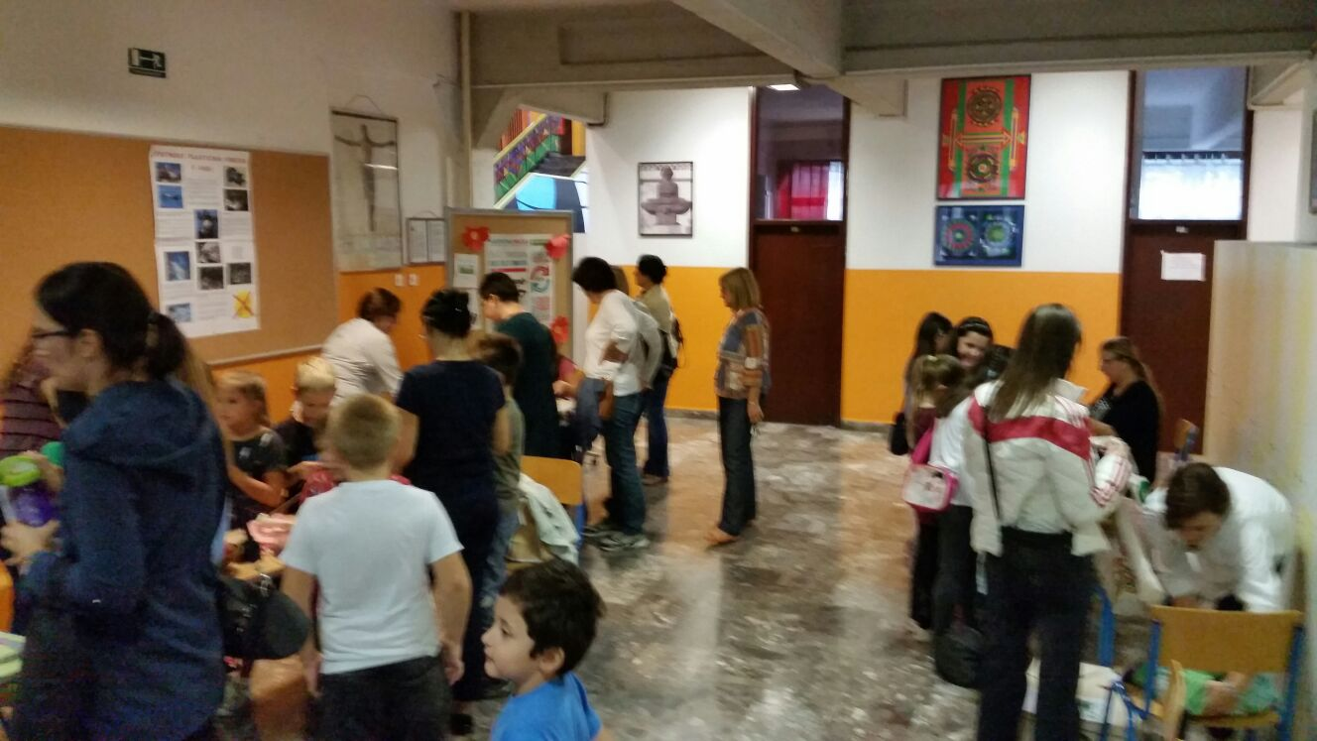

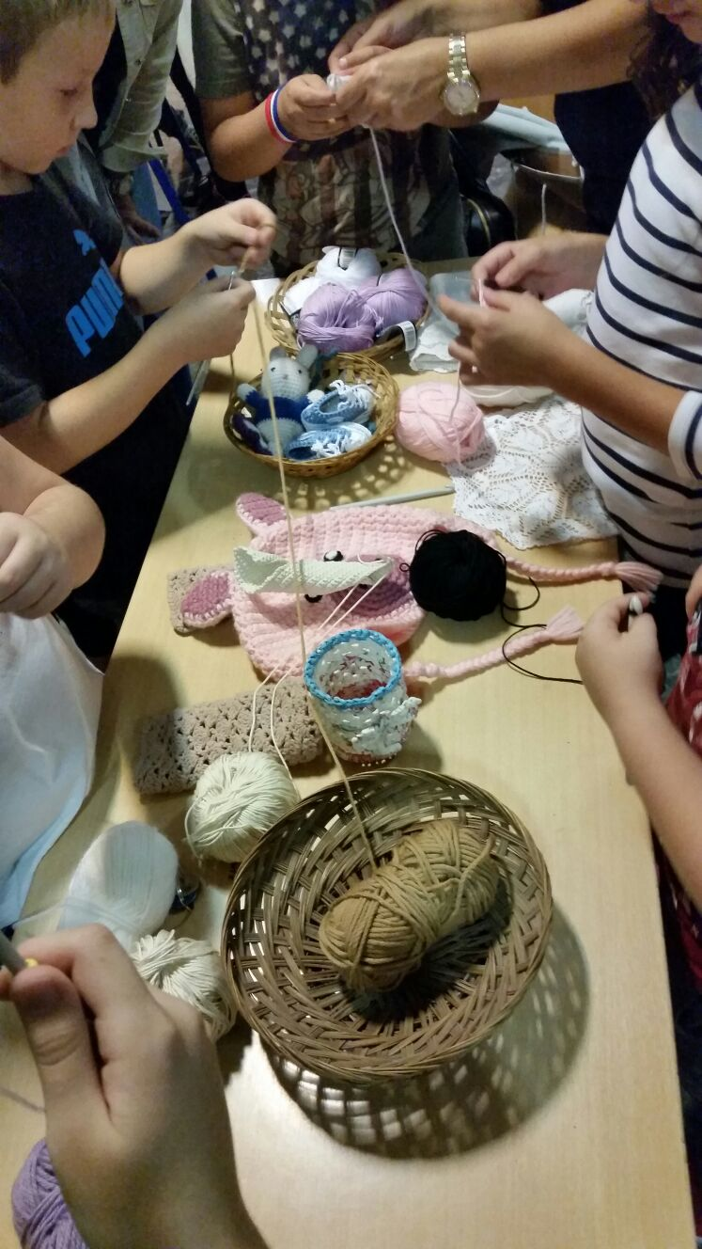
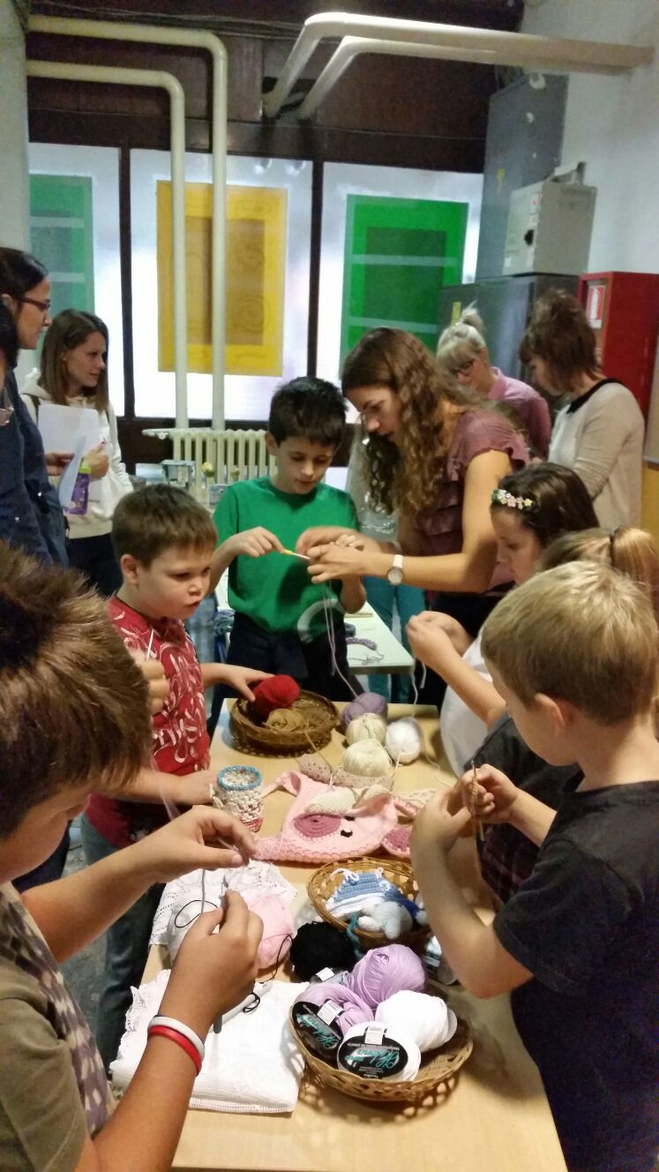

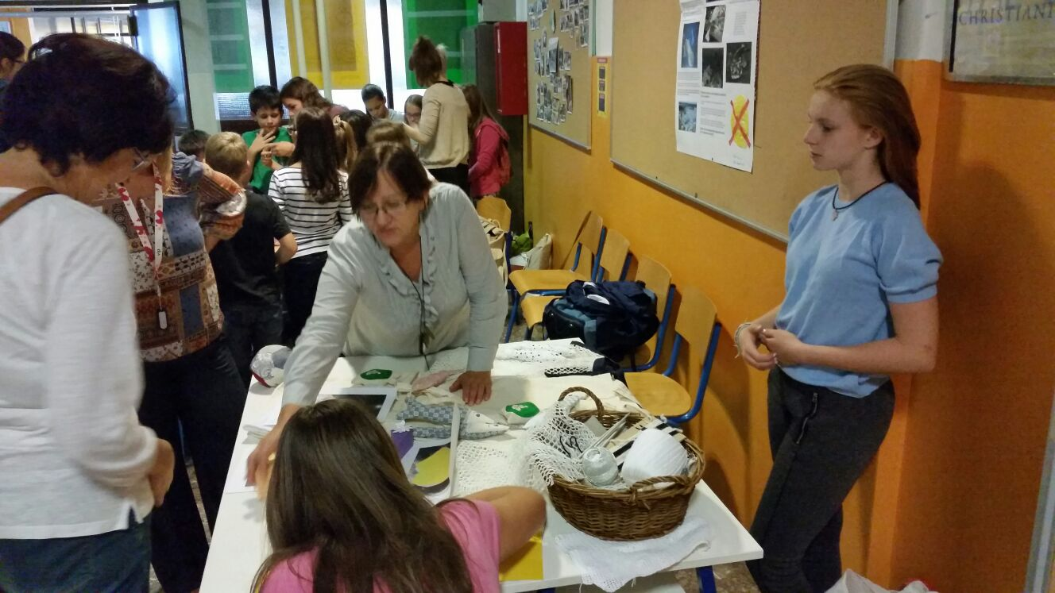

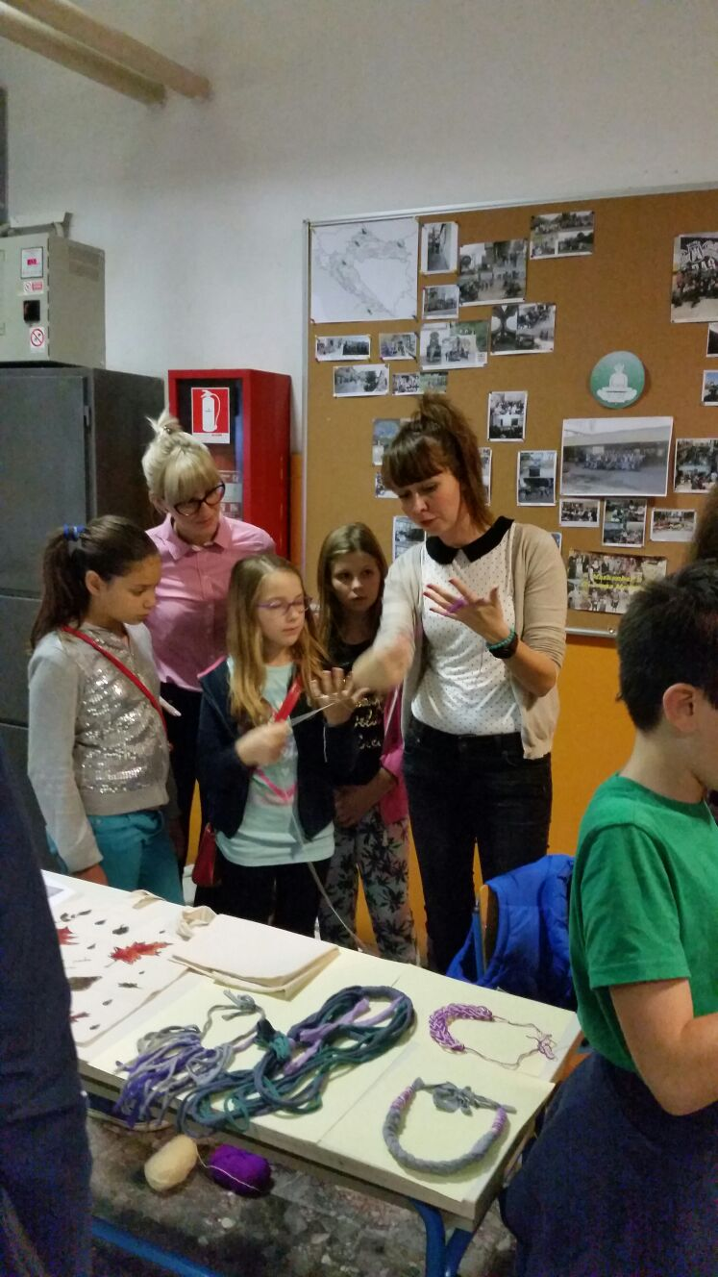
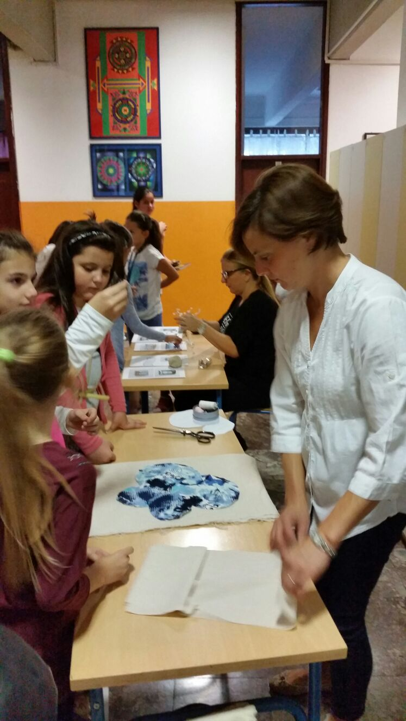

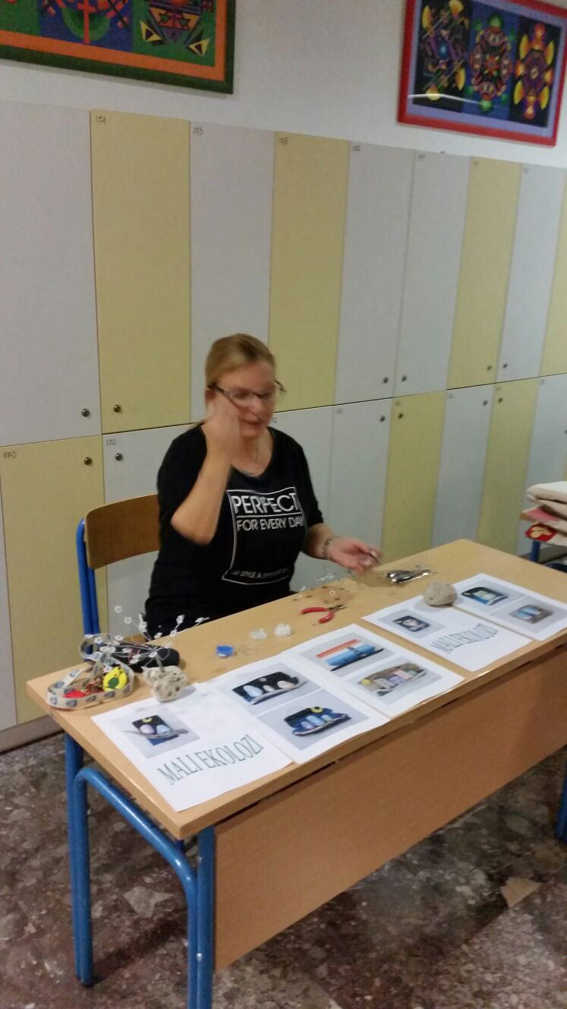

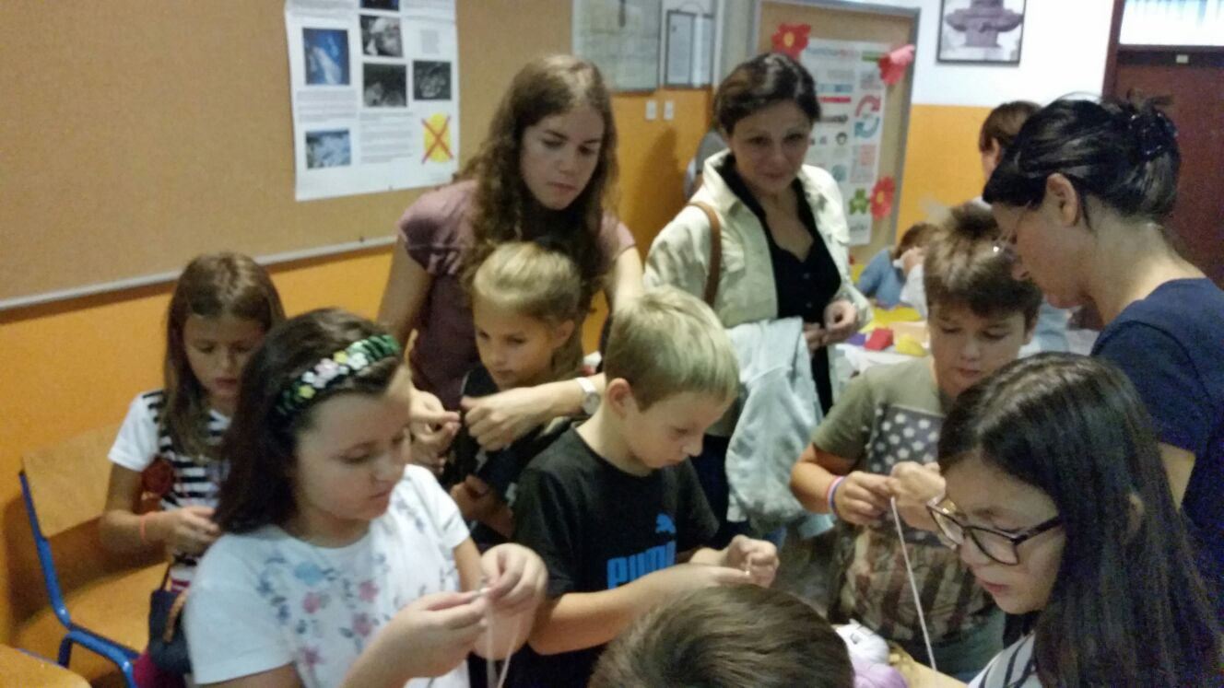

Prva prodaja na Danu kruha i Kestenijadi – 21. listopada 2016.
Prve rezultate svoga rada Učenička zadruga je predstavila 21. listopada 2016. prilikom obilježavanja Dana zahvalnosti za plodove zemlje i Kestenijadi. Zainteresirani posjetitelji mogli su vidjeti i kupiti razne proizvode nastale na radionicama – platnene torbe, ogrlice od tkanine, čašice za olovke, mirisne vrećice s lavandom, drvene natpise za vrata... – 21. listopada 2016.

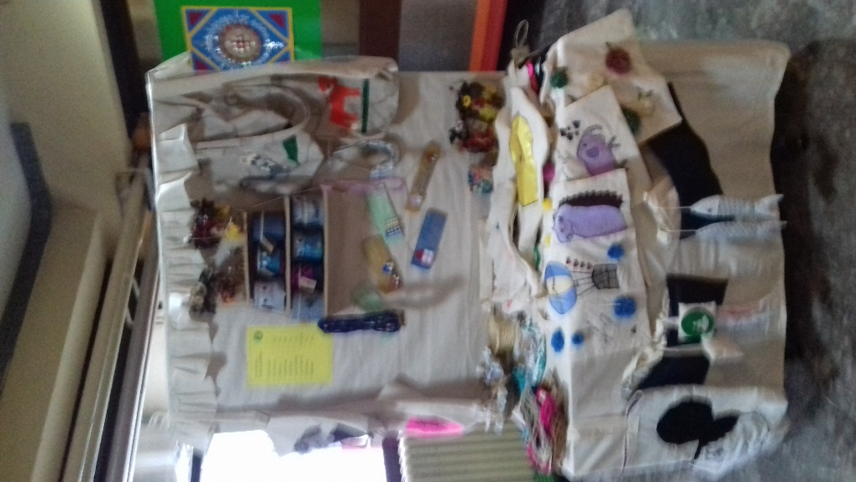

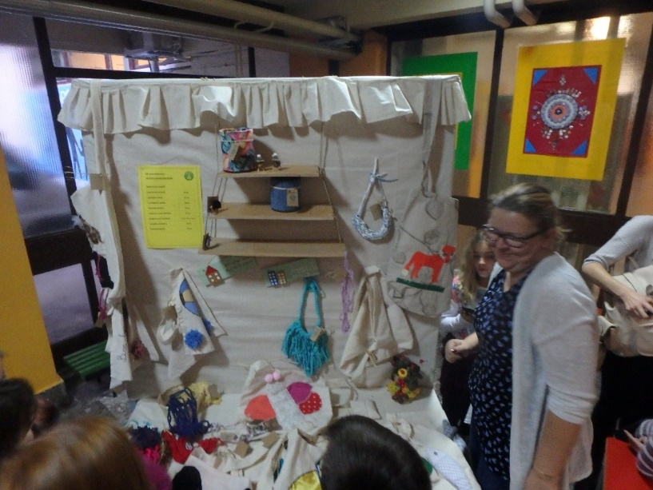

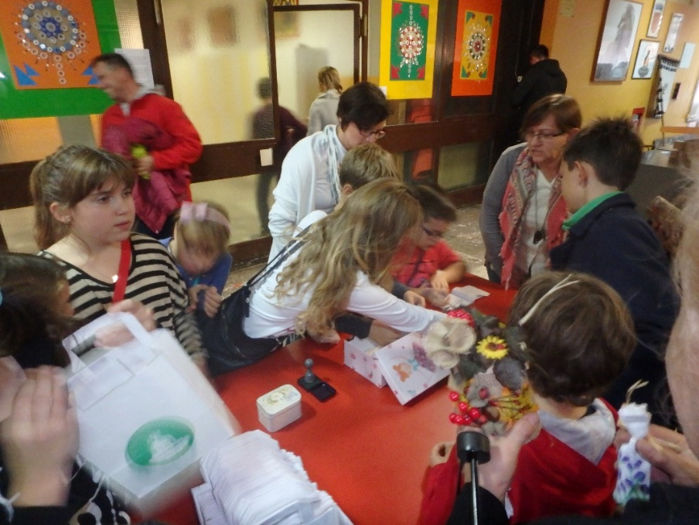

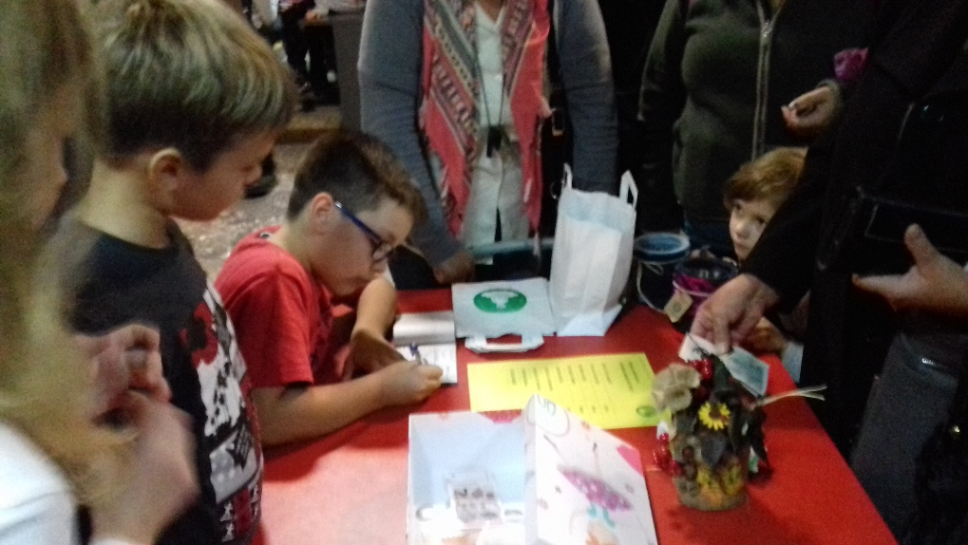

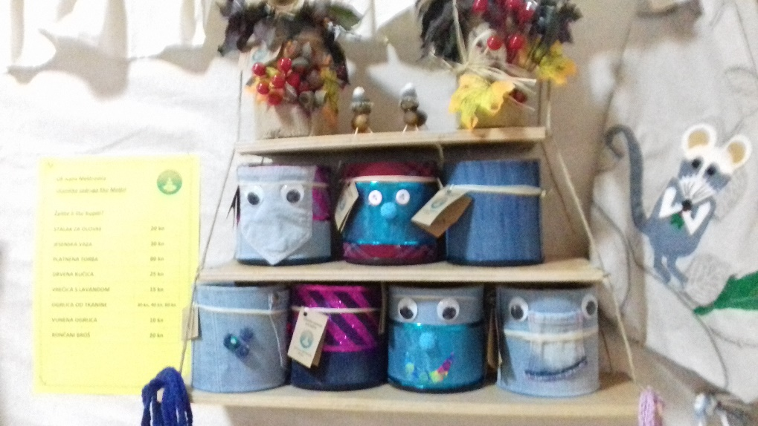

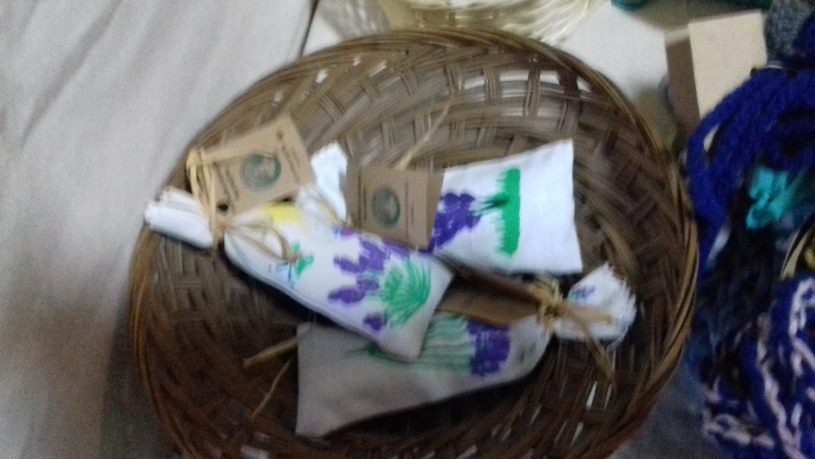

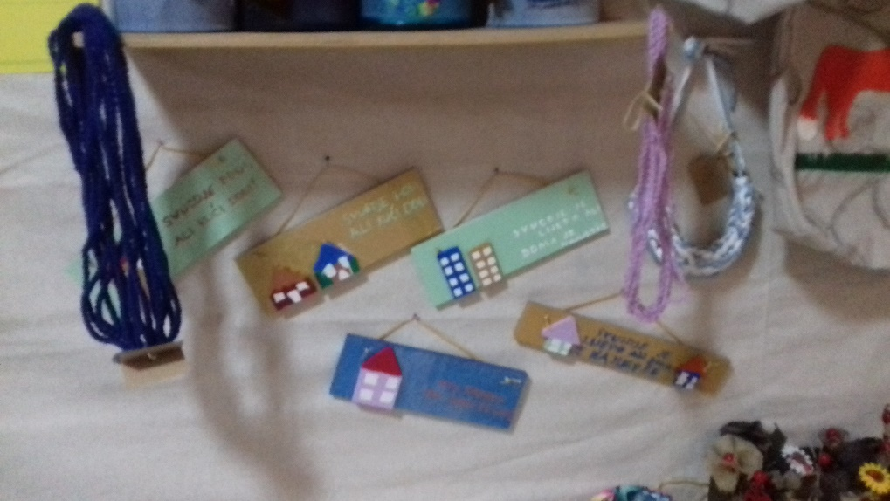

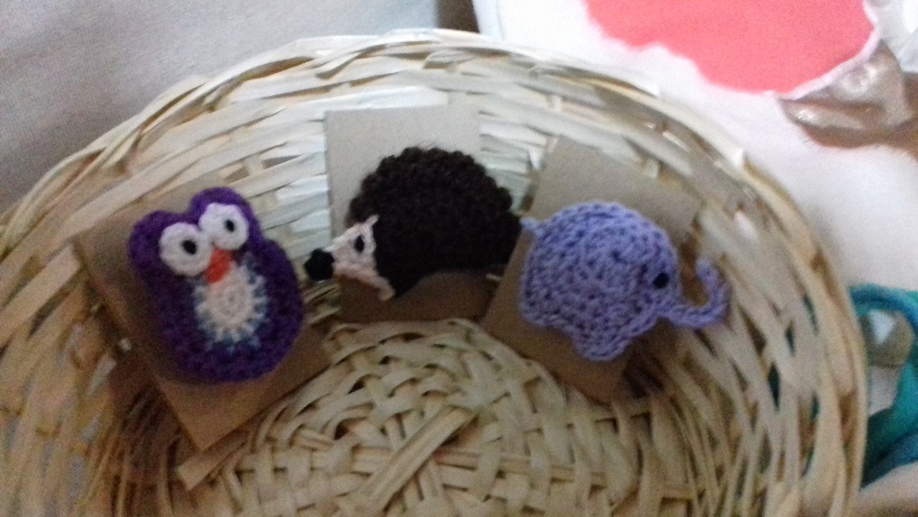

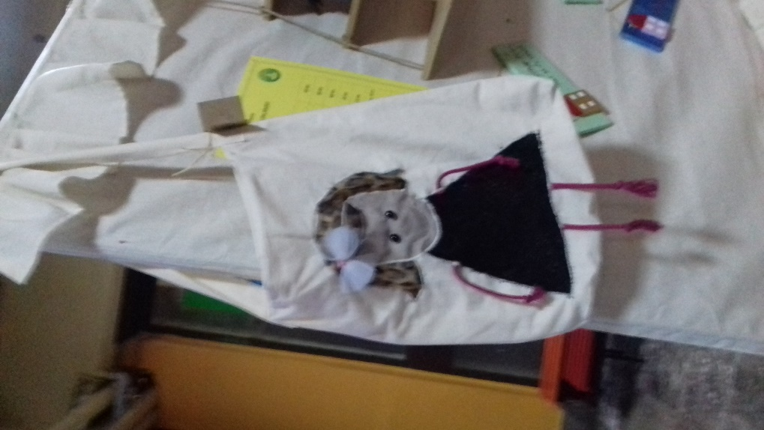
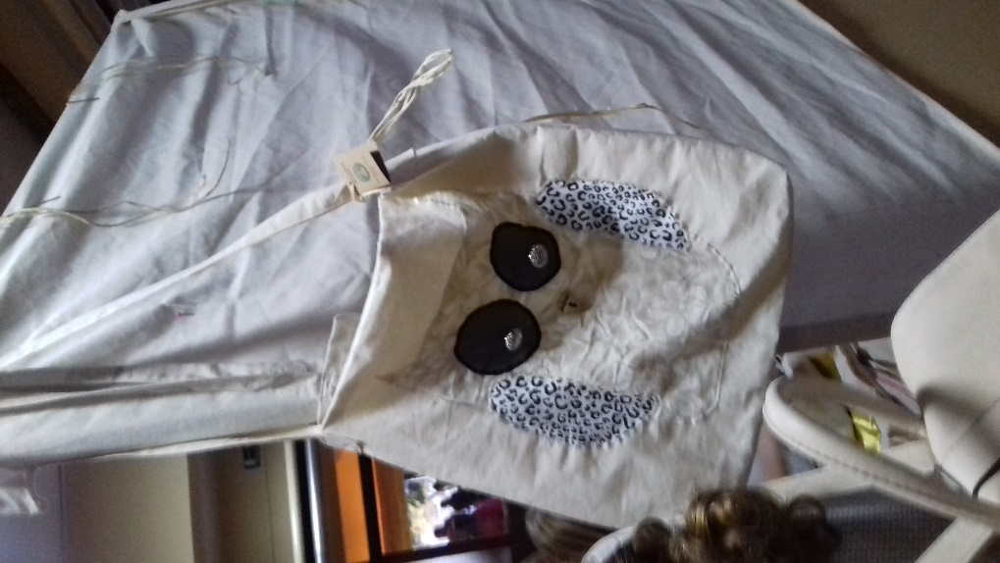

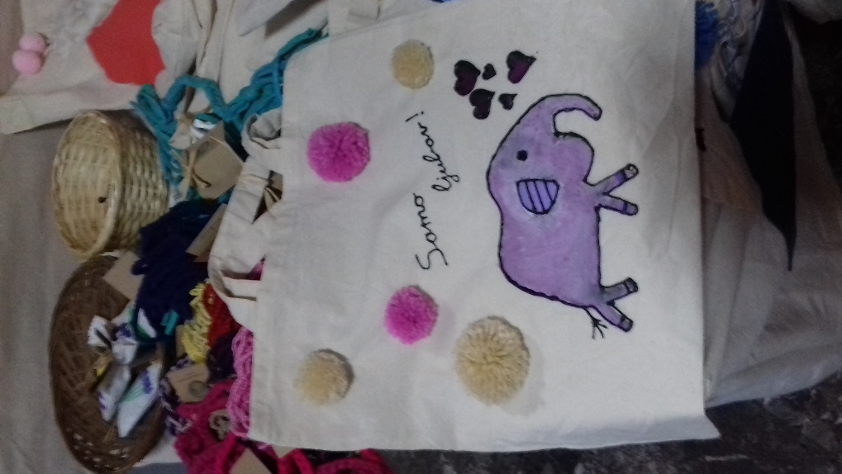
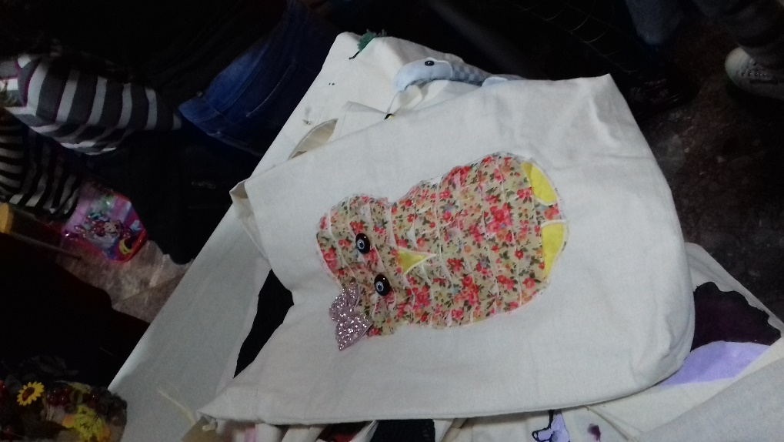

Adventska prodaja na Večeri matematike – 1. prosinca 2016.
U sklopu Večeri matematike, 1. prosinca 2016. članovi Učeničke zadruge organizirali su prigodnu adventsku prodaju na kojoj su na prodaju ponudili adventske vjenčiće, adventske kalendare, ukrasne staklene teglice, drvene kućice s prigodnim natpisima za vrata, božićne ukrase i kuglice za bor, platnene torbe, ogrlice od tkanine i čestitke.

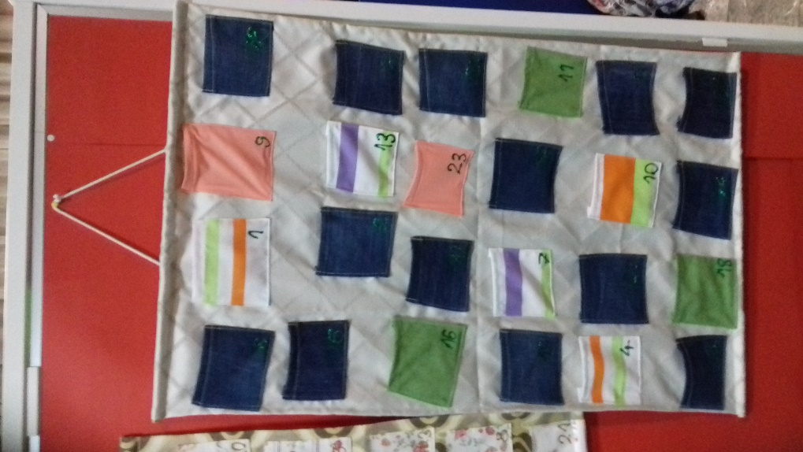
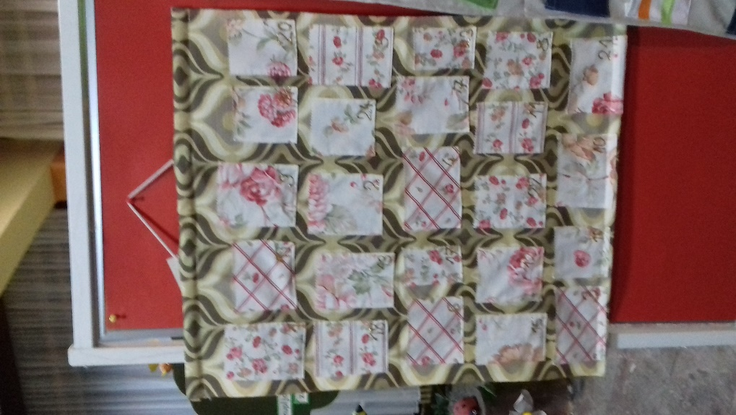

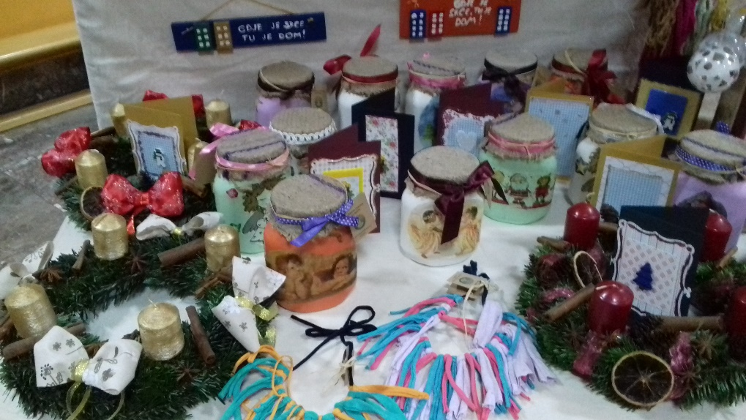

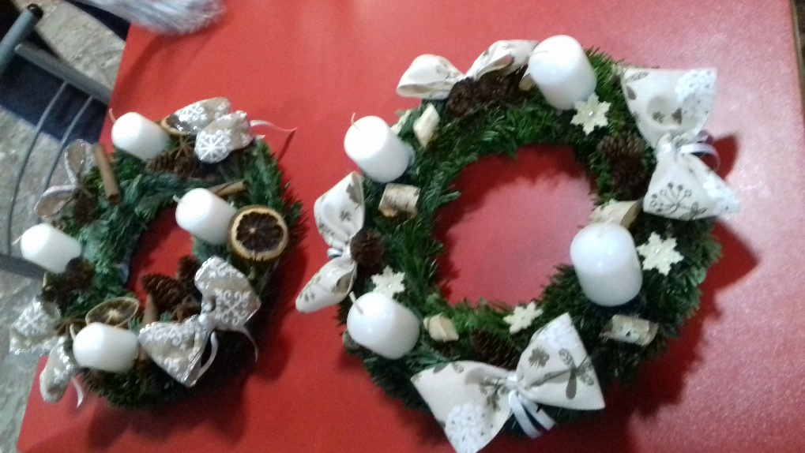

Mali božićni sajam na božićnoj priredbi – 22. prosinca 2016.
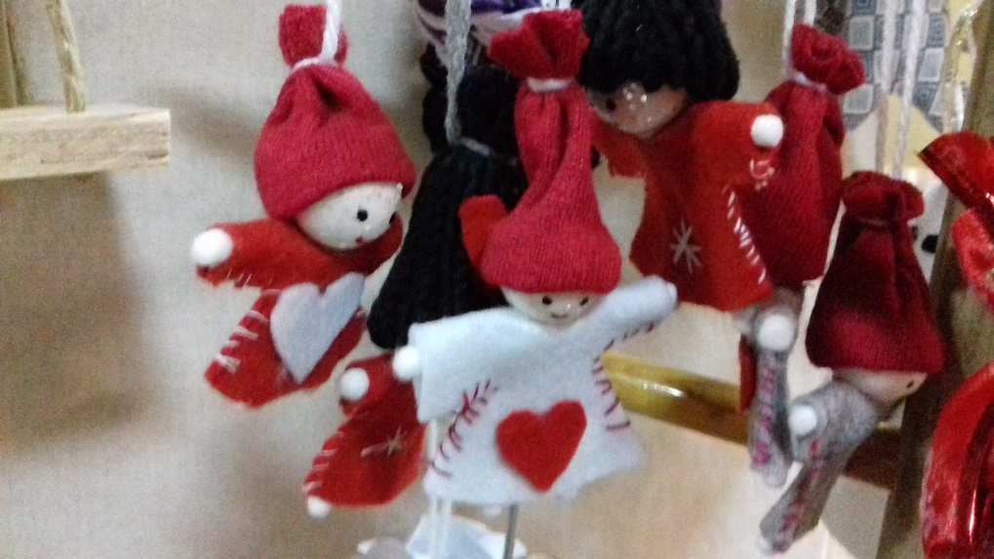

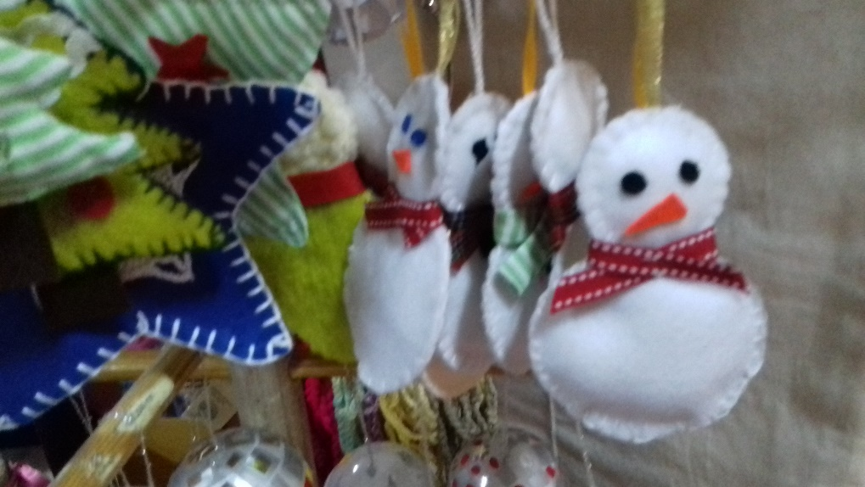

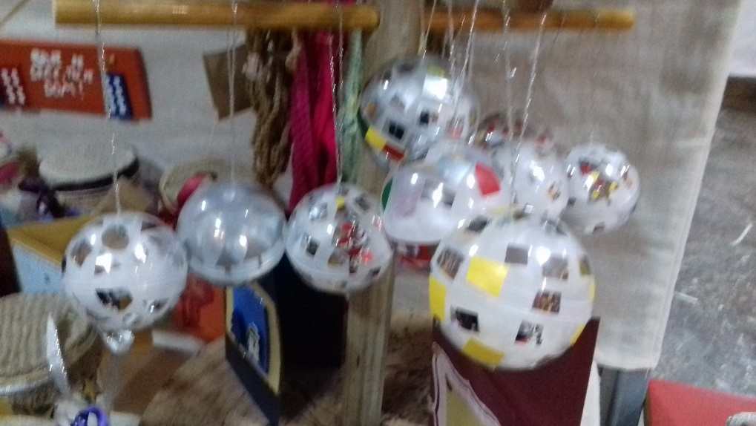

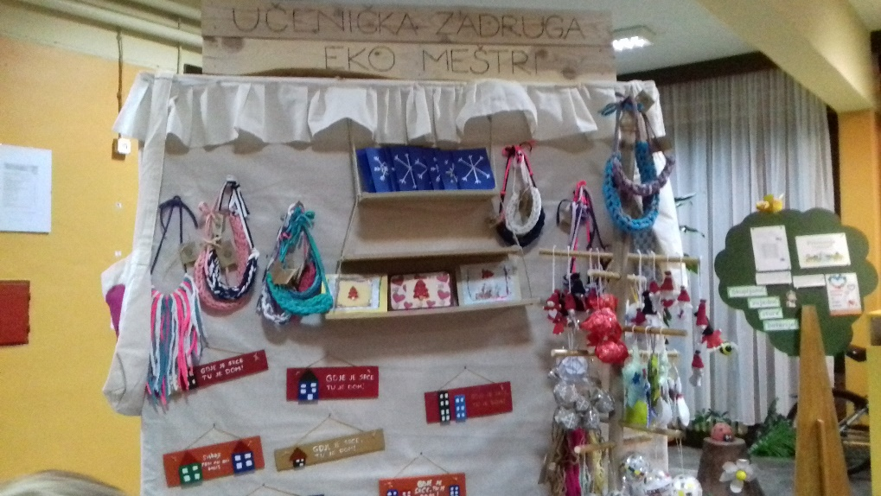

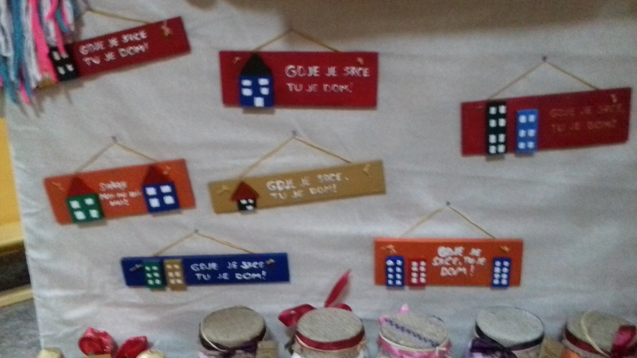

Uskrsna prodajna izložba – 10. i 11. travnja 2017.
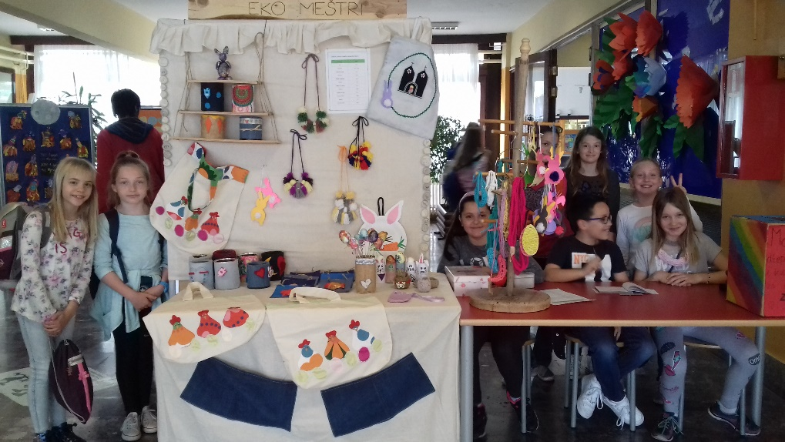

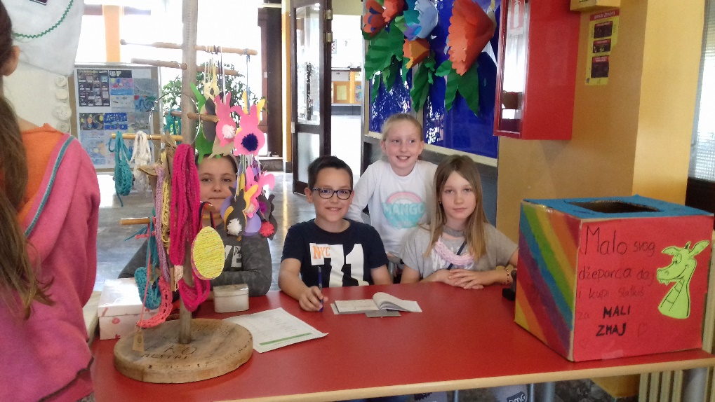

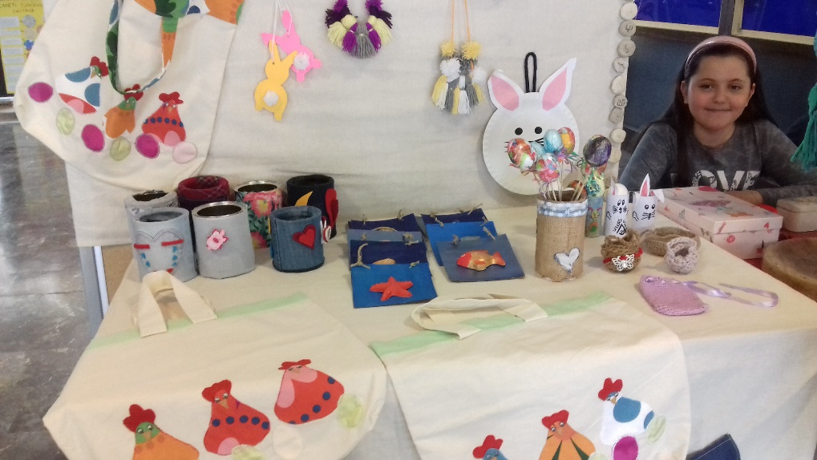

Dan otvorenih vrata – 28. travnja 2017.
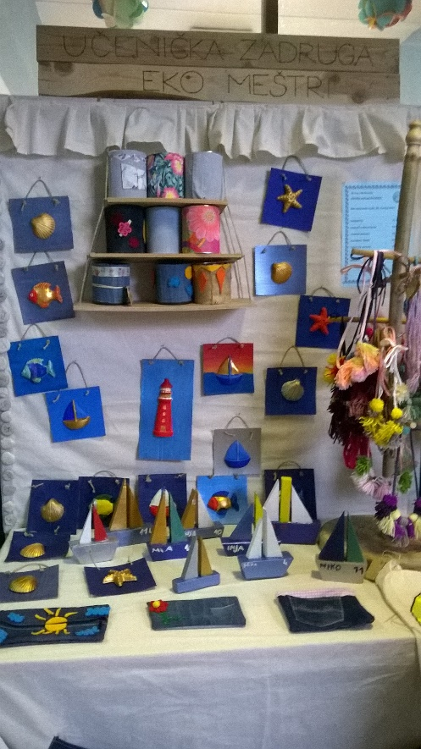
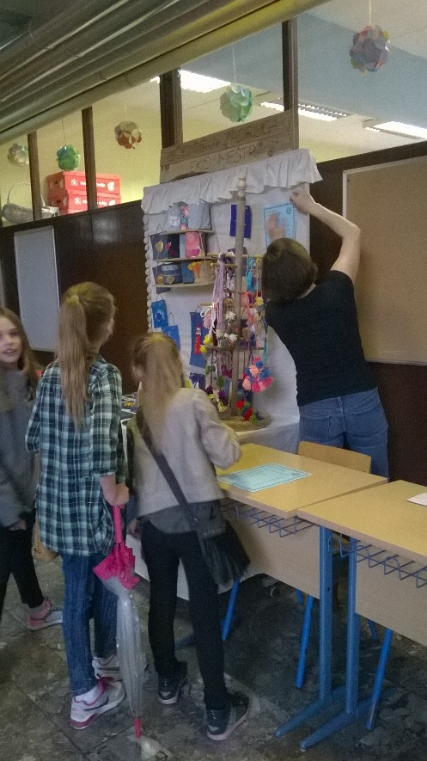

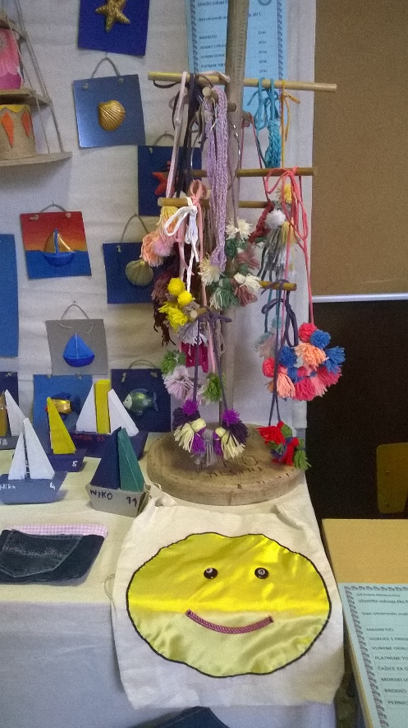
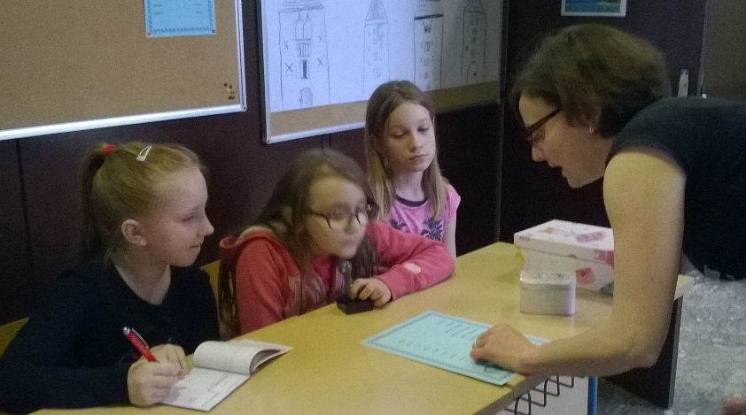

Osposobljavanje i usavršavanje zadrugara i voditelja

- Poduzetništvo u osnovnoj školi
HPKZ, Hotel Millenium, Opatija, 24. – 26. listopada 2016.

- Smotra UZ i međunarodna suradnja (radionice: elektronička značka, božićni ukras od papira, izrada QR koda)
HUUZ, Dalmatinska ulica 12, Zagreb 15. prosinca 2016.

- Najproizvod u UZ te UZ i Erasmus + projekti (radionice: pergameno, vez na platnu)
OŠ Matije Gupca, Zagreb, 10. ožujka 2017.

- Dogovor i organizacija županijske smotre i međužupanijska suradnja
HUUZ, Dalmatinska ulica 12, Zagreb 4. travnja 2017.

Humanitarna djelatnost

- Humanitarna akcija povodom Dana zahvalnosti za plodove Zemlje,
OŠ Ivana Meštrovića, 21. listopada 2016.

- Izrada ukrasa od filca za tepih za projekt Priče s čarobnog tepiha za Školske volontere,
OŠ Ivana Meštrovića, 14. prosinca 2016.

- Kupnja slatkiša za djecu štićenike Udruge Mali Zmaj,
OŠ Ivana Meštrovića, 12. travnja 2016.
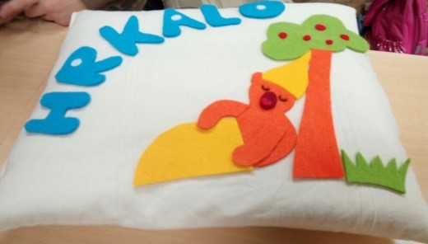

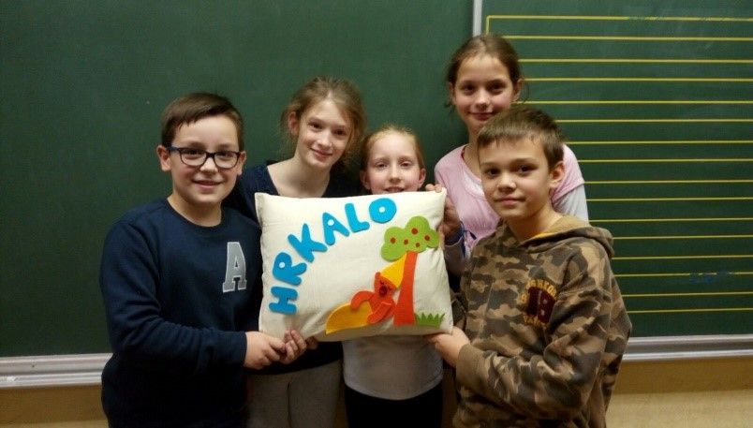

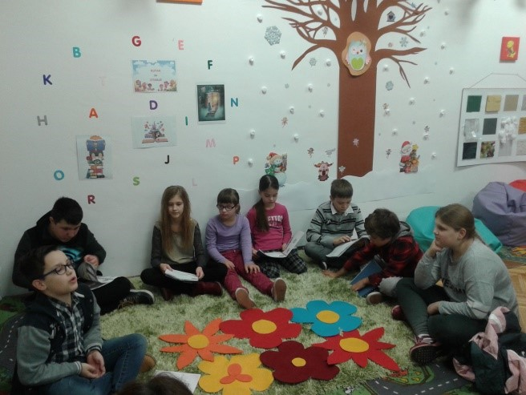

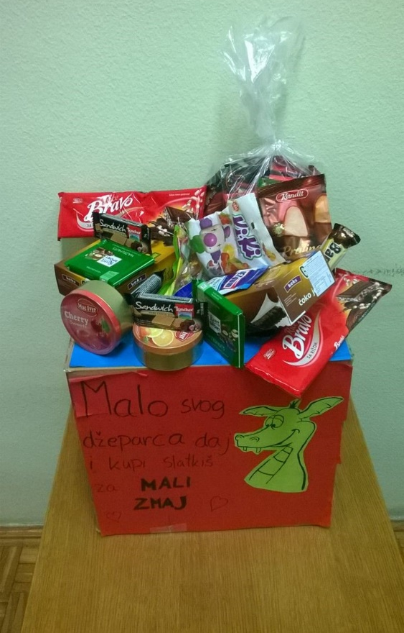

Zaštita okoliša

- Skupljanje starog trapera i tkanine,
OŠ Ivana Meštrovića, tijekom rujna 2016.

- Skupljanje starih baterija i plastičnih čepova u projektima Skupljajmo zajedno stare baterije i Plastičnim čepovima do skupih lijekova,
OŠ Ivana Meštrovića, tijekom šk. god. 2016./2017.
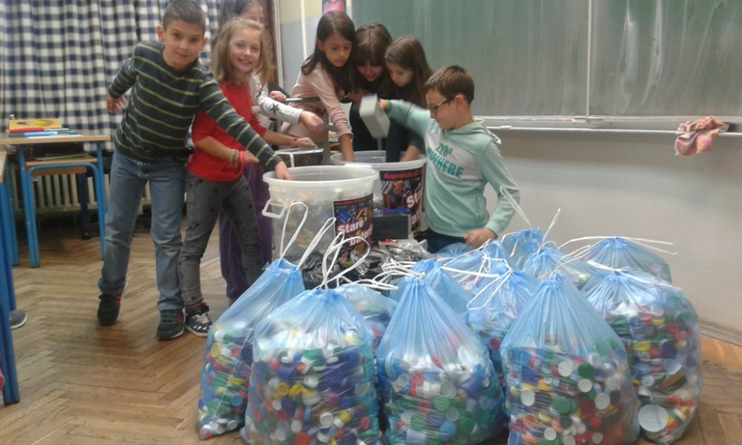

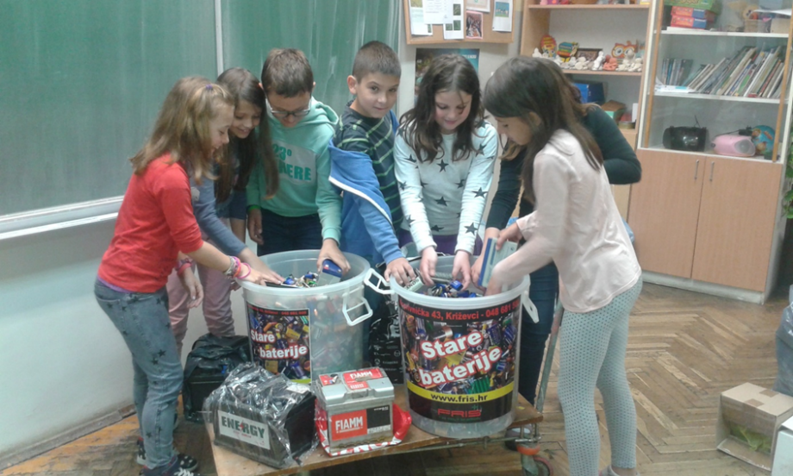

Aktivnosti Zadruge tijekom školske godine 2017. / 2018.

Prezentacija proizvoda i prodajne izložbe

Prodajna izložba na Danu kruha i Kestenijadi, Danu Gajeva i Danu kravate – 17. listopada 2017.
Rezultate svoga rada Učenička zadruga je predstavila na svojoj prvoj prodaji u tekućoj školskoj godini 17. listopada 2017. prilikom obilježavanja Dana zahvalnosti za plodove zemlje i Kestenijadi, Danu Gajeva i Danu kravate. Zainteresirani posjetitelji mogli su vidjeti i kupiti razne proizvode nastale na radionicama – platnene torbe, ogrlice od tkanine, čašice za olovke, mirisne vrećice s lavandom, drvene natpise za vrata, kravate i marame...

Adventska prodaja na Večeri matematike – 7. prosinca 2017.
U sklopu Večeri matematike, 7. prosinca 2017. članovi Učeničke zadruge organizirali su prigodnu adventsku prodaju na kojoj su na prodaju ponudili adventske vjenčiće, adventske kalendare, ukrasne staklene teglice, drvene kućice s prigodnim natpisima za vrata, božićne ukrase za bor, platnene torbe, ogrlice od tkanine i čestitke.
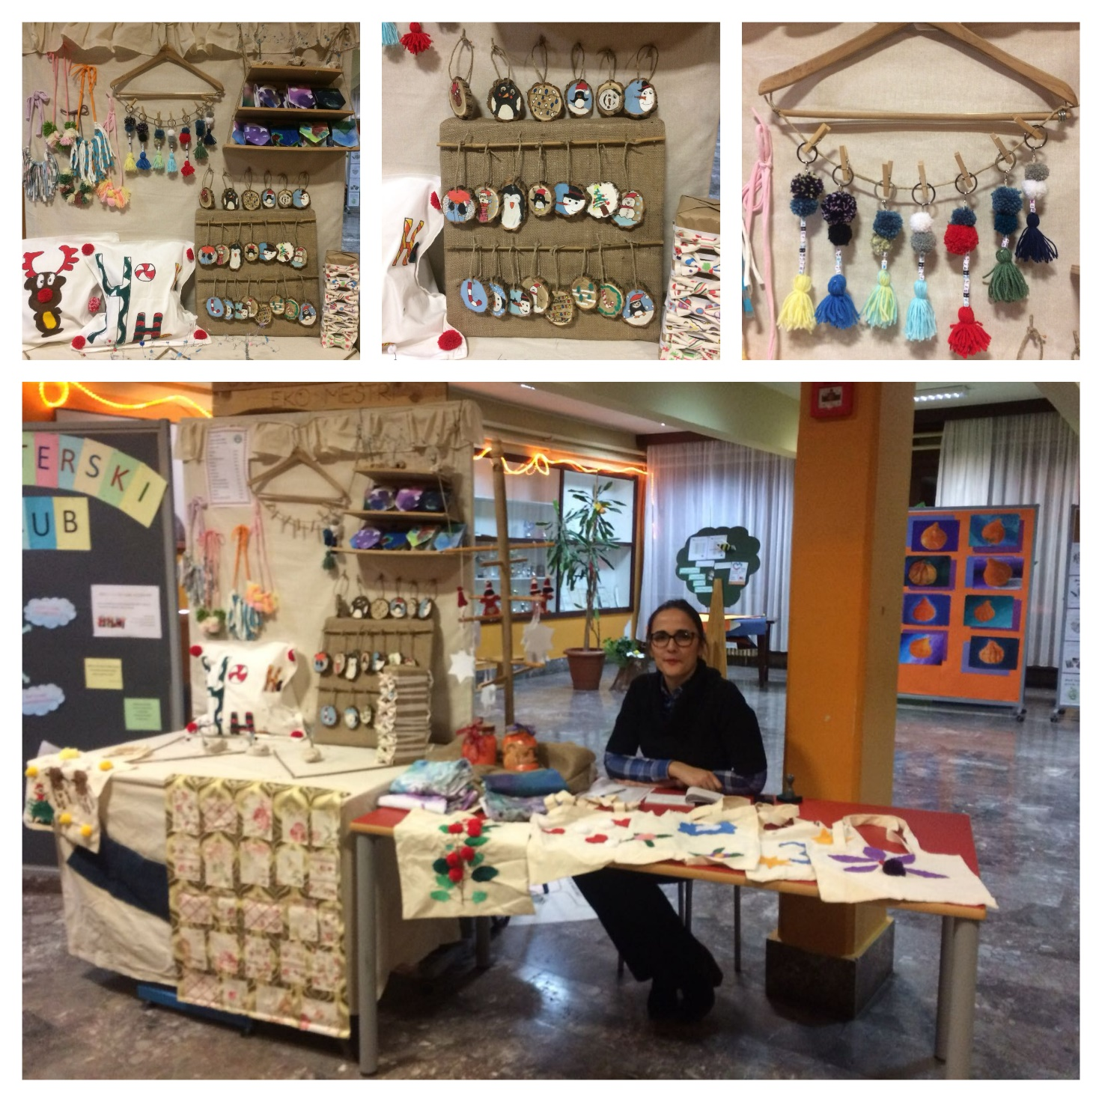
Mali božićni sajam na božićnoj priredbi – 21. prosinca 2017.
Na božićnom sajmu Učenička zadruga ponudila je božićne ukrase za bor, platnene torbe, jastučnice, marame, kravate, leptir – mašnice i čestitke.

Uskrsna prodajna izložba – 28. ožujka 2018.
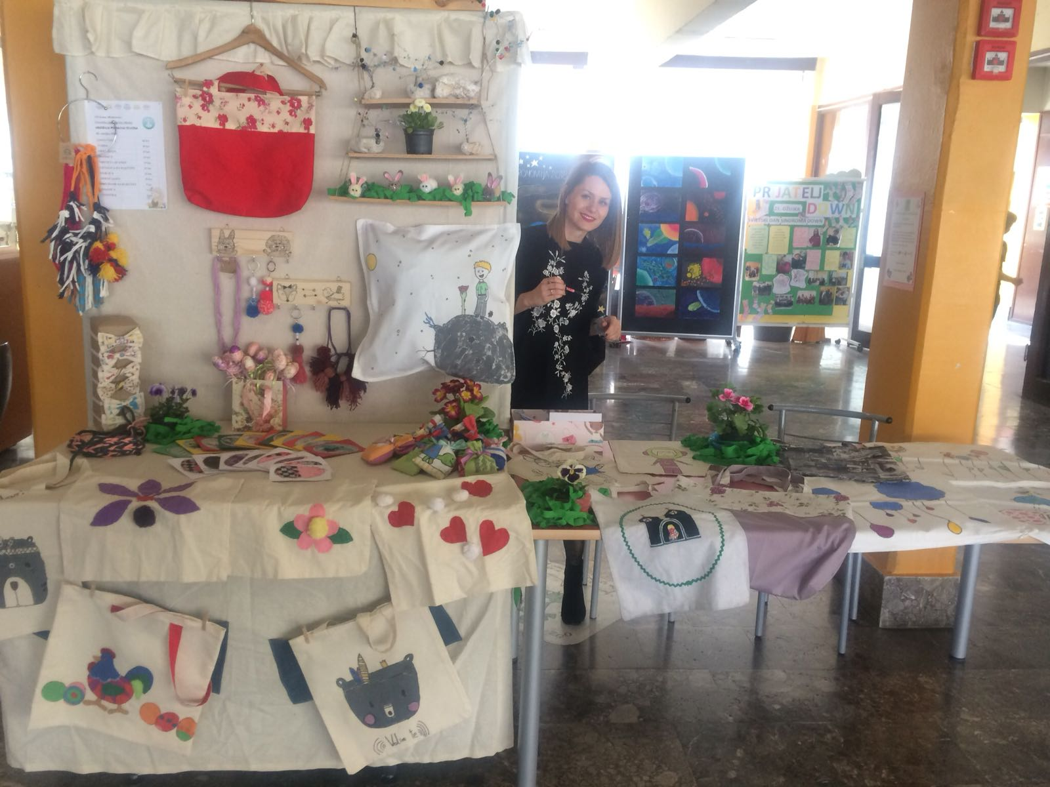
U srijedu, 28. ožujka članovi zadruge organizirali su prodaju i ponudili učenicima i roditeljima prigodne uskrsne proizvode – zečiće od vune, uskrsne čestitke, pisanice – te ostale proizvode iz svoje ponude – jastučnice, mašnice, platnene torbe, ogrlice, privjeske za ključeve i drvene vješalice za ključeve.

Dan otvorenih vrata – 20. travnja 2018.
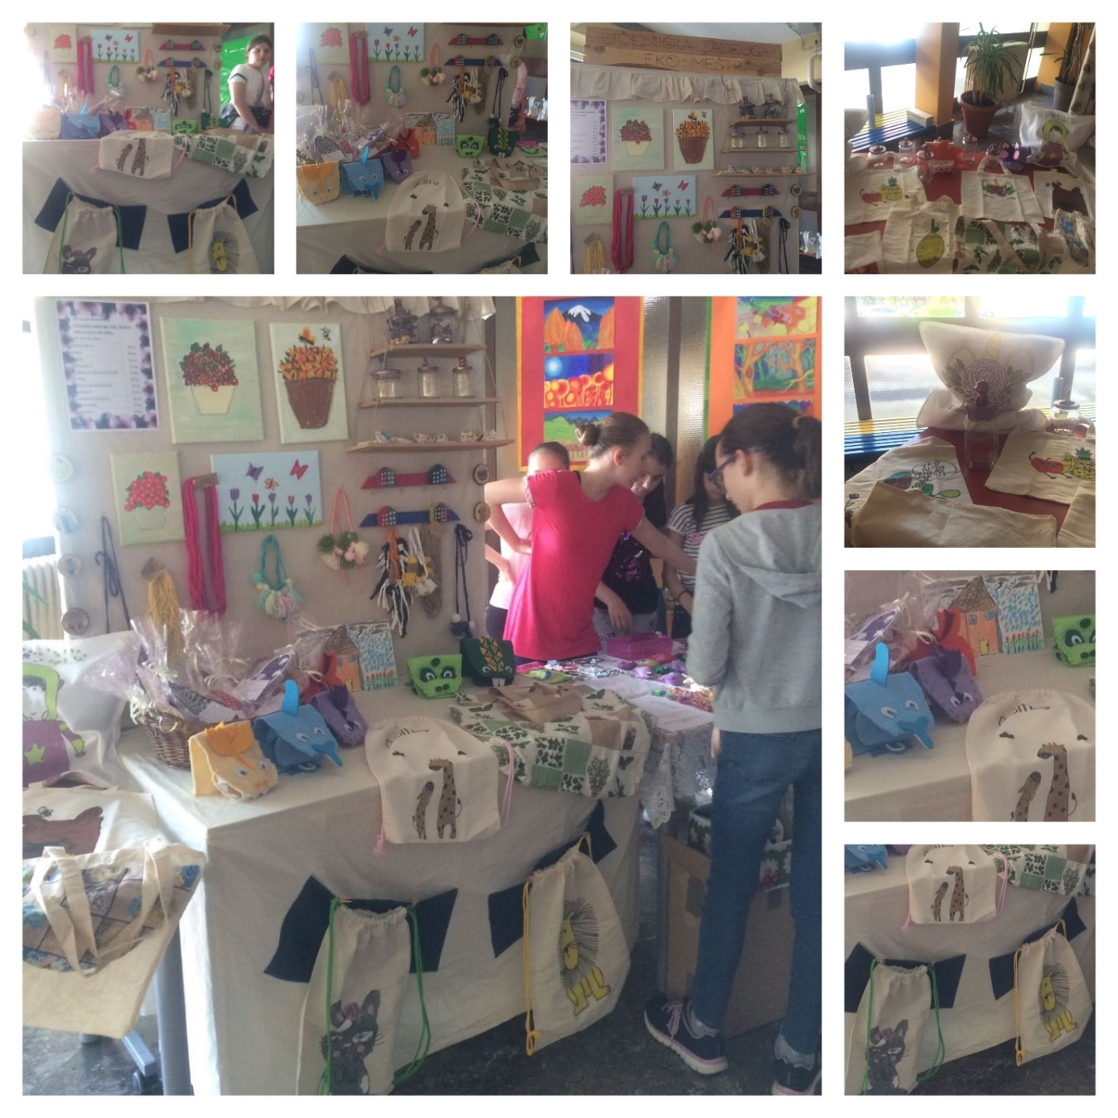
Povodom Dana otvorenih vrata u našoj smo školi ugostili brojne goste i s ponosom izložili uratke vrijednih malih zadrugara. Tako su se na štandu našle platnene torbe, slike, maske za spavanje, ogrlice, vješalice za ključeve, lutke od filca, staklenke za bombone, leptir mašnice, magnetići.

Dan škole – 25. svibnja 2018.
Na svečanu priredbu povodom Dana škole odazvao se velik broj roditelja koji su na štandu učeničke zadruge imali priliku kupiti platnene torbe i jastučnice, privjeske i vješalice za ključeve, morske ukrase i slike, magnetiće, ogrlice, leptir mašnice i kravate.
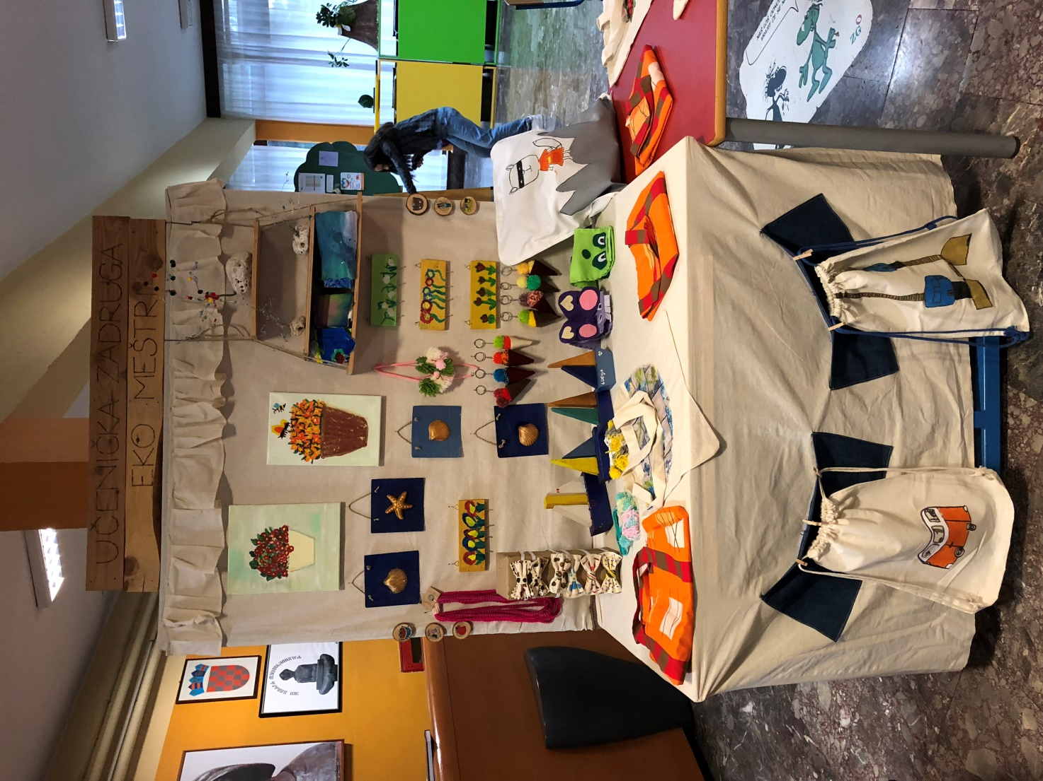

Osposobljavanje i usavršavanje zadrugara i voditelja

- Dogovor i organizacija županijske smotre i međužupanijska suradnja
HUUZ, Dalmatinska ulica 12, Zagreb 23. travnja 2018.

Humanitarna djelatnost

- Humanitarna akcija povodom Dana zahvalnosti za plodove Zemlje,
OŠ Ivana Meštrovića, 17. listopada 2017.

Zaštita okoliša

- Skupljanje starog trapera i tkanine,
OŠ Ivana Meštrovića, tijekom rujna 2017.

- Sadnja cvijeća povodom Dana planeta Zemlje
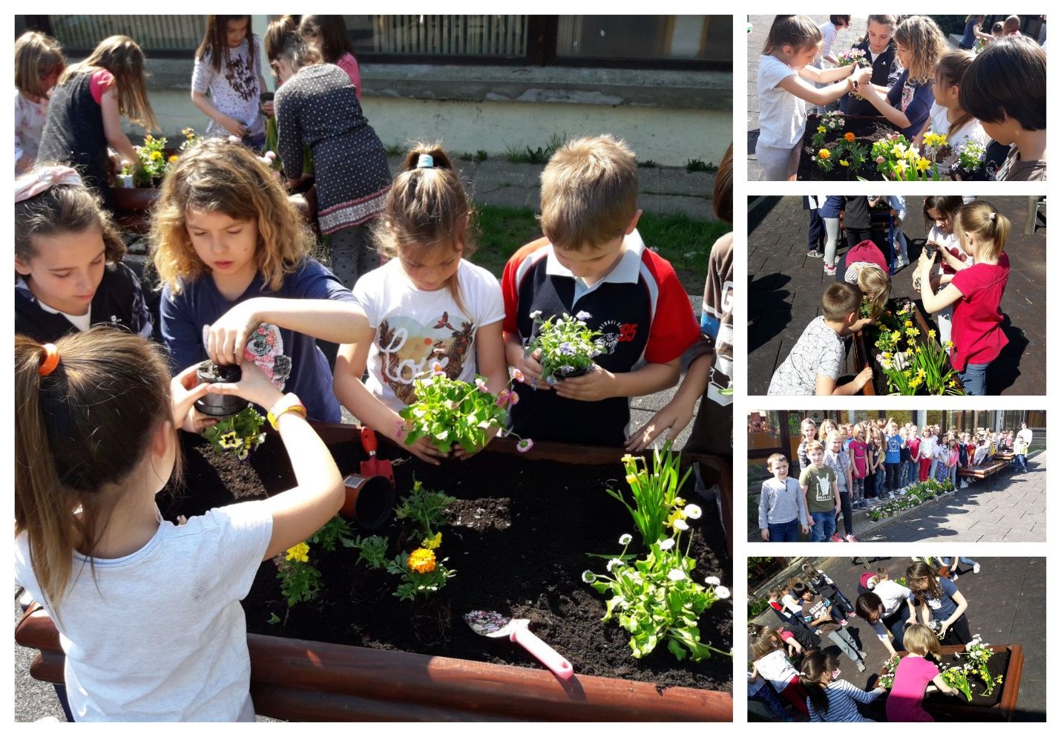
OŠ Ivana Meštrovića, 22. travnja 2018.
Aktivnosti Zadruge tijekom školske godine 2018. / 2019.

Prezentacija proizvoda i prodajne izložbe

Prodajna izložba na Kestenijadi – 17. listopada 2018.
Rezultate svoga rada Učenička zadruga je predstavila na prodaji 17. listopada 2018. na Kestenijadi. Zainteresirani posjetitelji mogli su vidjeti i kupiti razne proizvode nastale na radionicama – platnene torbe, jastučnice, ogrlice od tkanine, čašice za olovke, mirisne vrećice s lavandom, drvene natpise za vrata, kravate, mašnice i marame, lutke zijevalice od filca...

Adventska prodaja na Večeri matematike – 6. prosinca 2018.
U sklopu Večeri matematike, 6. prosinca 2018. članovi Učeničke zadruge organizirali su prigodnu adventsku prodaju na kojoj su na prodaju ponudili adventske kalendare, drvene kućice s prigodnim natpisima za vrata, božićne ukrase za bor, platnene torbe, vrećice s lavandom, dječje kapice od flisa, vješalice, igru Križić – kružić i drvene slagalice.

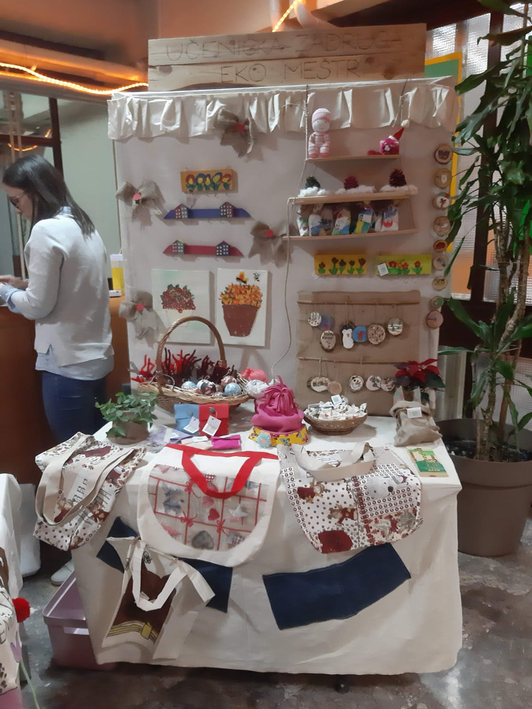

Mali božićni sajam na božićnoj priredbi – 20. prosinca 2018.
Na božićnom sajmu Učenička zadruga ponudila je božićne ukrase za bor, platnene torbe, vrećice s lavandom, dječje kapice od flisa, vješalice, igru Križić – kružić, drvene slagalice i čestitke.

Uskrsna prodajna izložba – 16. travnja 2019.
U utorak, 16. travnja članovi zadruge organizirali su prodaju i ponudili učenicima i roditeljima prigodne uskrsne proizvode – zečiće i piceke od vune, uskrsne čestitke, pisanice – te ostale proizvode iz svoje ponude – jastučnice, mašnice, platnene torbe i drvene vješalice za ključeve.
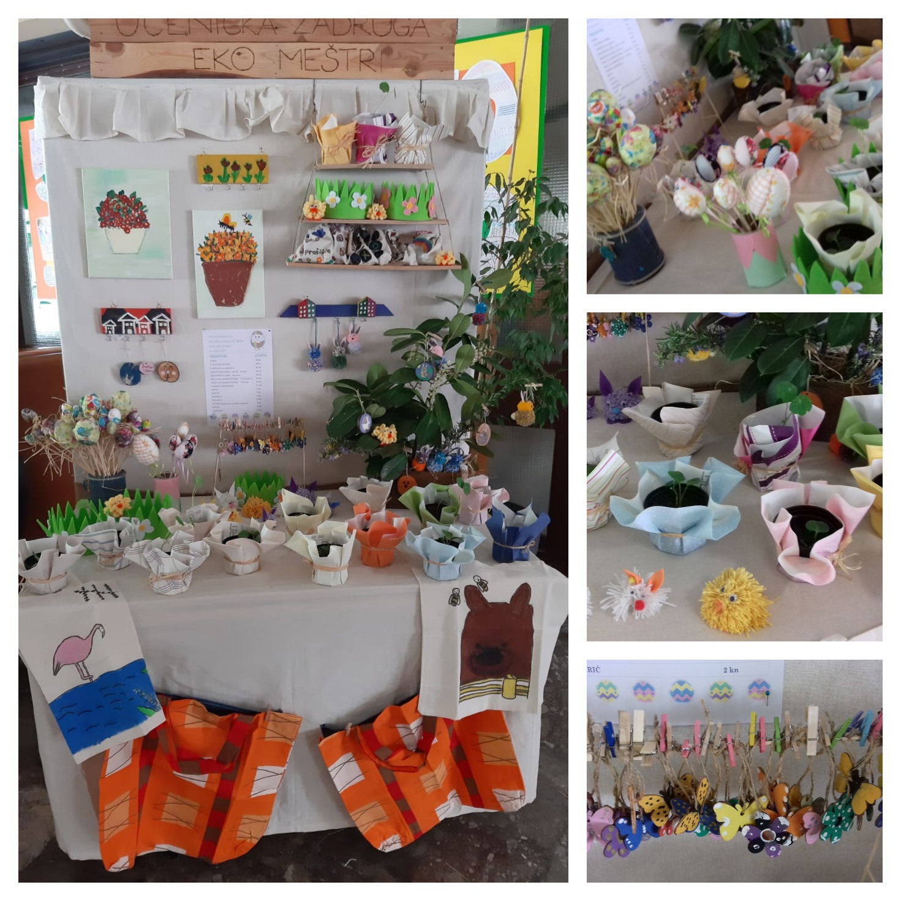

Sajam na Dan škole – 10. svibnja 2019.
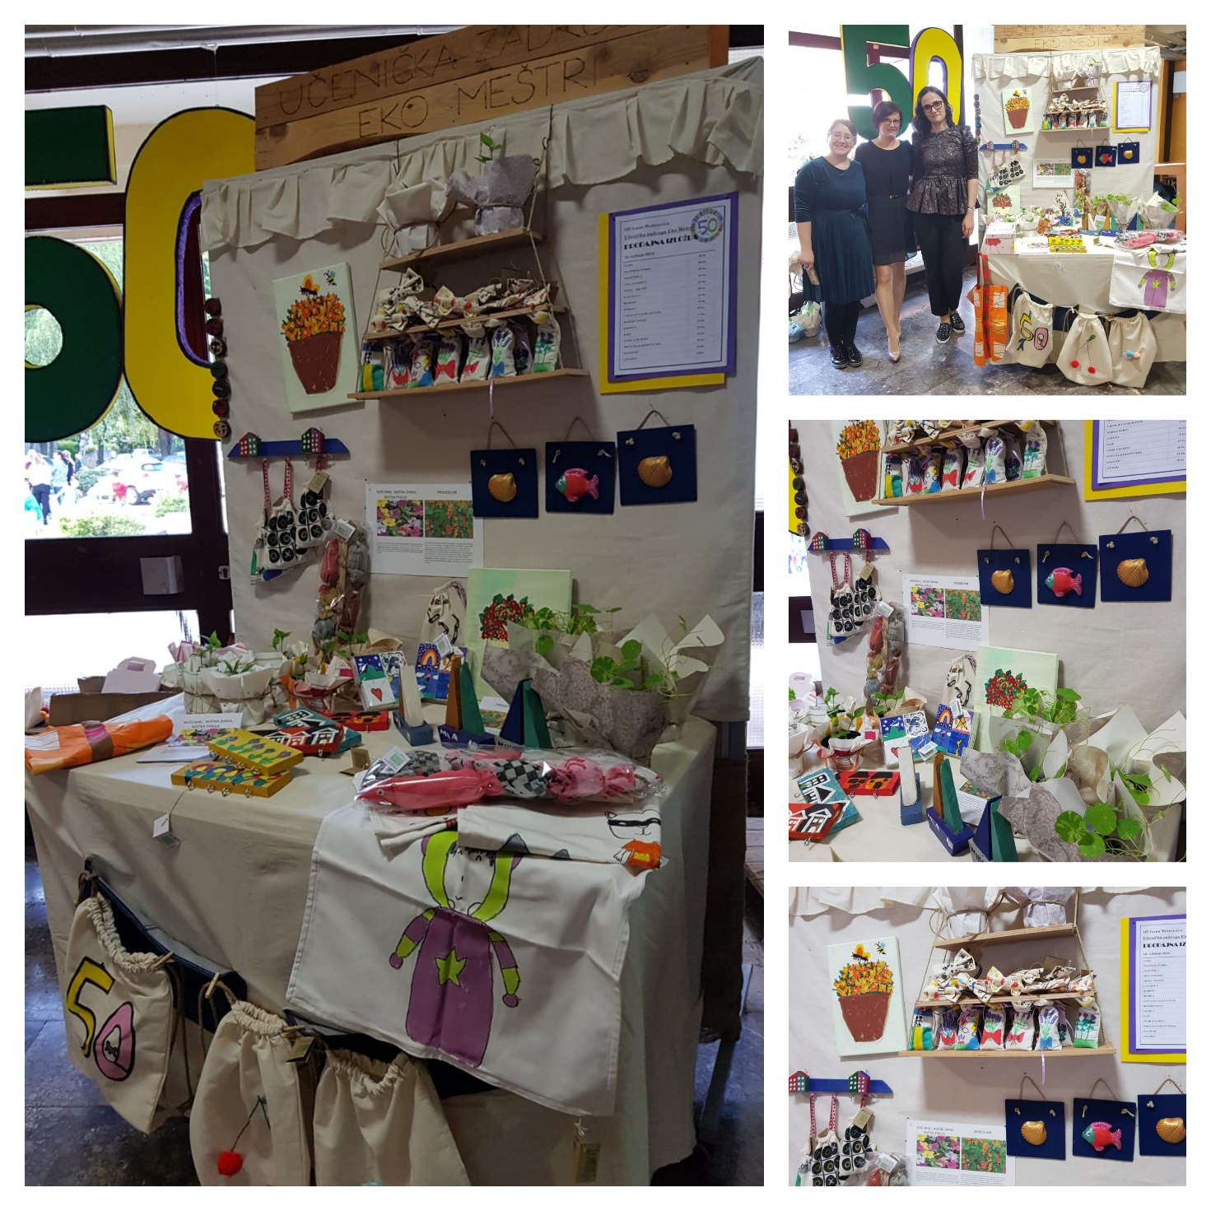
Na svečanu priredbu povodom 50. Dana škole odazvao se velik broj roditelja koji su na štandu učeničke zadruge imali priliku kupiti platnene torbe i jastučnice, vješalice za ključeve, morske ukrase i slike, magnetiće, kolutove za kosu s leptir mašnicama, igre (slagalice, memory, križić – kružić, upecaj ribicu), vrećice s lavandom i sadnice noćurka i dragoljuba.

Osposobljavanje i usavršavanje zadrugara i voditelja

- Dogovor i organizacija županijske smotre i međužupanijska suradnja
HUUZ, Dalmatinska ulica 12, Zagreb 22. veljače 2019.

Humanitarna djelatnost

- Humanitarna akcija povodom Dana zahvalnosti za plodove Zemlje,
OŠ Ivana Meštrovića, 17. listopada 2018.

Zaštita okoliša

- Skupljanje različitog otpadnog materijala,
OŠ Ivana Meštrovića, tijekom šk. g. 2018./2019.

- Skupljanje starih baterija i plastičnih čepova u projektima Skupljajmo zajedno stare baterije i Plastičnim čepovima do skupih lijekova,
OŠ Ivana Meštrovića, tijekom šk. god. 2018./2019.

Uređenje školskog vrta

- Ove smo godine u sklopu Učeničke zadruge osnovali sekciju Mali vrtlari koja za cilj ima izgraditi školski vrt i posaditi povrtne, cvjetne i voćne kulture.
Učenici su iskazali interes za praktičnim radom u prirodi, rado obavljaju sve poslove vezane za uređenje školskog vrta, rastu sa svojim vrtom u prirodi, uče cijeniti prirodne izvore i doprinos malih životinjica u razvoju vrta, njeguju permakulturu i uče kako živjeti u skladu s prirodom.

Plan rada u školskom vrtu

VREMENIK | AKTIVNOSTI | NOSITELJI AKTIVNOSTI
rujan, listopad, studeni | uređenje igrališta, planiranje izgleda vrta | učiteljice Jelena Čeko i Ivona Drobnjak, ravnatelj Milivoj Magerl, učenici
prosinac, siječanj | dogovaranje pojedinosti i izrada nacrta vrta | učiteljice Jelena Čeko i Ivona Drobnjak, ravnatelj Milivoj Magerl, krajobrazna arhitektica Zinka Zakarija
veljača, ožujak | nabavka materijala, gradnja visokih gredica, uređenje dvorišta, premještanje klupa, sadnja sadnica i sijanje sjemenki, gradnja hotela za kukce i kućica za ptice | učiteljice Jelena Čeko i Ivona Drobnjak, vatrogasci DVD-a Jarun, domar Drago, učenici
travanj, svibanj, lipanj | sadnja sadnica i sijanje sjemenki, zalijevanje, gnojenje, održavanje i uređivanje vrta, gradnja kompostišta | učiteljice Jelena Čeko i Ivona Drobnjak, domar Drago Širanović, učenici

- Čišćenje igrališta, premještanje klupa, uređenje okoliša
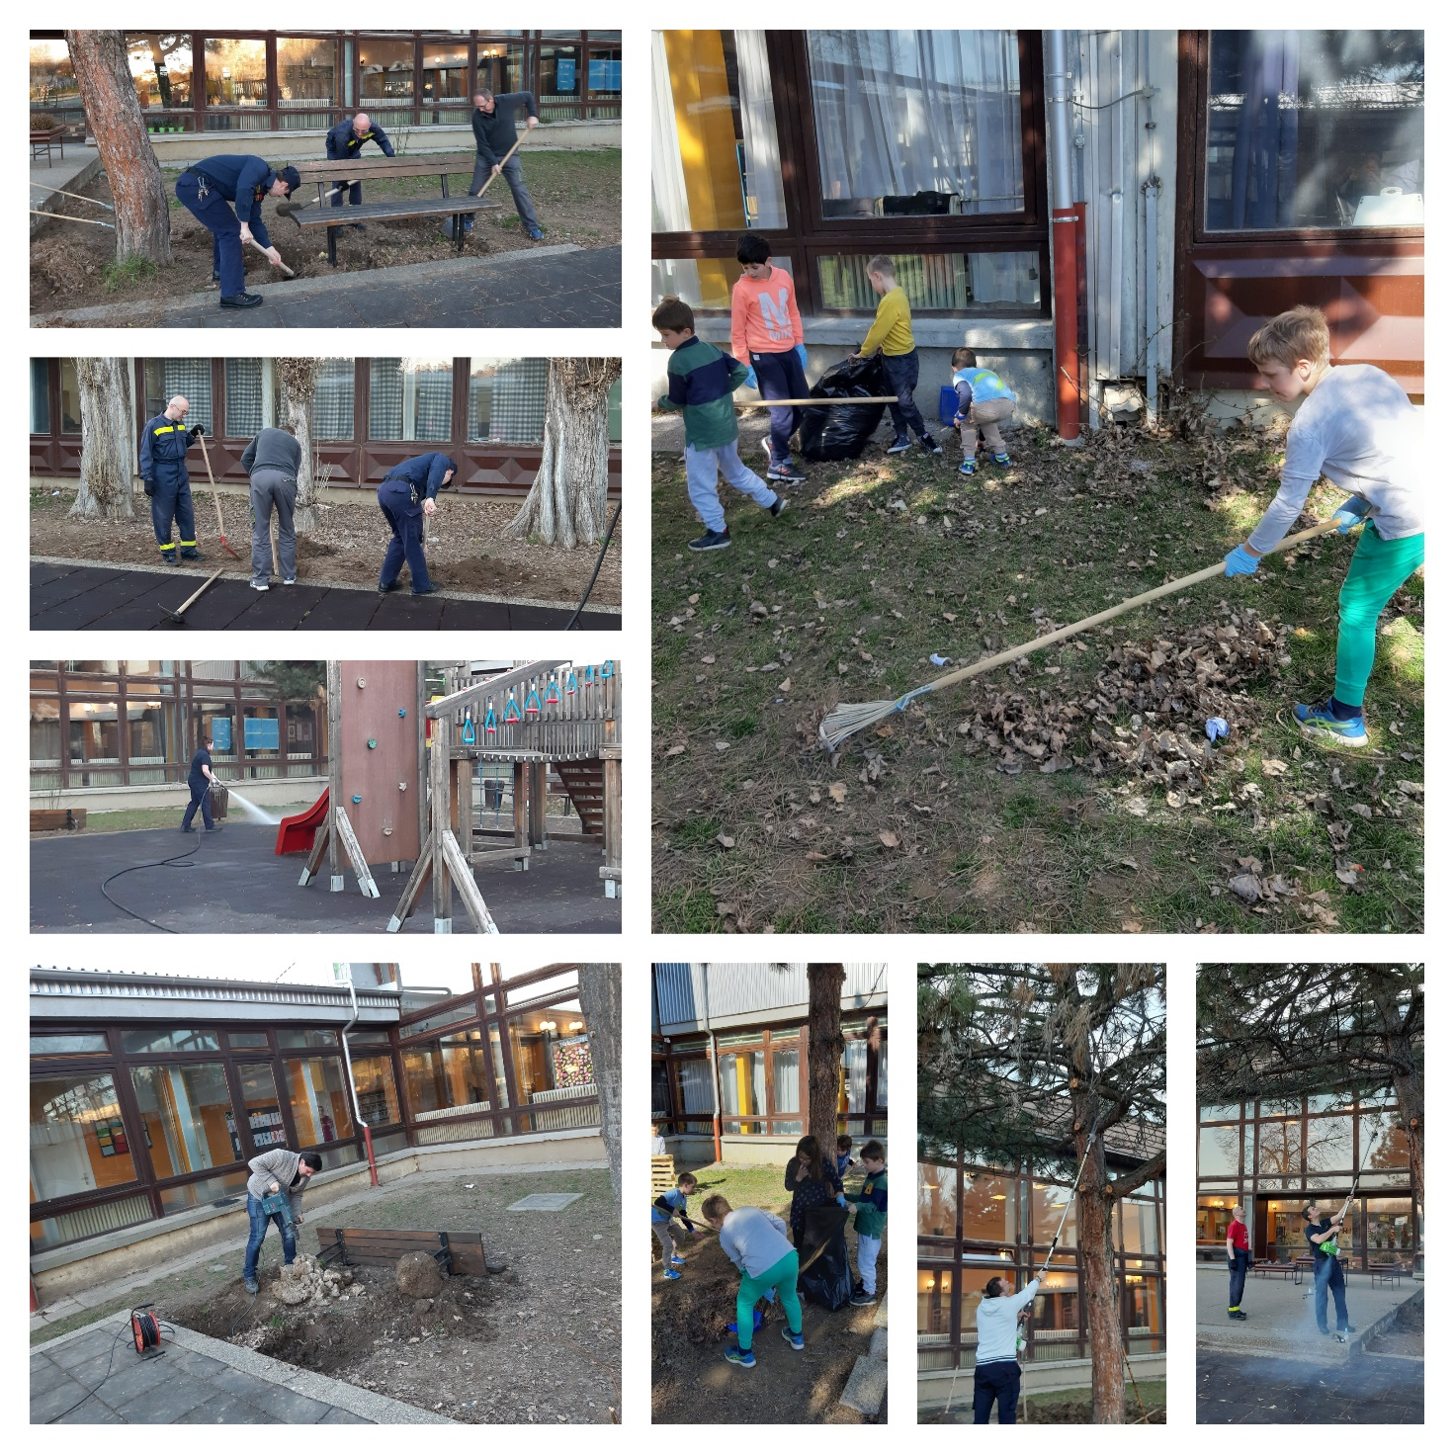

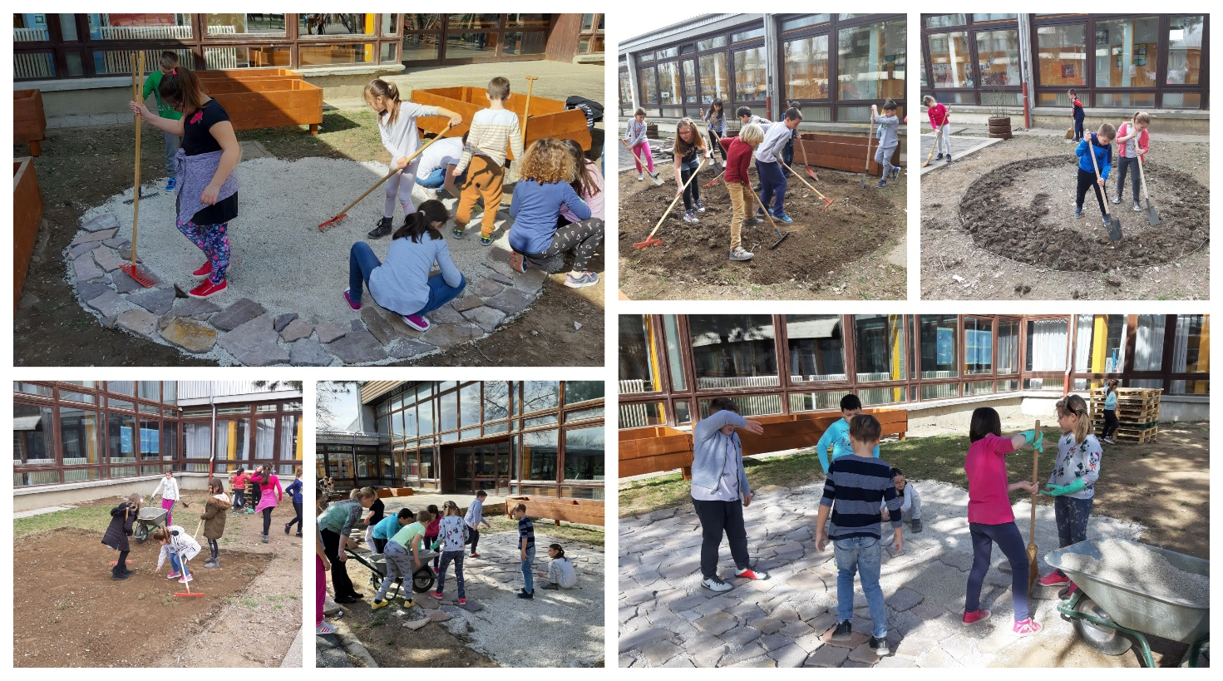
- Gradnja kamenog platoa između gredica
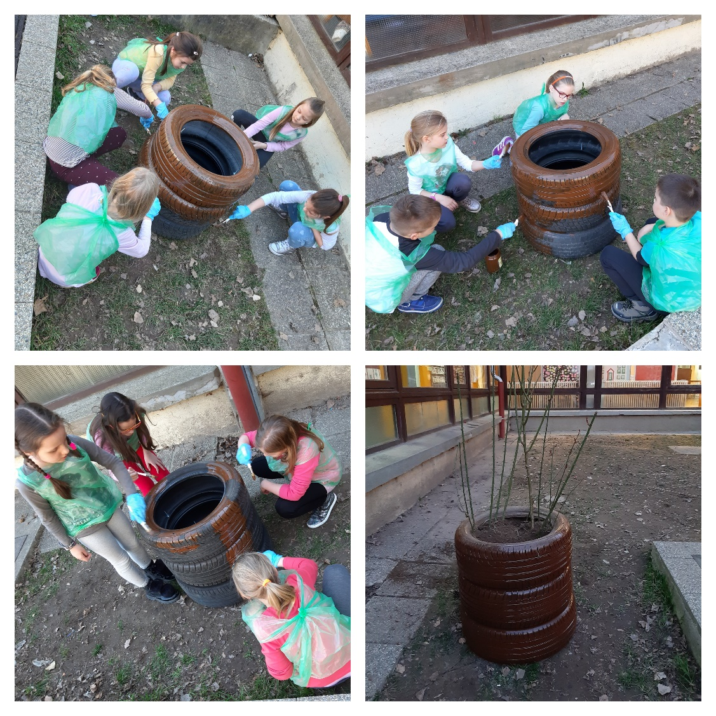
- Izrada žardinjera od guma

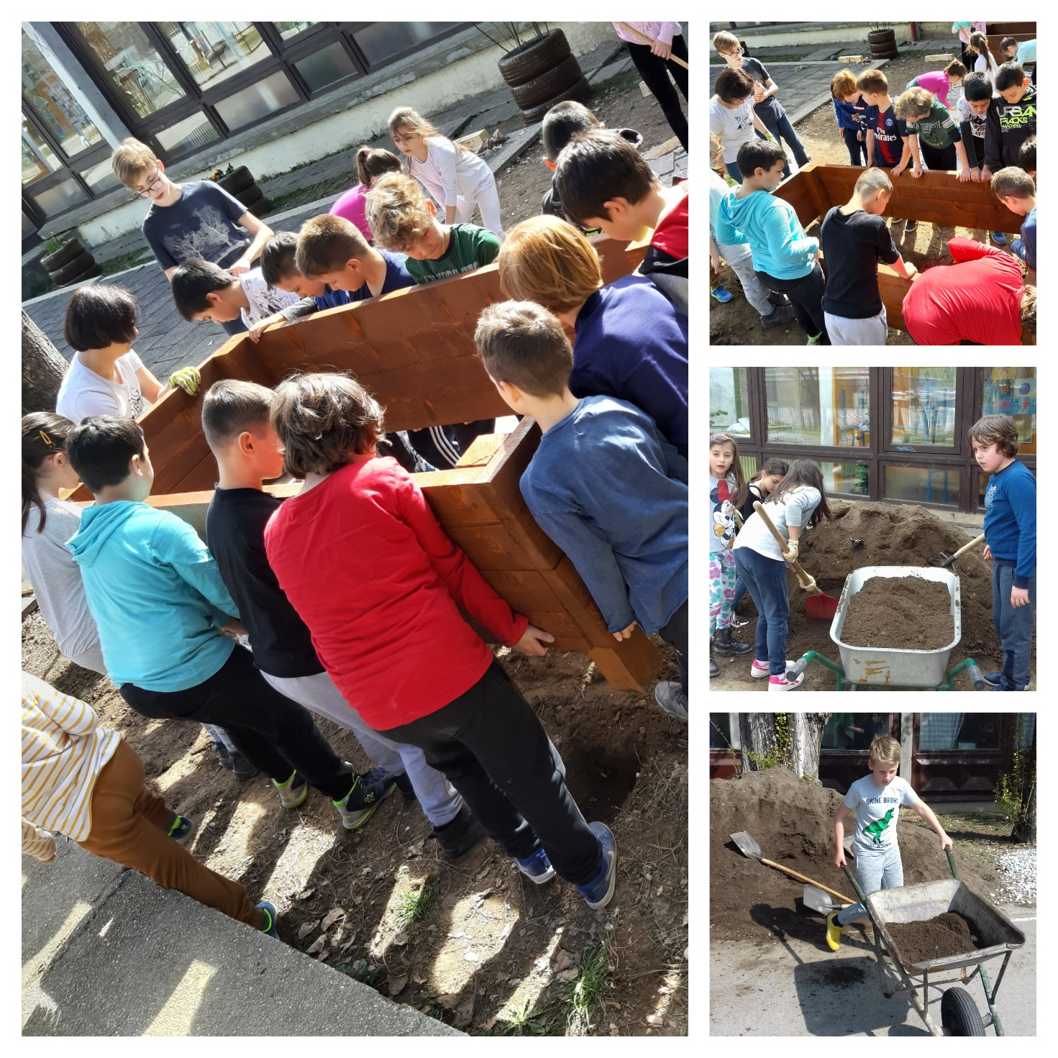
- Uređivanje povišenih gredica

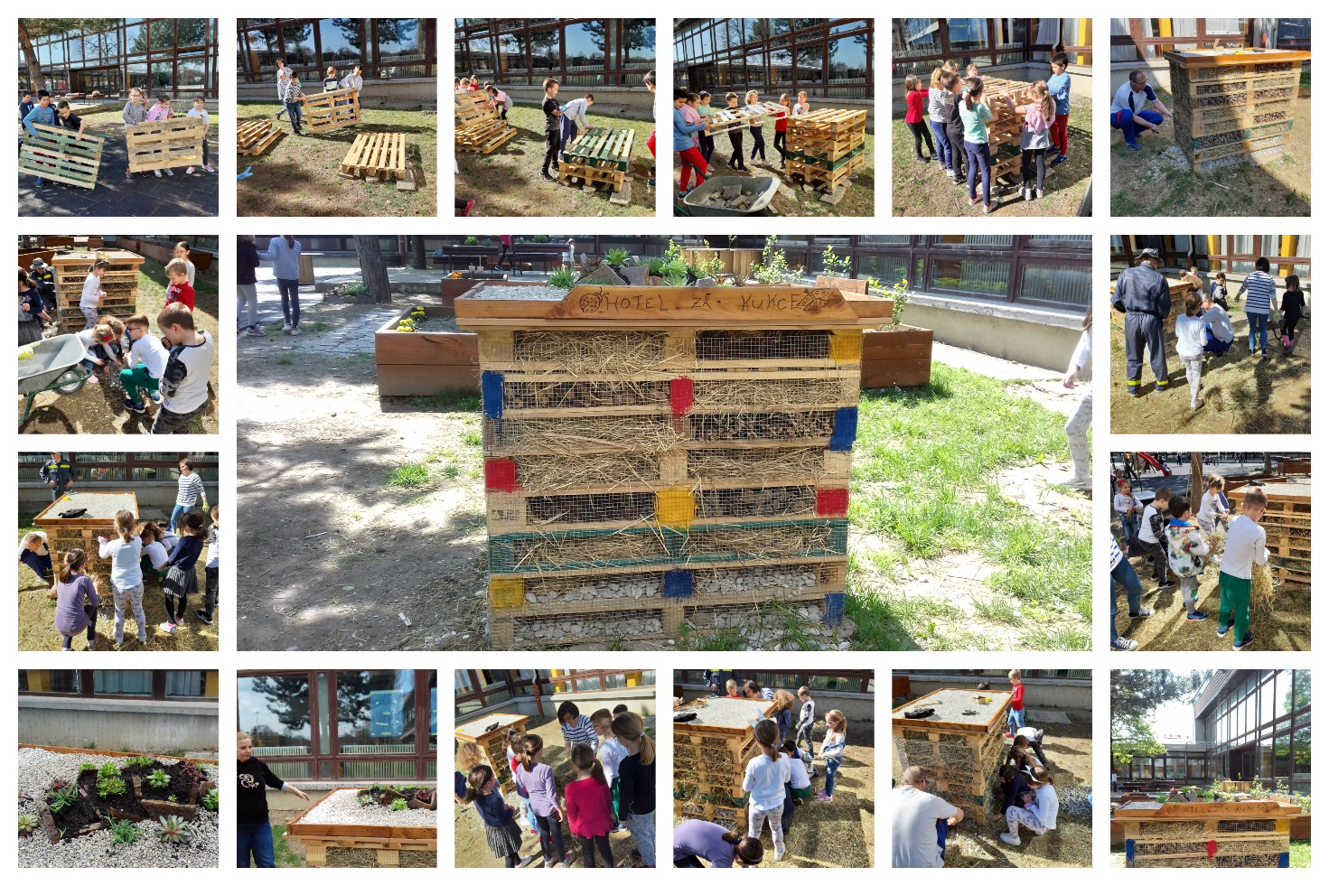
- Izrada hotela za kukce

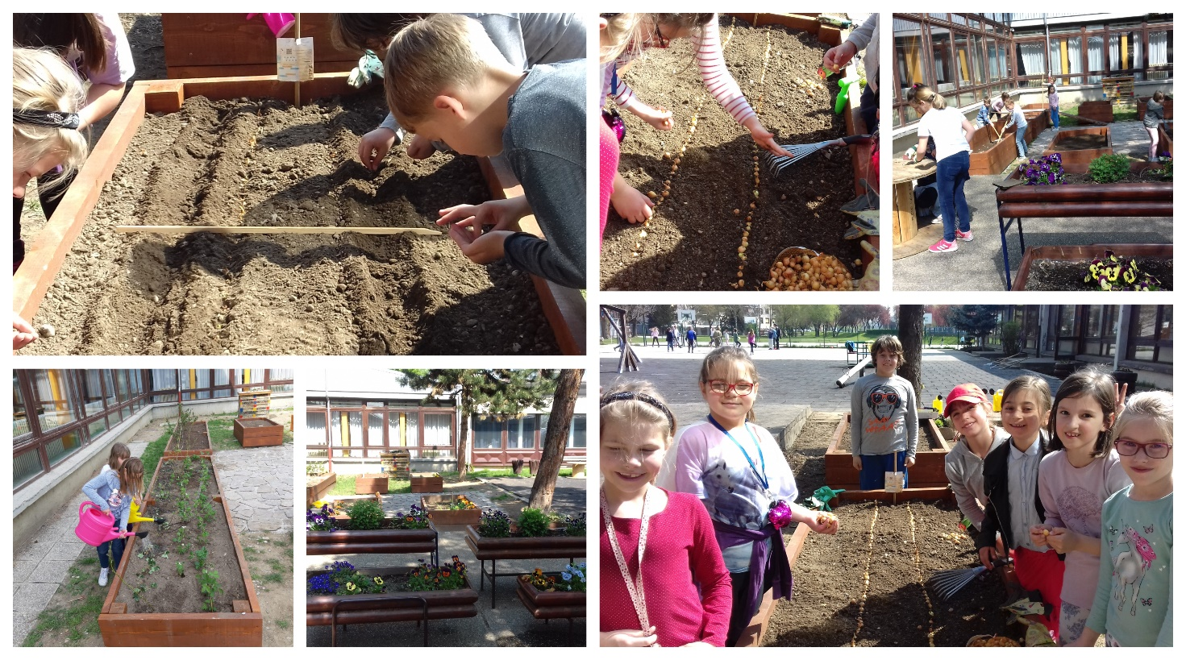
- Sjetva i sadnja
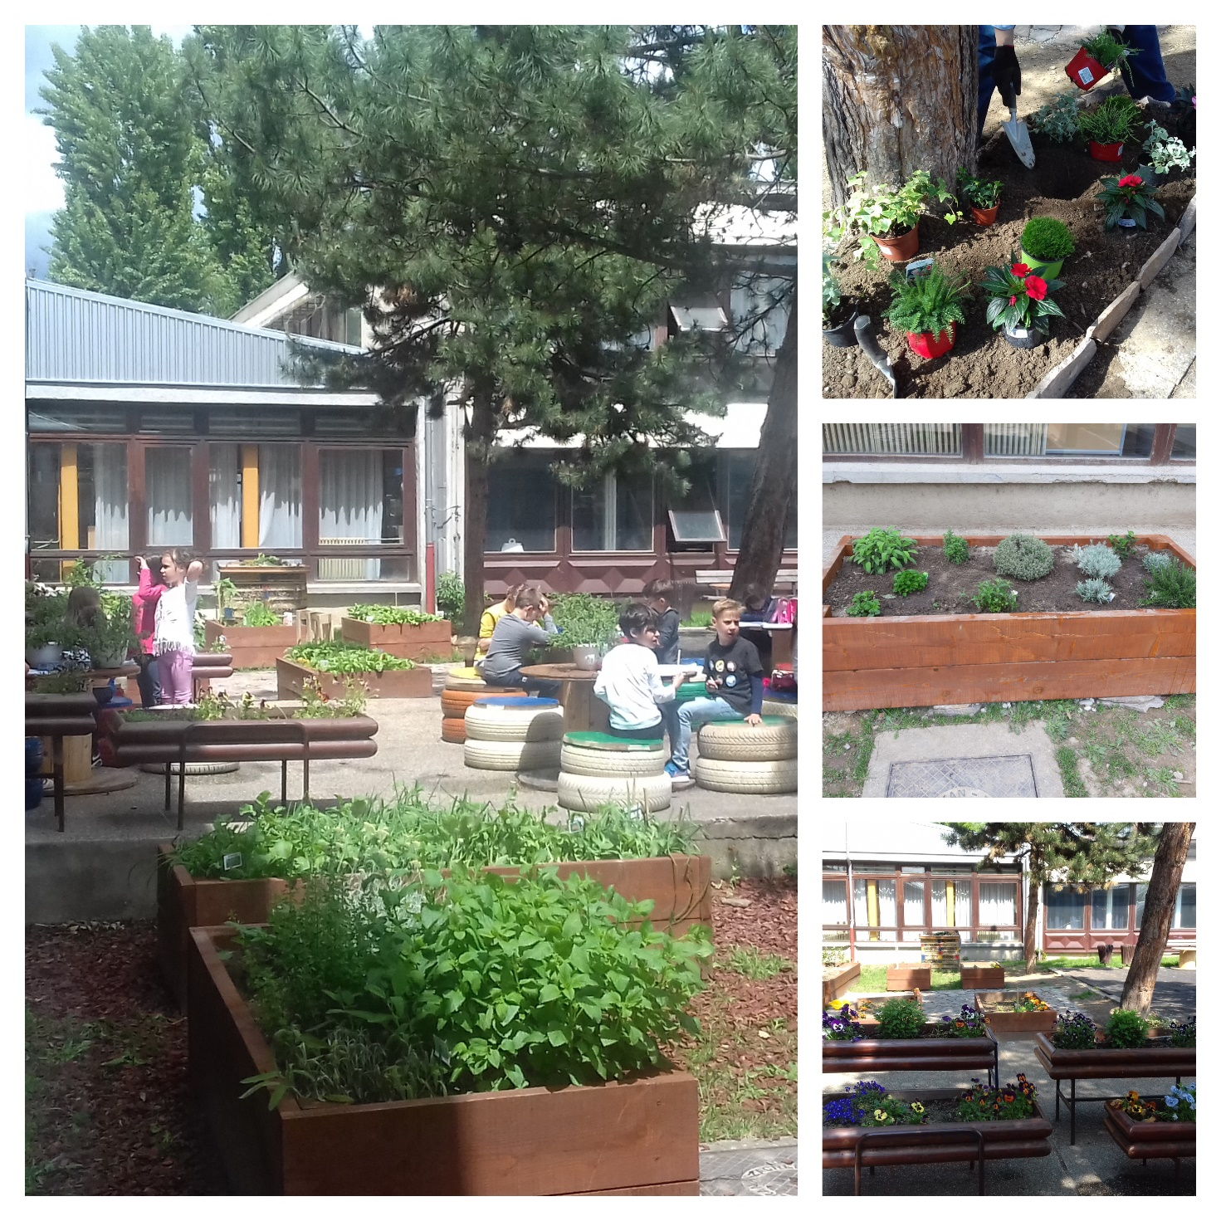

Natjecanja i smotre

Meštri na 15. smotri učeničkih zadruga Grada Zagreba

Na 15. smotri učeničkih zadruga Grada Zagreba, koja je održana 24. svibnja 2017. godine u OŠ Sesvetska Sopnica, Učeničku zadrugu Eko Meštri predstavili su učenici Ante Pavlinović i Marija Lekaj iz 4. razreda, Korina Soldo i Nika Puđa iz 5. razreda te voditeljice Jelena Čeko i Ljiljana Nimac.

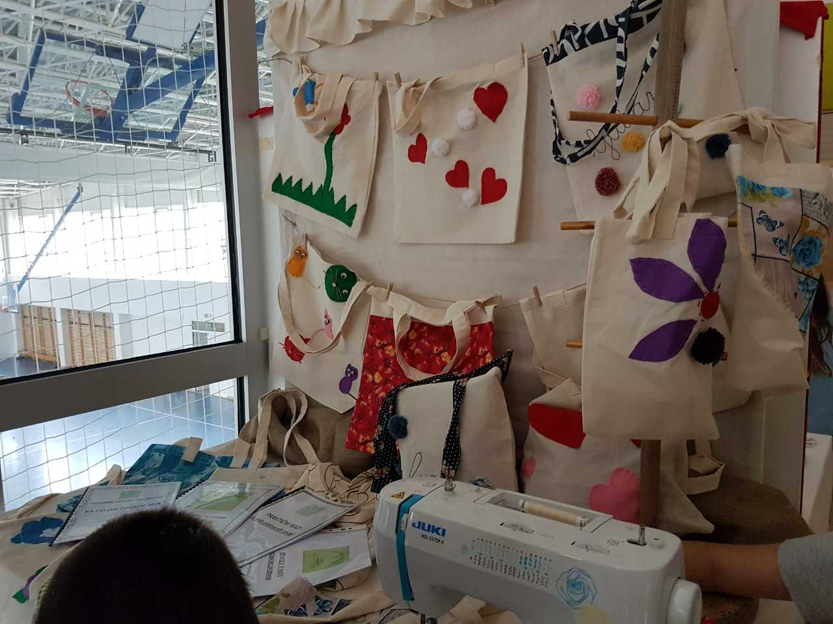

Na svom prvom sudjelovanju na Smotri Meštri su se odlučili predstaviti sa sekcijama Iglica i Mladi čuvari prirode Ariš. Izložili su platnene torbe koje proizvode kako bi potaknuli smanjenje korištenja plastičnih vrećica upotrebom platnenih torbi i time doprinijeli zaštiti okoliša i planeta.
Ante Pavlinović je na prezentaciji Praktičnog rada oduševio povjerenstvo spretnim i preciznim baratanjem šivaćim strojem i brzom izradom platnene torbe.
Posjetiteljima našeg izložbenog prostora učenici su objasnili kako je i zašto Zadruga započela s radom te kako provode vrijeme u radu svojih sekcija.

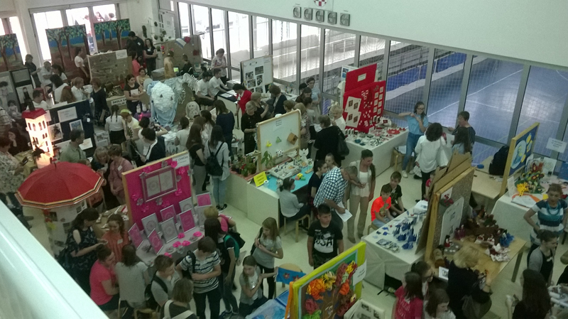
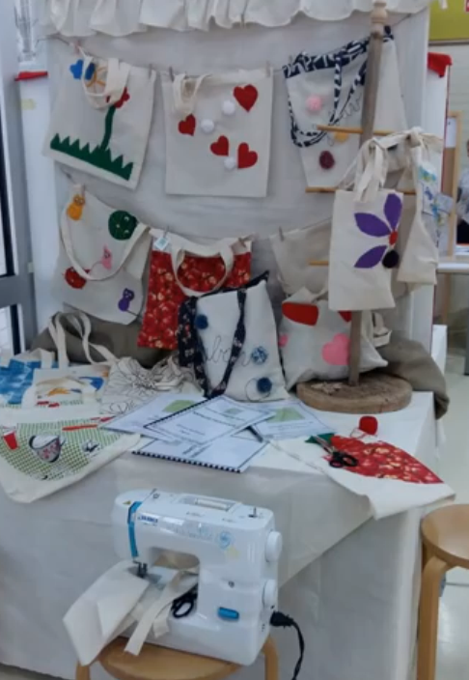
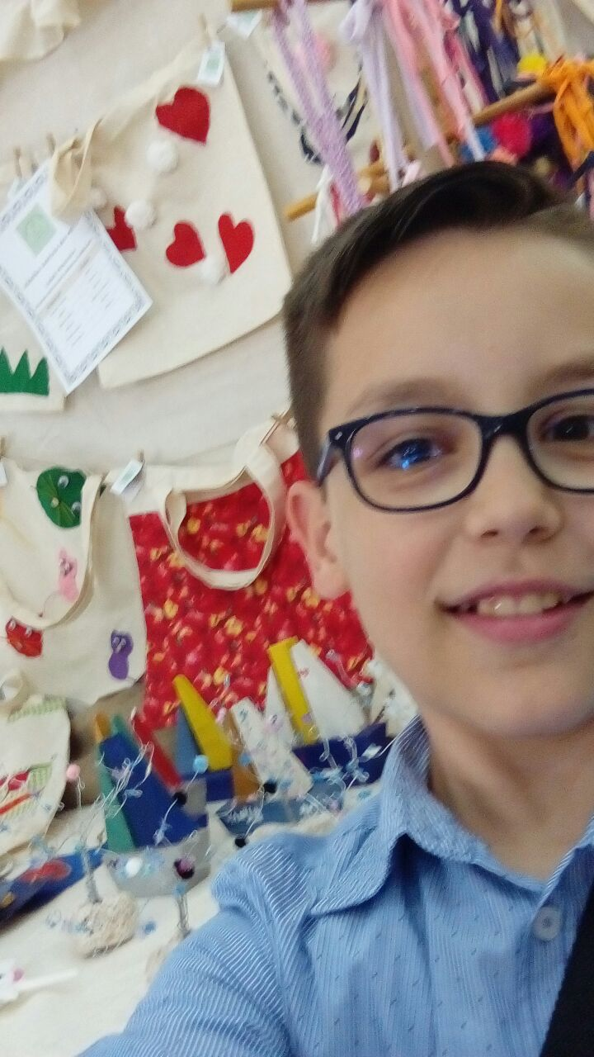

Meštri na 16. smotri učeničkih zadruga Grada Zagreba

Na 16. smotri učeničkih zadruga Grada Zagreba, koja je održana 29. svibnja 2018. godine na Zrinjevcu, Učeničku zadrugu Eko Meštri predstavili su učenici Mateo Bilobrk, Lucija Franetović i Laura Josipa Bartovčak iz 3. razreda te voditeljice Maja Ladišić, Gabrijela Ladika i Jelena Čeko.
Meštri su se predstavili sa sekcijama Iglica i Mali dizajneri. Izložili su platnene torbe koje proizvode kako bi potaknuli smanjenje korištenja plastičnih vrećica upotrebom platnenih torbi i time doprinijeli zaštiti okoliša i planeta. Platnene torbe šivaju učenici na Iglici dok ih Mali dizajneri oslikavaju.
Lucija Franetović je na prezentaciji Praktičnog rada predstavila povjerenstvu vješto, kreativno i vrlo lijepo slikanje na platnenu torbu.
Učenici su objasnili zašto je naša Zadruga eko zadruga te što rade na svojim sekcijama.
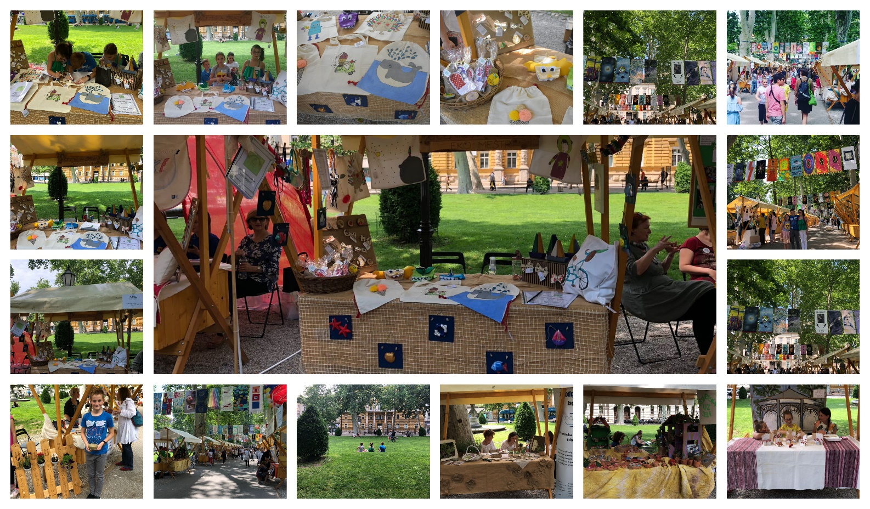

Priznanja i zahvale
